УТВЕРЖДЕНА
постановлением Администрации
муниципального образования
«город Десногорск» Смоленской области
От19.06.2019 №671

КОМПЛЕКСНАЯ СХЕМА ОРГАНИЗАЦИИ

ДОРОЖНОГО ДВИЖЕНИЯ НА ТЕРРИТОРИИ МУНИЦИПАЛЬНОГО ОБАЗОВАНИЯ «ГОРОД ДЕСНОГОРСК» СМОЛЕНСКОЙ ОБЛАСТИ

Введение

Объектом исследования является транспортная инфраструктура и организация дорожного движения (далее – ОДД) на территории муниципального образования «город Десногорск» Смоленской области.
Цель проекта – разработка комплексной схемы организации дорожного движения (далее – КСОДД) на территории муниципального образования «город Десногорск» Смоленской области с учетом прогнозов социально-экономического развития и роста транспортной нагрузки на улично-дорожную сеть (далее – УДС) муниципального образования.
В ходе проектирования решены задачи по разработке следующих мероприятий:
- обеспечение безопасности дорожного движения;
- упорядочение условий дорожного движения автотранспортных средств, пешеходов (в т.ч. инвалидов) и немоторизованного транспорта;
- организация пропуска прогнозируемых транспортных и пешеходных потоков УДС муниципального образования;
- повышение потенциальной пропускной способности УДС муниципального образования и эффективности её использования;
- организация транспортного обслуживания новых или реконструируемых объектов (отдельного объекта или группы объектов) капитального строительства различного функционального назначения;
- снижения негативного воздействия транспортных средств (ТС) на окружающую среду.
Работа выполнена при использовании методик, методов и правил, определяемых основными федеральными законами, постановлением Правительства РФ и Приказами Министерства транспорта РФ:
- Федеральный закон от 15.11.1995 № 196-ФЗ «О безопасности дорожного движения»;
- Федеральный закон от 27.07.2006 № 149-ФЗ «Об информации, информационных технологиях и о защите информации»;
- Федеральный закон от 20.12.2017 № 443-ФЗ «Об организации дорожного движения в РФ и о внесении изменений в отдельные законодательные акты РФ».
В процессе работы проводились натурные экспериментальные исследования текущих значений основных параметров дорожного движения (далее – ДД), в том числе интенсивностей потоков транспортных средств и пешеходов на УДС муниципального образования, натурные исследования общественного мнения пешеходов и водителей муниципального образования посредством методов экспертного анализа, обоснование предложений по улучшению ОДД в муниципальном образовании.
Обоснование оптимальных значений основных параметров ДД на участках и перекрёстках УДС проведено на основе применения методов имитационного моделирования динамических систем и применением современного специализированного программного комплекса планирования транспортных и пешеходных потоков с прикладными программными системами, для создания математических транспортных моделей с целью оценки предлагаемых решений по развитию УДС МО для моделирования транспортных и пешеходных потоков городского округа.
Применяемые методы и методики проектирования и моделирования обеспечивают требуемую достоверность результатов проекта для практического применения.
Эффективность принятых решений определяется принципами необходимости и достаточности мероприятий для обеспечения требуемых характеристик дорожного движения и УДС при доступных финансовых вложениях на их реализацию.
Таким образом, результатом работы является КСОДД на территории муниципального образования «город Десногорск» Смоленской области как целостная система технически, экономически и экологически обоснованных мер организационного характера, взаимоувязанных с документами территориального планирования и документацией по планировке территории городского округа.
Реализация разработанных в КСОДД мероприятий по ОДД, позволит увеличить потенциальную пропускную способность УДС муниципального образования, предупреждения заторовых ситуаций с учетом изменения транспортных потребностей, снижения аварийности и негативного воздействия на окружающую среду.
Для обеспечения наиболее эффективного восприятия картографического материала использовались методы генерализации изображения карт, в связи с чем был принят произвольный масштаб. Генерализированные изображения представлены в качестве поясняющего графического материала в разработанной КСОДД.

Паспорт КСОДД

Наименование КСОДД | Комплексная схема организации дорожного движения на территории муниципального образования «город Десногорск» Смоленской области
Основания для разработки КСОДД | - Федеральный Закон от 29.12.2017 № 443-ФЗ «Об организации дорожного движения в РФ и о внесении изменений в отдельные законодательные акты Российской Федерации»;
Заказчик КСОДД и его местонахождения | Администрация муниципального образования «город Десногорск» Смоленской области  Юридический/Фактический адрес: 216400, Смоленская область, г. Десногорск, 2 мкр., стр. 1
Разработчик КСОДД и его местонахождения | Комитет по городскому хозяйству и промышленному комплексу  Администрации муниципального образования «город Десногорск» Смоленской области  Юридический/Фактический адрес: 216400, Смоленская область, г. Десногорск, 2 мкр., стр. 1
Цель и задачи КСОДД | Цель работы:  Разработка комплексной схемы организации дорожного движения (КСОДД) на территории муниципального образования «город Десногорск» Смоленской области с учетом прогнозов социально-экономического развития и роста транспортной нагрузки на улично-дорожную сеть муниципального образования  Задачи:  - Обеспечение безопасности дорожного движения  - Упорядочение и улучшение условий дорожного движения транспортных средств и пешеходов;  - Организация пропуска прогнозируемого потока транспортных средств и пешеходов;  - Повышение пропускной способности дорог и эффективности их использования;  - Организация транспортного обслуживания новых или реконструируемых объектов капитального строительства различного функционального назначения;  - Снижение экономических потерь при осуществлении дорожного движения транспортных средств и пешеходов;  - Снижение негативного воздействия от автомобильного транспорта на окружающую среду.
Показатели оценки эффективности организации дорожного движения | - Снижение доли автомобильных дорог, работающих в режиме перегрузки;  - Снижение общего уровня загрузки дорог движением  - Повышение уровня безопасности дорожного движения за счет снижения количества дорожно-транспортных происшествий;  - Сокращение средних и удельных затрат времени на передвижения;  - Повышение уровня обслуживания дорожного движения
Сроки и этапы реализации КСОДД | Срок реализации КСОДД 2018-2034 гг.  Очередность реализации соответствуют установленным этапам прогнозирования:  I этап – 2018-2025 гг.  II этап – 2026-2029 гг. III этап – 2030-2033 гг.
Укрупненное описание запланированных мероприятий | Мероприятия по оптимизации светофорного регулирования, управлению светофорными объектами  Мероприятия по развитию инфраструктуры в целях обеспечения движения пешеходов и велосипедистов (строительство велодорожек)  Мероприятия по развитию парковочного пространства (обустройство дополнительных парковочных мест)  Мероприятия по обеспечению транспортной и пешеходной связности территории (строительство и реконструкция дорог, тротуаров/ пешеходных дорожек)  Мероприятия по совершенствованию системы информационного обеспечения участников дорожного движения (установка информационных щитов)  Мероприятия по организации пропуска грузовых транспортных средств, транспортных средств, осуществляющих перевозку опасных, крупногабаритных и тяжеловесных грузов  Мероприятия по скоростному режиму движения транспортных средств на отдельных участках дорог или в различных зонах  Мероприятия по обеспечению благоприятных условий для движения инвалидов (обустройство пешеходных дорожек тактильной плиткой и установка пандусов)  Мероприятия по обеспечению маршрутов безопасного движения детей к образовательным организациям (установка светофоров типа Т7)  Мероприятия по развитию сети дорог, дорог или участков дорог, локальным реконструкциям, повышающим эффективность функционирования сети дорог в целом  Мероприятия по расстановке средств фото- и видеофиксации нарушений правил дорожного движения

Содержание

Введение 3
Содержание 7
1.1 Положение территории муниципального образования в структуре пространственной организации субъекта Российской Федерации и прилегающих субъектов Российской Федерации 11
1.2 Анализ имеющихся документов территориального планирования, планов и программ комплексного социально- экономического развития муниципального образования, долгосрочных целевых программ, программ комплексного развития транспортной инфраструктуры муниципального образования, материалов инженерных изысканий 14
1.3 Оценка социально–экономической и градостроительной деятельности на территории муниципального образования, включая деятельность в сфере транспорта и дорожную деятельность 17
1.4 Оценка сети дорог, оценка и анализ показателей качества содержания дорог, перспектив развития дорог на территории муниципального образования 22
1.5 Оценка существующей организации движения, включая организацию движения транспортных средств общего пользования, грузовых транспортных средств, пешеходов и велосипедистов 27
1.5.1 Оценка организации светофорного регулирования 27
1.5.2 Оценка существующей организации движения, включая организацию движения транспортных средств общего пользования, грузовых транспортных средств, пешеходов и велосипедистов 28
1.5.3 Оценка применения одностороннего движения 29
1.5.5 Оценка организации запрета остановки или стоянки 34
1.5.6. Оценка существующей организации движения грузовых транспортных средств 37
1.5.8 Оценка существующей организации движения транспортных средств общего пользования 42
1.6 Оценка организации парковочного пространства, оценка и анализ параметров размещения парковок 44
1.7 Данные об эксплуатационном состоянии технических средств организации дорожного движения 45
1.8 Анализ состава парка транспортных средств и уровня автомобилизации муниципального образования 47
1.9 Оценка и анализ основных параметров дорожного движения на сети дорог муниципального образования 48
Средняя скорость движения транспортных средств 49
1.10 Оценка и анализ параметров движения маршрутных транспортных средств, результаты анализа пассажиропотоков 52
1.11 Анализ состояния безопасности дорожного движения, исследование причин и условий возникновения дорожно-транспортных происшествий 54
1.12 Оценка и анализ уровня негативного воздействия транспортных средств на окружающую среду, безопасность и здоровье населения 56
1.13 Оценка финансирования деятельности по организации дорожного движения 60
2 Мероприятия по организации дорожного движения и очередность их реализации 64
2.1 Мероприятия по разделению транспортных средств на однородные группы 64
2.2 Мероприятия по повышению пропускной способности дорог 66
2.3 Мероприятия по перечню пересечений, примыканий и участков дорог, требующих введения светофорного регулирования 67
2.4 Мероприятия по оптимизации светофорного регулирования, управлению светофорными объектами 68
2.5 Мероприятия по согласованию (координации) работы светофорных объектов в границах территорий, определенных в документации по организации дорожного движения 69
2.6 Мероприятия по разработке, внедрению и использованию автоматизированной системы управления дорожным движением, ее функциям и этапам внедрения 69
2.7 Мероприятия по организации или оптимизации системы мониторинга дорожного движения, установке детекторов транспорта, организации сбора и хранения документации по организации дорожного движения 71
2.7.2 Обоснование мероприятий по организации системы мониторинга дорожного движения в муниципальном образовании «город Десногорск» Смоленской области 73
2.8 Мероприятия по развитию инфраструктуры в целях обеспечения движения пешеходов и велосипедистов 79
2.8.2 Обеспечение движения велосипедистов 82
2.9 Мероприятия по обеспечению маршрутов движения детей к образовательным организациям 83
2.11 Мероприятия по развитию сети дорог, дорог или участков дорог, локально – реконструкционным мероприятиям, повышающим эффективность функционирования сети дорог в целом 89
2.12 Мероприятия по развитию парковочного пространства 90
2.13 Мероприятия по применению реверсивного движения и организации одностороннего движения транспортных средств на дорогах или их участках 92
2.14 Мероприятия по введению приоритета в движении маршрутных транспортных средств 93
2.15 Мероприятия по организации движения маршрутных транспортных средств 94
2.16 Мероприятия по совершенствованию системы информационного обеспечения участников дорожного движения 95
2.17 Мероприятия по организации пропуска транзитных транспортных потоков 99
2.18 Мероприятия по организации пропуска грузовых транспортных средств, осуществляющих перевозку опасных, крупногабаритных и тяжеловесных грузов 99
2.19 Мероприятия по скоростному режиму движения транспортных средств на отдельных участках дорог или в различных зонах 101
2.20 Мероприятия по введению временных ограничений или прекращения движения транспортных средств 105
2.21 Мероприятия по обеспечению благоприятных условий для движения инвалидов 106
2.22 Мероприятия по расстановке работающих в автоматическом режиме средств фото– и видео фиксации нарушений правил дорожного движения 113
2.23 Предложения по очередности реализации мероприятий 115
3 Оценка требуемых объемов финансирования и эффективности мероприятий по ОДД 118
4 Оценка эффективности мероприятий по организации дорожного движения 123
4.1 Разработка транспортной модели муниципального образования 124
4.1.1 Транспортное районирование территории муниципального образования на базе социально-экономической статистики 125
4.1.2 Разработка и создание модели расчёта транспортного спроса для транспортных и пассажирских перемещений 125
4.1.3 Расчет с помощью разработанной модели спроса данных об источнике, цели, количестве желаемых поездок 128
4.1.4 Калибровка мультимодальной макромодели по интенсивности транспортных и пассажирских потоков 131
4.1.5 Анализ результатов моделирования транспортных потоков муниципального образования «город Десногорск» Смоленской области 133
4.1.6 Разработка вариантов транспортной макромодели прогнозных лет на основании существующих планов и прогнозов социально- экономического развития муниципального образования 134
ЗАКЛЮЧЕНИЕ 137
СПИСОК ИСПОЛЬЗУЕМЫХ ИСТОЧНИКОВ 138
ПРИЛОЖЕНИЕ А 142
Перечень автомобильных дорог и их характеристик в муниципальном образовании «город Десногорск» Смоленской области 142
Б.2 Паспорт перекрестка автомобильных дорог Н-3 и Н-1 157
Б.4 Паспорт перекрестка автомобильных дорог Н-6 и Н-12 158
ПРИЛОЖЕНИЕ В 159
ПРИЛОЖЕНИЕ Г 161
ПРИЛОЖЕНИЕ Д 162

1. Характеристика и оценка существующей дорожно-транспортной ситуации
  - Положение территории муниципального образования в структуре пространственной организации субъекта Российской Федерации и прилегающих субъектов Российской Федерации

Город Десногорск входит в состав Смоленской области, является административным центром городского поселения. Селитебная зона ограничена с севера и запада водохранилищем, с востока – рекой Десна, с юга – сельскохозяйственными землями. Город расположен на берегу живописного Десногорского водохранилища площадью 42 кв.км., развитый, красивый, со своей инфраструктурой, с населением 27,3 тыс. жителей, он разделен на микрорайоны. Микрорайоны сформированы многоэтажной застройкой (в основном, девяти и шестнадцатиэтажными домами), с размещенными внутри нее детскими учреждениями. Протяженность городских автомобильных дорог общего пользования с твердым покрытием составляет 50,67 км. Город Десногорск связан регулярными рейсами с г. Москва, г. Брянск, с областным центром г. Смоленск и железнодорожной станцией в городе Рославль.
Десногорск – самый молодой город Смоленской области. В 1966 году Совет Министров СССР принял постановление № 800/252 «О строительстве электростанции в центральной нечерноземной области России», который и дал старт строительству атомной станции в Смоленской области.
В июле 1972 года уложены первые кубометры бетона под дома будущего города. 26 февраля 1974 года принято решение Смоленского областного исполнительного комитета депутатов трудящихся № 118 «О регистрации вновь возникшего населенного пункта при строительстве Смоленской АЭС на территории Рославльского района и отнесение его к категории рабочих поселков». С этого времени на карте России официально появился поселок Десногорск. 31 октября 1989 года Указом Президиума Верховного Совета СССР № 12981-ХI посёлок Десногорск отнесён к категории городов областного подчинения.
Десногорск – монофункциональное городское образование, созданное для обеспечения эксплуатации Смоленской АЭС. При этом развитие города определяющим образом связано с функционированием АЭС (ввод в эксплуатацию новых, вывод из эксплуатации существующих энергоблоков и продление срока эксплуатации действующих энергоблоков). Основные городские функции обусловлены необходимостью создания благоприятных условий для проживания персонала АЭС, их семей и служащих, занятых в социальной сфере и предприятиях коммунально-бытового назначения.
Современная планировочная структура отражает функциональную направленность города:
- в северо-западной и западной части городской территории расположена коммунально-складская зона, в пределах которой расположены промышленные предприятия города;
- центральное городское ядро формируют восемь жилых микрорайонов с сопутствующими им общественно-деловыми зонами, еще два (незастроенных) микрорайона расположены в северо-восточной части города;
- в южной и северо-восточной частях города расположены массивы коллективных садоводческих товариществ;
- в восточной и северной частях города расположен крупный массив городских лесов, расчлененный участками коллективных садоводческих товариществ.
Город разделен на десять микрорайонов, как с многоэтажной, так и с малоэтажным строительством (как правило, частными домами коттеджного типа). В первых четырех микрорайонах имеются 4 школы, 8 детских садов, необходимые объекты соцкультбыта.
Район, где построен город Десногорск, располагается в бассейне реки Десна, который характеризуется сложной геологической историей и строением.
Десногорск расположен на Екимовической (Придеснянской) возвышенности, являющейся краевым образованием днепровского ледника.
Поверхность возвышенных мест в окрестностях города расчленена балками и оврагами. Кроме залегающих повсеместно девонских отложений (известняки, доломиты, глины) распространены каменноугольные известняки и пески.
Десна - левый приток Днепра. Берет начало на Ельнинской возвышенности с торфоболота «Голубой мох». К числу наиболее крупных притоков относятся реки Снопоть, Ветьма, Болва, Снежеть, Навля, Судость, Нерусса, Сейм.
От истоков до Ельни долина реки не широкая, имеет заболоченную пойму. В районе деревни Верхние Караковичи расширяется до 3-4 км. У истоков Десны в пределах Смоленской области наиболее крупным и экологически значимым водным объектом является Десногорское водохранилище.

Рисунок 1 – Границы муниципального образования «город Десногорск» Смоленской области

В настоящее время на территории города Десногорск функционирует автомобильный транспорт, обеспечивающий внешние транспортные связи.
Городской транспорт Десногогорска представлен автомобильным транспортом: автобусы и такси.
  - Анализ имеющихся документов территориального планирования, планов и программ комплексного социально- экономического развития муниципального образования, долгосрочных целевых программ, программ комплексного развития транспортной инфраструктуры муниципального образования, материалов инженерных изысканий

В соответствии с передовыми тенденциями в области организации дорожного движения документацией по организации дорожного движения являются комплексные схемы организации дорожного движения и (или) проекты организации дорожного движения. Документация по организации дорожного движения разрабатывается на основе документов территориального планирования, документации по планировке территорий, подготовка и утверждение которых осуществляются в соответствии с Градостроительным кодексом Российской Федерации, планов и программ комплексного социально- экономического развития городских поселений (при их наличии), долгосрочных целевых программ, программ комплексного развития транспортной инфраструктуры городских поселений, поселений, материалов инженерных изысканий, результатов исследования существующих и прогнозируемых параметров дорожного движения, статистической информации.
Согласно Градостроительному кодексу Российской Федерации от 29.12.2004 № 190-ФЗ (ред. от 29.07.2017) (с изм. и доп., вступ. в силу с 11.08.2017) документами территориального планирования городских округов являются:
- генеральные планы;
- схемы территориального планирования (СТП).
Документы территориального планирования городских округов устанавливают границы городских округов, размещение объектов местного значения, границы населенных пунктов, границы и параметры функциональных зон (зон, для которых определены границы и функциональное назначение).
Генеральный план муниципального образования «город Десногорск» Смоленской области разработан. Он выполнен в соответствии с Градостроительным кодексом Российской Федерации, Земельным кодексом Российской Федерации и другими действующими нормативными документами.
Предложения генерального плана являются основой для комплексного решения вопросов территориального, инфраструктурного, социально- экономического развития района.
Генеральный план устанавливает правовой режим использования функциональных зон и земельных участков, определяет инвестиционно привлекательные территории с целью привлечения инвестиционных потоков в экономику города.
В части развития внешнего транспорта Генеральными планами предусмотрено:
- построение дорожной сети с четкой структурой и максимальным использованием существующих дорог;
- создание системы обслуживания автомобильного транспорта;
- несоответствие дорожного покрытия классификации дорог;
- по основным дорогам прежде всего, предусматривается устройство асфальтобетонных покрытий проезжих частей;
- в связи с усилением дорожной сети, увеличением подвижности населения необходимо увеличение количества автобусных маршрутов.
Внешние пассажирские и грузовые перевозки города обслуживаются автомобильным транспортом.
Внутримуниципальные пассажирские перевозки представлены автомобильным транспортом: автобусы и такси.
Автомобильный транспорт имеет значение первостепенной важности для осуществления связей производственного и пассажирского характера. Это обусловлено относительной развитостью автодорожной сети и автомобильного парка.
В целях проведения анализа документов стратегического планирования в части, касающейся муниципального образования «город Десногорск» Смоленской области, были рассмотрены соответствующие нормативные акты федерального, регионального и местного уровня.
Стратегическое планирование в Российской Федерации (далее – стратегическое планирование) осуществляется на основании норм Федерального закона от 28.06.2014 № 172-ФЗ «О стратегическом планировании в Российской Федерации» на федеральном уровне, уровне субъектов Российской Федерации и уровне городских округов.
К полномочиям органов местного самоуправления в сфере стратегического планирования относятся:
- определение долгосрочных целей и задач муниципального управления и социально-экономического развития городских поселений, согласованных с приоритетами и целями социально-экономического развития Российской Федерации и субъектов Российской Федерации;
- разработка, рассмотрение, утверждение (одобрение) и реализация документов стратегического планирования по вопросам, отнесенным к полномочиям органов местного самоуправления;
- мониторинг и контроль реализации документов стратегического планирования, утвержденных (одобренных) органами местного самоуправления;
- иные полномочия в сфере стратегического планирования, определенные федеральными законами и муниципальными нормативными правовыми актами.
Основным стратегическим документом, который определяет направление развития всего транспортного комплекса страны, является «Транспортная стратегия Российской Федерации на период до 2030 года» (утверждена распоряжением Правительства РФ от 22.11.2008 № 1734-р с редакцией от 11.06.2014 № 1032-р).
Главная задача государства в сфере функционирования и развития транспортной системы России – создание условий для экономического роста, повышение конкурентоспособности национальной экономики и качества жизни населения через доступ к безопасным и качественным транспортным услугам, превращение географических особенностей России в ее конкурентное преимущество.
Цели Транспортной стратегии:
- формирование единого транспортного пространства России на базе сбалансированного опережающего развития эффективной транспортной инфраструктуры;
- обеспечение доступности и качества транспортно-логистических услуг в области грузовых перевозок на уровне потребностей развития экономики страны;
- обеспечение доступности и качества транспортных услуг для населения в соответствии с социальными стандартами;
- интеграция в мировое транспортное пространство, реализация транзитного потенциала страны;
- повышение уровня безопасности транспортной системы;
- снижение негативного воздействия транспортной системы на окружающую среду.
«Концепция долгосрочного социально-экономического развития Российской Федерации на период до 2030 года» (утверждена распоряжением Правительства РФ от 17.11.2008 № 1662-р) – это национальная социально-политическая государственная концепция, целью которой является проведение комплекса мероприятий по улучшению уровня жизни граждан страны, укреплению системы обороны, развития и унификаций экономических методов производства.
Существующие запасы леса и имеющиеся производственные предприятия позволяют рассчитывать, при централизации управления (например создание группы акционерных обществ с главной управляющей компанией), на развитие и лесозаготовок и деревообработки с целью как обеспечения материалами строительного рынка, так и для индивидуального и мелкосерийного строительства сборных (модульных) жилых домов и подсобных зданий и сооружений для частных лиц и организаций, в частности для регионов крайнего севера где деревянные конструкции обладают заметно лучшими эксплуатационными характеристиками по сравнению с другими материалами. Для улучшения качества сырьевой базы необходимо при восстановлении леса максимально наращивать запасы хвойной древесины.
Развитие промышленности строительных материалов может быть ориентировано не только на расширение уже существующих предприятий, но и создание новых производств.
Схемой территориального планирования для развития автомобильного транспорта определен следующий перечень мероприятий, требующих первоочередного освоения:
- реконструкция и модернизация существующих автодорог общего пользования;
- реконструкция и ремонт улиц и дорог в муниципальном образовании.
Предложения по развитию транспортной инфраструктуры города Десногорск связаны с решением следующих задач:
- обеспечение надежной транспортной связи между Десногорском и областным центром;
- обеспечение внешних транспортных связей города с другими административными единицами Смоленской области и другими регионами страны.
  - Оценка социально–экономической и градостроительной деятельности на территории муниципального образования, включая деятельность в сфере транспорта и дорожную деятельность
Город Десногорск является ярко выраженным монопрофильным городом, строительство и развитие которого напрямую связано с деятельностью Смоленской АЭС.
Этот факт подтверждается анализом показателей по объему производственной продукции, а также данных по численности занятых в отраслях материального производства. Так, доля энергетики в общем объеме производственной промышленной продукции в действующих ценах составила 98% всего объема производственной промышленной продукции города. По численности занятых в промышленности доля работающих на атомной станции составляет 97%, а в общей численности занятых в отраслях материального производства она составляет 72,5%.
По статистическим отчетам 2018г. сделаны следующие выводы.
- Трудоспособное население составляет 53,29 % (14,53 тыс. чел.).
- Из них 46,38% -женщины.
- Число занятых всеми видами деятельности составляет 11,36 тыс. чел.
- Число занятых на АЭС -3,65 тыс чел.
В число не занятых входит учащаяся молодежь, домохозяйки, инвалиды, военнослужащие срочной службы.
Для обеспечения устойчивой занятости населения необходимо формирование рынка труда.
За 2016 год крупными и средними предприятиями г. Десногорска было отгружено товаров собственного производства, выполнено работ и услуг на 39,78 млрд. руб., что составляет 99,2% к уровню конца 2017 года.
Промышленность города Десногорска является основной отраслью экономики и включает в себя:
1. Обеспечение электрической энергией и паром, являющейся одной из ведущих жизнеобеспечивающих отраслей экономики городского округа.
Данная отрасль представлена в основном Филиалом АО «Концерн Росэнергоатом» «Смоленская атомная станция», установленная электрическая мощность которого составляет 3 000 МВт:
Основным предприятием города – Смоленская АЭС за 2016 год произведено продукции на 28500,0 млн. рублей или 102,0 % к уровню 2017 года производство электроэнергии составило 19 992 млн кВт*ч (за 2017 год – 19012 млн. кВт*ч).
За 2017 год среднесписочная численность работающих на предприятии составила 3,72 тыс. человек и увеличилась по сравнению с 2016 годом (2017 год – 3,65 тыс. человек).
Так же филиал АО «Концерн Росэнергоатом» «Смоленская атомная станция» обеспечивает централизованное снабжение города теплом и водой. Объем производства теплоэнергии в 2016 году составил 271,65 тыс. Гкал., что составляет 101,4 % к уровню 2017 года.
Обрабатывающие производства
По разделу «Обрабатывающее производство» объем выпуска продукции в 2017 году составил 6914,4 млн. руб.
Предприятиями, дающими основной объем производства по данной отрасли (более 96,4%), являются ООО «Десногорский полимерный завод» и ООО «Полимер». Указанные предприятия выпускают парниковую пленку, пленку для вакуумной формовки, защитную, МультиПак, для ламинации и печати, растягивающуюся StretchPack, термоусадочную, техническую, барьерную пленку, StretchHood.
В сфере производства резиновых и пластмассовых изделий работает и ООО «Д-Полимер» – объем его производства в 2017 году составил 326,1 млн руб.
Сельское хозяйство
На территории муниципального образования «город Десногорск» Смоленской области располагаются земли сельскохозяйственного назначения и личные подсобные хозяйства. Производство сельскохозяйственной продукции осуществляется населением города на дачных участках. С 2015 года сельскохозяйственную продукцию в своем подсобном хозяйстве производит учреждение Я/О-100/5.
За 2017 год на территории города Десногорска произведено сельскохозяйственной продукции на 83,4 млн. рублей, что составляет 90,9 % к уровню 2016 года, в том числе: продукция растениеводства – 80,6 млн. рублей или 92,1 % к 2017 году, продукция животноводства – 2,8 млн. рублей или 66,7 % к 2018 году.
Динамика производства продукции сельского хозяйства города Десногорска характеризуется пиком в 2015 году (84,99 млн. руб.), затем имело место спад до 68,3 млн. руб. в 2016 году с последующем ростом до 91,7 млн. руб. и спадом в 2017 году - 83,4 млн. руб.
Основную долю (свыше 90%) в общем объеме произведенной сельскохозяйственной продукции составляет продукция растениеводства (производство картофеля и овощей).

Строительство
Отрасль «Строительство» в Десногорске представлена, в основном, ООО «ЭЦМ» и ООО «Гидрострой». За 2017 год объемы строительства составили 128,3 млн. руб. или 26,3 % к 2018 году.
Динамика объема работ, выполненных по виду экономической деятельности «Строительство» на территории города Десногорск, характеризуется снижением к 2015 году с 661,7 до 369,4 млн. руб., с последующим ростом в 2016 году до 611,6 млн. руб. и вновь снижением до в 2017 году до 128,3 млн. руб.
Торговля и услуги населению
Потребительский рынок города Десногорска складывается из нескольких составляющих: розничная торговля, общественное питание и платные услуги, в том числе бытовые.
В городе осуществляют свою деятельность сетевые магазины «Магнит», «ДИКСИ», «Пятерочка», «Лаваш», «Кari», «Эльдорадо», «DNS», на долю которых приходится основной оборот розничной торговли. Кроме того, развита нестационарная торговля.
В 2016 году оборот розничной торговли составил 1 727,2 млн. руб. (171,5 % к 2017 году).
В городе действует универсальный розничный рынок ООО «Управляющая компания «Десногорский рынок», площадью свыше 13,0 тыс. кв. м. Реализация мяса, молочной продукции, яиц осуществляется крестьянскими хозяйствами из соседних районов, а также из Республики Беларусь. Населением города производится реализация овощей, выращенных на дачных участках.
В распределении объектов розничной торговли и общественного питания города Десногорска, лидирующее место занимают магазины (37%), доля объектов, не попавших в другие категории (прочих) составляет 28%. Далее идут специализированные непродовольственные магазины (15%), а минимальные позиции (по 3%) у аптечных киосков и пунктов, а также у ресторанов, кафе и баров.
Населению города Десногорска в 2016 году оказано платных услуг на 501,74 млн. рублей, что составило 100 % к 2017 году.
Сфера бытовых услуг городского округа полностью отдана индивидуальным предпринимателям и предприятиям малого бизнеса. Населению оказываются различные виды бытовых услуг, в т.ч. услуги парикмахерских, по пошиву и ремонту одежды, ремонту обуви, бытовой техники, автотранспортных средств, ритуальные услуги и т.д.
Малое и среднее предпринимательство
По данным Единого реестра субъектов малого и среднего предпринимательства Федеральной налоговой службы Российской Федерации по состоянию на 01.01.2018 количество субъектов малого и среднего предпринимательства по муниципальному образованию составило 646 единиц. сократившись по сравнению с 2017 годом на 22 единицы Текущее изменение связано с закрытием субъектов МСП, не осуществлявших хозяйственную деятельность, исключением из Единого реестра субъектов МСП в силу различных причин.
В структуре малого и среднего предпринимательства города Десногорск, без учета прочих видов деятельности, имеющих в своем составе хозяйствующие субъекты совершенно различных видов деятельности, не являющихся значимыми индивидуально, первое место занимает оптовая и розничная торговля (по 42%). Далее идут сфера строительства (10%) и промышленность (6%).
Оборот малых и средних предприятий, включая микропредприятия, города Десногорск неуклонно рос в период 2011-2015 годов, достигнув в 2015 году своего максимума – 5,1 млрд. рублей. В 2016 году этот показатель снизился до 4,8 млрд. рублей, и вновь вырос в 2017 году до 4,86 млрд. рублей, что в 2,6 раз больше показателя 2011 года.
В городе Десногорске реализуется муниципальная программа «Создание благоприятного предпринимательского климата на территории муниципального образования «город Десногорск» Смоленской области», в рамках которой проводятся ежегодные конкурсы, семинары, оказывается информационная поддержка СМСП путем размещения информации в СМИ, на сайте Администрации в сети Интернет и др.
В целях поддержки малого и среднего предпринимательства с 1 января 2017 года в Смоленской области действуют «налоговые каникулы» для индивидуальных предпринимателей, применяющих упрощенную или патентную систему налогообложения и осуществляющих один из установленных областным законодательством видов деятельности. Применение ставки 0% возможно в течение двух налоговых периодов.
Продолжает развиваться инфраструктура поддержки субъектов малого и среднего предпринимательства, включающая в себя областные: центр поддержки предпринимательства, центр кластерного развития, центр координации поддержки экспортно-ориентированных субъектов малого и среднего предпринимательства и Фонд поддержки предпринимательства, которые предоставляют субъектам МСП, нуждающимся в государственной поддержке, необходимую финансовую, консультационную, информационную и другие виды помощи.
В городе Десногорск инфраструктура поддержки субъектов малого и среднего предпринимательства представлена Некоммерческой организацией «Десногорский муниципальный фонд поддержки малого предпринимательства», которая осуществляет деятельность по выдаче субъектам малого и среднего предпринимательства микрозаймов.
Инвестиции
Объем инвестиций в основной капитал за счет всех источников финансирования в 2017 году составил 12 543,6 млн. рублей, в том числе за счет собственных средств 569,1 млн. рублей и за счет привлеченных средств 11 974,6 млн. рублей, что незначительно больше, чем в 2016 году в сопоставимых ценах.
Основной объем инвестиций приходится на предприятие Филиала АО «Концерн «Росэнергоатом» «Смоленская атомная станция». Инвестиции предприятия составляют 94,3% от общего объема инвестиций по городу Десногорск Смоленской области.
В 2017 году инвестиции ООО «Десногорский полимерный завод» и ООО «Полимер» были направлены за счет собственных и привлеченных средств на строительство и приобретение оборудования, а также на расширение производства.
Динамика распределения инвестиций в основной капитал по источникам финансирования (без субъектов малого предпринимательства и объема инвестиций, не наблюдаемых прямыми статистическими методами) показывает преимущества прочих источников, максимум имел место в 2016 году – 11 781,3 млн. руб. До 2014 года второе место занимали банковские кредиты, максимальное значение 1 692,5 млн. руб. имело место в 2013 году. Однако в последние годы возросла роль собственных средств, которые в 2016 году составили 563,0 млн. руб. Минимум инвестиций приходилось на бюджетные средства, количество которых в 2017 году составило 4,1 млн. руб.
Динамика объема инвестиций в основной капитал в расчете на 1 жителя, благодаря отсутствию резких изменений в тенденции к снижению численности населения повторяет изменения, наблюдаемые в динамике общих объемов инвестиций.
В неэнергетическом секторе реализуются следующие инвестиционные проекты:
- строительство производственно-логистического комплекса «Доктор мебель» (ООО «Доктор мебель») – 30,0 млн. рублей;
- строительство нового производственного комплекса ООО «Полимер» - 1015,5 млн.руб.
Образовательные организации
Систему образования Десногорска представляют 8 детских дошкольных учреждений (проектная мощность 2040 мест), 4 средних общеобразовательных школы, 3 муниципальных учреждения дополнительного образования (МБУДО «Десногорская ДМШ имени М.И.Глинки», МБУДО «Десногорская ДХШ», МБУДО «ДДТ» г. Десногорска.
Учреждения культуры и искусства
Для организации культурного досуга на территории муниципального образования действуют учреждения культуры: муниципальное бюджетное учреждение «Центр культуры и молодежной политики» муниципального образования «город Десногорск» Смоленской области, муниципальное бюджетное учреждение культуры «Десногорский историко-краеведческий музей» муниципального образования «город Десногорск» Смоленской области», муниципальное бюджетное учреждение «Десногорская центральная библиотека» муниципального образования «город Десногорск» Смоленской области, ЦИСО «Нейтрино», РОиДЦ Смоленской АЭС.
В городе действует одна библиотека, библиотечный фонд которой соответствует нормативам, библиотечный фонд которой соответствует нормативам.
  - Оценка сети дорог, оценка и анализ показателей качества содержания дорог, перспектив развития дорог на территории муниципального образования
Автомобильные связи города осуществляются по автомобильной дороге общего пользования федерального значения А-130 Москва - Малоярославец – Рославль – граница с Республикой Белоруссия, расположенной в 5 км южнее города, и по автомобильной дороге общего пользования местного значения Екимовичи – Десногорск, а также по автомобильной дороге общего пользования Десногорск-Богданово, примыкающей к автодороге регионального значения Рославль - Ельня - Дорогобуж - Сафоново (Р-137). Автодороги регионального и местного значения связывают Десногорск с северо - восточными территориями, в направлении д. Савеево Рославльского района.
Город связан автобусным сообщением с Москвой, Смоленском, Рославлем, Брянском и населенными пунктами Смоленской области. Через город проходит один транзитный маршрут Смоленск — Калуга 3 раза в неделю.
Уличная дорожная сеть имеет в основном прямоугольную конфигурацию и ориентирована прежде всего на автомобильную дорогу, по которой осуществляется въезд в город, связывающую муниципальное образование с пос. Екимовичи Рославльского района и автомобильной дорогой общего пользования федерального значения А-130 Москва – Москва - Малоярославец – Рославль.
Плотность магистральной сети составляет 2,3 км/кв. км. при площади селитебной части города 290 га.
Загрузка городских магистралей автотранспортом составила: по общегородской магистрали - (улица № 2) около 600 приведенных авт.; по автодороге на САЭС (улица №4) - 900 привед. авт.; по въездной автодороге - порядка 800 привед. авт. в час. При этом в составе потоков более 70% легковых автомобилей, 13-17% грузовых автомобилей, 15 % - автобусного транспорта.
Основными недостатками сложившейся улично-дорожной сети города являются:
- отсутствие второго выхода из города на федеральную автодорогу;
- недостаточная ширина проезжей части некоторых улиц.
При разработке проектных предложений по транспортной инфраструктуре города, исходя из анализа существующего положения, были поставлены следующие задачи:
- создание единой транспортной сети всей территории города, включая существующие селитебные и промышленно-коммунальные зоны, рекреационную зону и резервные территории с учетом перспектив развития города;
- организация дополнительных транспортных выходов из города с учетом его категорийности и особенностями функционирования в условиях чрезвычайной ситуации;
- увязка улично-дорожной сети года с дорожной сетью прилегающего района;
- создание планировочных предпосылок для повышения качества транспортного обслуживания населения во всех видах передвижений, включая полный охват территории пассажирским транспортом, повышение скорости его движения и снижения интервала движения по сети.
Конфигурация и состав проектной улично-дорожной сети предопределены необходимостью обеспечения нормативной доступности и транспортного обслуживания всех функциональных зон и объектов в границах городской черты, а также связей с пригородной зоной и дорогами общей сети. Проектная сеть базируется на основе существующих магистральных улиц и дорог, дорог местного значения с частичным изменением их роли в общей сети и устройством дублирующих участков.
Проектная улично-дорожная сеть города деферинцирована по назначению в общей сети и включает:
- городские магистральные улицы и дороги;
- улицы районного и местного значения;
- жилые улицы и проезды в жилой и промышленно-коммунальной зоне.
Система городских магистральных улиц и дорог является основой всей улично-дорожной сети, она пронизывает весь город, обеспечивая связи между всеми функциональными зонами города и дорогами общей сети.
К городским магистральным улицам относятся: меридиональная магистраль, проходящая между МКР 1 и МКР 2, а также между МКР 3 и МКР 4 с выходом к южному берегу водохранилища и далее вдоль водохранилища до плотины. С юга она примыкает к автомобильной дороге общего пользования федерального значения А-130 Москва – Малоярославец – Рославль – граница с Республикой Белоруссия. Другая меридиональная магистраль проходит от плотины водохранилища с выходом на главную меридиональную магистраль. В широтном направлении от западной обходной дороги до второй меридиональной магистрали проходит также важная общегородская магистраль. В широтном направлении от второй меридиональной магистрали намечается новая магистраль, идущая параллельно береговой линии с выходом на восточную обходную дорогу.
В восточной части города широтная магистраль является транспортно-планировочной осью, к которой примыкают местные дороги садово-огородных кооперативов, а также ближайших деревень в границах муниципального округа и за его пределами, что позволит улучшить транспортную доступность этих территорий.
На улицах общегородского значения концентрируются объекты городско центра культурно-бытового и торгового назначения, по ним осуществляется выход в городскую прибрежную парковую зону.
Ширина проезжей части магистральной улично-дорожной сети составляет 12-16 м, ширина в красных линиях 30-50 м.
Общая протяженность магистральной сети на перспективу - 41,3км; на расчетный срок - 35,8 км.; на первую очередь - 32,3 км.
В том числе магистральных улиц и дорог общегородского значения на перспективу и расчетный срок 28,5 км.; на первую очередь 25,0 км.
Магистралей районного значения на перспективу 12,8 км.; на расчетный срок и 1 очередь 7,3 км.
Плотность магистральной сети в среднем 2,5 км/кв. км.
В настоящее время город обслуживается единственным видом массового общественного транспорта - автобусом.
Годовая работа городского транспорта составляет 18,63 млн. пас. км.
Количество пассажиров, перевезенных городскими автобусами - 2,52 млн.пас. в год.
Подвижность населения на городском транспорте составляет - 78,5 поездок в год
Коэффициент использования парка - 0,64
Коэффициент использования вместимости - 0,91
Средняя эксплуатационная скорость - 11,0 км/час
Среднесуточная продолжительность работы 1 автобуса - 10,3 час.
Следует отметить низкую подвижность населения, высокий коэффициент использования вместимости и очень низкую эксплуатационную скорость. Что связано с узкими проезжими частями улиц, почти полным отсутствием развязок движения транспорта.
На перспективу основным видом общественного транспорта остается автобус, дополнительным - микроавтобус. Протяженность маршрутной сети автобуса составит:
На расчетный срок – 57,9 км.
На 1 очередь - 32,5 км.
На перспективу - 70,3 км.
Маршрутная сеть автобусов проходит по существующим и предлагаемым магистралям города и дорогам пригородной зоны.
В настоящее время транспортная подвижность населения на городском транспорте достаточно низкая - около 80 поездок в год на 1 жителя. При увеличении маршрутной подвижности до 120 поездок в год в связи с территориальным ростом города, дислокацией мест приложения, развитием рекреационной инфраструктуры, возникает необходимость в увеличении парка городского маршрутного транспорта, с учетом коэффициентом использования парка общее количество составит:
На расчетный срок - до 24 единиц
На 1 очередь - до 20 единиц
На перспективу - до 44 единиц
С учетом перспективы требуемый участок для размещения автобусного хозяйства должен составлять порядка 3.0 га.
В настоящее время в городе имеется большое количество гаражей для машин индивидуальных владельцев.
Для размещения на временное хранение автомобилей предусматриваются открытые стоянки в жилой зоне общей площадью:
На расчетный срок - 5,6 га;
На 1 очередь - 4,2 га;
На перспективу - 9,3 га.
Кроме того, стоянки предусматриваются у отдельных объектов культурно-бытового и рекреационного назначения.
Для технического обслуживания автомобилей понадобятся станции технического обслуживания с общем количеством постов 75 (при норме 1 пост на 200 автомобилей) и автозаправочные станции с общем количеством колонок 15 (при норме 1 колонка на 1200 автомобилей) на перспективу; 45 постов СТО и 8 колонок на расчетный срок; 33 поста СТО и 6 колонок на1 очередь.
Таким образом, в городе предлагается разместить крупную станцию технического обслуживания на 25 постов (2 га) на 1 очередь и такую же станцию на расчетный срок. Кроме того, дополнительная АЗС размещается на въезде в существующую часть города, а на перспективу - на въезде в восточный жилой район.
Рисунок 1.4.1 – Опорная транспортная сеть муниципального образования «город Десногорск» Смоленской области

Отражение современного состояния УДС на межселенных территориях приведено в таблице 1.4.1.
Таблица 1.4.1 — Характеристика автомобильных дорог
№ | Местоположение улицы | Протяженность улицы в км. | Ширина улицы
 |  |  | В красных линиях | Проезжей  части
1 | Между МКР 1 и МКР 2 | 0,80 | 33,0-35,0 | 12,0
2 | Севернее МКР 1 | 1,21 | 35,0 | 7,5-8,0
3 | Севернее МКР 2 | 0,56 | 35,0 | 8,2
4 | Между МКР 2 и МКР 6 | 0,56 | 40,0 | 10,5
5 | Между МКР 1 и МКР 3 | 0,62 | 50,0 | 6,0
6 | Между МКР 2 и МКР 4 | 0,56 | 40,0 | 12,0
7 | Между МКР 4 и МКР 6 | 0,45 | 35,0 | 10,5
8 | Между МКР 3 и МКР 4 | 0,65 | 35,0 | 8,0
9 | Восточнее МКР 4 | 0,60 | 35,0 | 7,0
10 | Южнее МКР 3 | 0,85 | 35,0 | 7,0
11 | Западнее МКР 3 | 0,45 | 35,0 | 7,0
12 | Западнее МКР 5 | 1,0 | 45,0 | 10,5
13 | Северо-восточнее коммунальной зоны | 1,10 | 35,0 | 8,5
14 | Восточнее МКР 6 | 1,8 | 35,0 | 7,0
15 | Южнее коммунальной зоны | 1,6 | 40,0 | 7,0
16 | итого | 12,8 | - | -
17 | Плотина автодорога на пионер - лагерь | 13,0 | - | 7,0
18 | Автодорога на САЭС | 7,0 | - | 8,0
19 | всего | 32,81 | - | -

  - Оценка существующей организации движения, включая организацию движения транспортных средств общего пользования, грузовых транспортных средств, пешеходов и велосипедистов
Организация дорожного движения – комплекс инженерно-технических и организационных мероприятий, направленных на максимальное использование транспортными потоками возможностей, представляемых геометрическими параметрами дороги и её состоянием.

    - Оценка организации светофорного регулирования
Метод светофорного регулирования позволяет разделять транспортные потоки во времени, что снижает аварийность, повышает уровень безопасности, но вместе с тем снижает пропускную способность пересечения.
На территории муниципального образования «город Десногорск» Смоленской области размещены 3 светофорных объекта (СО) типа Т1, находящихся на:
- перекресток Н-1 и Н-3:
  - 1 фаза разрешает движение по Н-1, продолжительность 35 с.;
  - 2 фаза разрешает движение пешеходам по всем направлениям, продолжительность 17 с.;
  - 3 фаза разрешает движение по Н-3 15с;
2. перекресток Н-12 и Н-6 :
  - 1 фаза разрешает движение по Н-12, продолжительность 45 с.;
  - 2 фаза разрешает движение пешеходам по всем направлениям, продолжительность 15 с.;
  - 3 фаза разрешает движение по Н-6 20 с.;
3. автомобильная дорога Н-6 :
  - 1 фаза разрешает движение по Н-6 продолжительность 25 с.;
  - 2 фаза разрешает движение пешеходам по через Н-6, продолжительность 15 с.
Схемы расположения светофорных объектов на территории г. Десногорска представлены на рисунке 1.5.1.

1.5.2 Оценка существующей организации движения, включая организацию движения транспортных средств общего пользования, грузовых транспортных средств, пешеходов и велосипедистов
Организация дорожного движения – комплекс инженерно-технических и организационных мероприятий, направленных на максимальное использование транспортными потоками возможностей, представляемых геометрическими параметрами дороги и её состоянием.
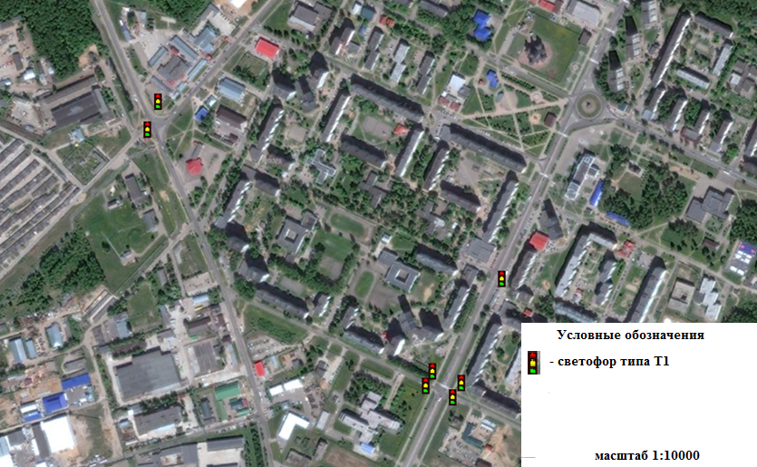
Проведенный анализ натурного обследования выявил недостаточную обеспеченность социально-значимых объектов светофорами, выполняющими функцию привлечения внимания водителей. В ближайшей перспективе необходима разработка и реализация мероприятий по оснащению данного вида объектов светофорами типа Т7.
Рисунок 1.5.2 – Участки с односторонним движением на территории г. Десногорск

1.5.3 Оценка применения одностороннего движения
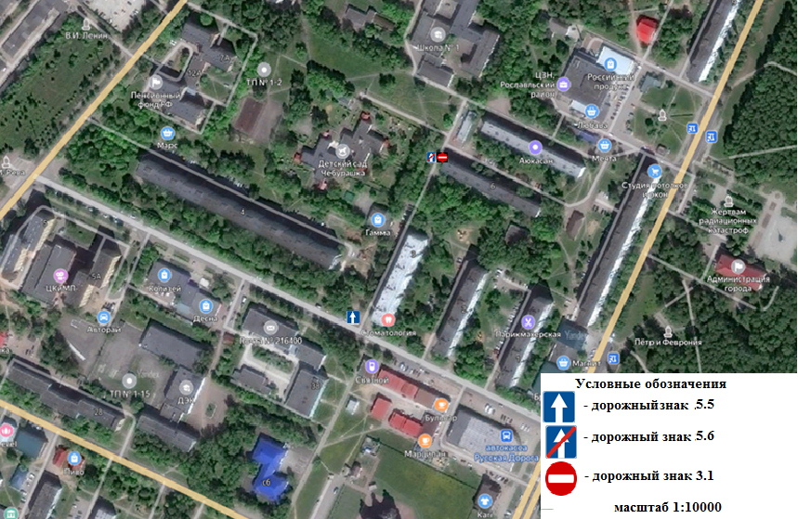
Одностороннее движение применяется для повышения пропускной способности, а также для исключения конфликта встречных транспортных потоков при недостаточной ширине проезжей части. Наряду с описанными преимуществами, режим одностороннего движения обладает рядом недостатков, прежде всего вынуждает участников дорожного движения совершать перепробеги, иногда весьма существенные. Это особенно актуально для жителей, проживающих на этих улицах, поскольку им приходится совершать перепробеги ежедневно. При слабом контроле соблюдения этого режима со стороны органов ГИБДД, именно жители района в первую очередь становятся нарушителями. Одностороннее движение как метод организации движения на территории муниципального образования «город Десногорск» Смоленской области присутствует во 1 мкр, 2 мкр, 3 мкр, в районах жилой застройки и вблизи детских учреждений.
Рисунок 1.5.3 – Участки с односторонним движением на территории г. Десногорск
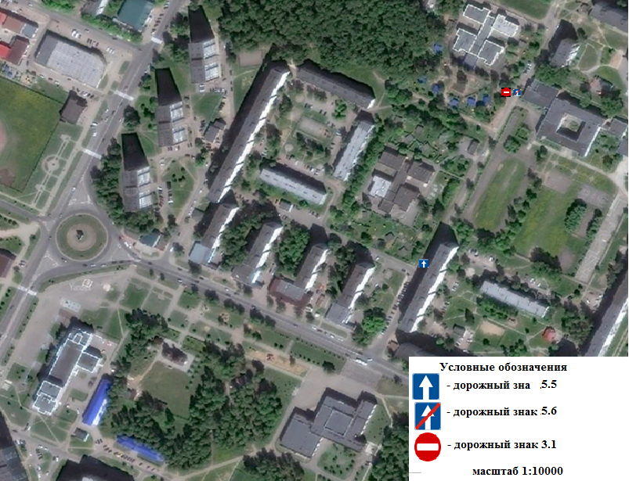
Рисунок 1.5.4 – Участки с односторонним движением на территории г. Десногорск

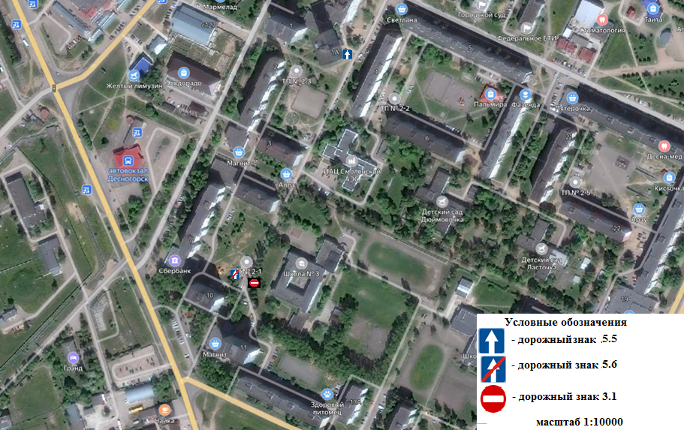
Рисунок 1.5.5 – Участки с односторонним движением на территории г. Десногорск

1.5.4 Оценка системы регулирования скоростного режима
Регулирование скоростного режима движения транспортных средств на территории поселений муниципального образования осуществляется установкой знаков ограничения скорости 3.24, со значением «40» и «20» км/ч.
Помимо знаков ограничения скорости применяется установка искусственных неровностей (порогов). Пороги представляют собой искусственно созданное возвышение на проезжей части дороги, при переезде которых на скорости более 20 км/ч водитель испытывает определенный дискомфорт.
На опорной сети города Десногорска установлены искусственные неровности для снижения скорости проезда транспортных средств. Места их расположения приведены на рисунках 1.5.6 – 1.5.8.
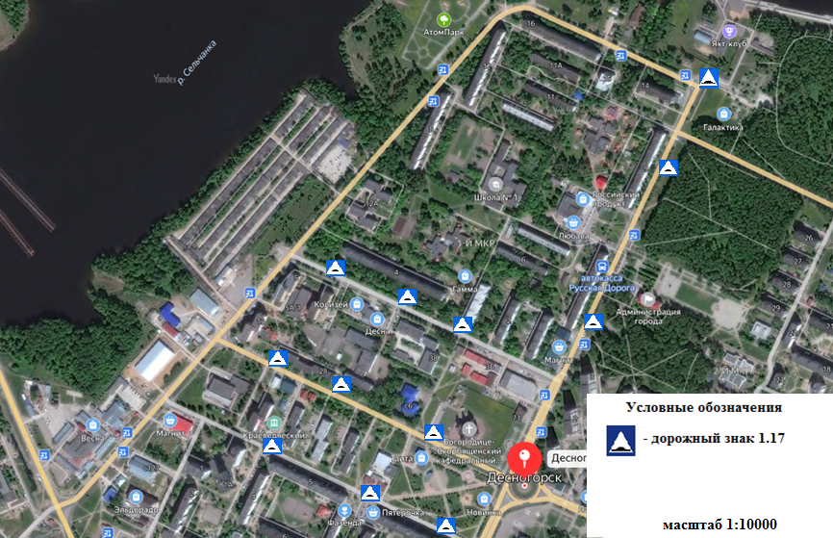
Рисунок 1.5.6 – Схема расположения искусственных неровностей в г. Десногорск
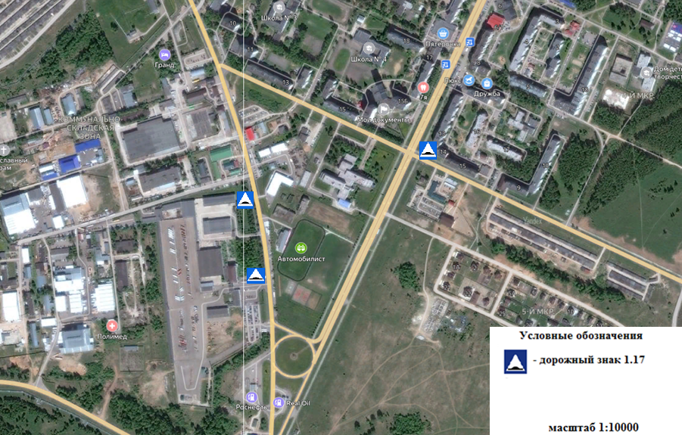
Рисунок 1.5.7 – Схема расположения искусственных неровностей в г. Десногорск

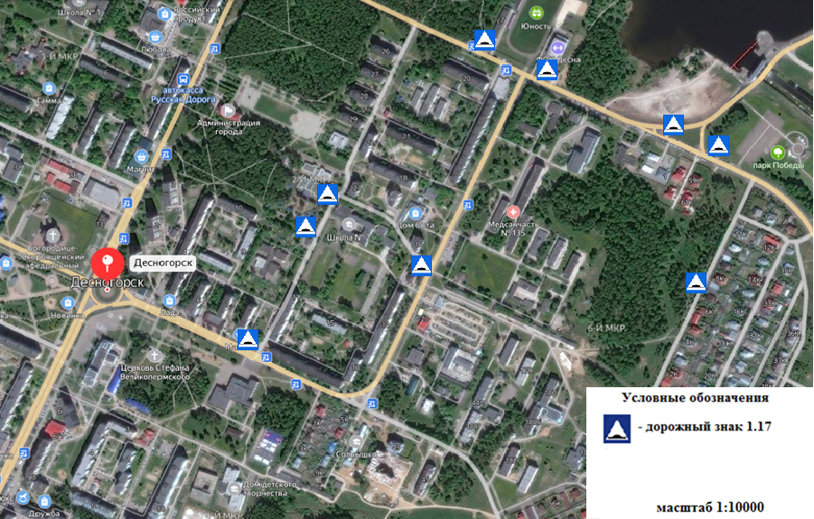
Рисунок 1.5.8 – Схема расположения искусственных неровностей в г. Десногорск

Проведенный анализ данных натурного обследования выявил что большинство технических средств по регулированию скоростного режима расположены в близи социально-значимых объектов, либо в местах с высокой вероятностью возникновения ДТП.

1.5.5 Оценка организации запрета остановки или стоянки
Метод запрета стоянки и остановки транспортных средств применяется при недостаточной ширине проезжей части дороги, а также при высокой интенсивности движения ТС. Введение данного метода позволяет повысить пропускную способность автомобильной дороги и безопасность дорожного движения. При введении данного метода следует учитывать альтернативную возможность совершения парковки на близлежащей территории, а при недостаточных размерах территории или высоком спросе на парковочные места проводить мероприятия по организации платных парковок.
На территории муниципального образования «город Десногорск» Смоленской области запрет остановки транспортных средств применяется:
- г. Десногоск Н-1, установлено 3 дорожных знака 3.27;
- г. Десногоск Н-6, установлено 12 дорожных знака 3.27;
- г. Десногоск Н-82, установлено 4 дорожных знака 3.27;
- г. Десногоск Н-10а, установлено 2 дорожных знака 3.27;
- г. Десногоск Н-10, установлено 4 дорожных знака 3.27;
- г. Десногоск Н-3, установлено 4 дорожных знака 3.27;.

Схемы расположения знаков 3.27 на территории города Десногорска показаны на рисунках 1.5.9-1.5.11.

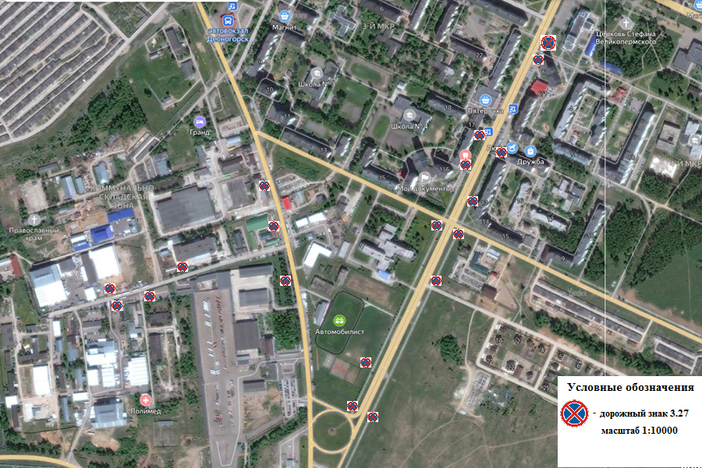
Рисунок 1.5.9 – Схема расположение знаков 3.27 на территории г. Десногорск

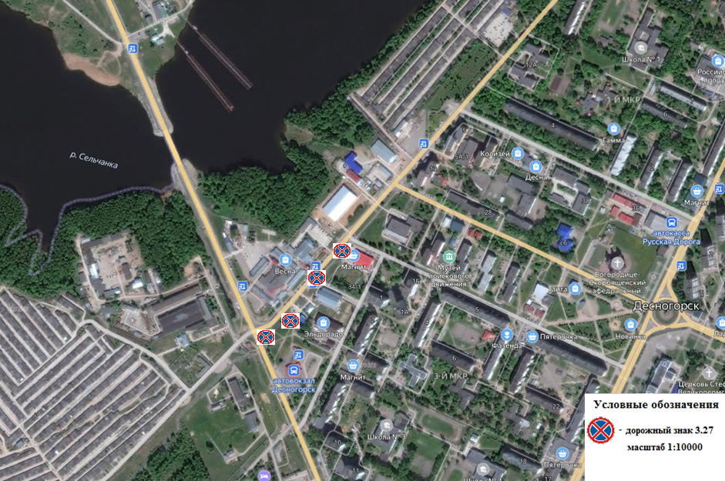
Рисунок 1.5.10 – Схема расположение знаков 3.27 на территории г. Десногорск

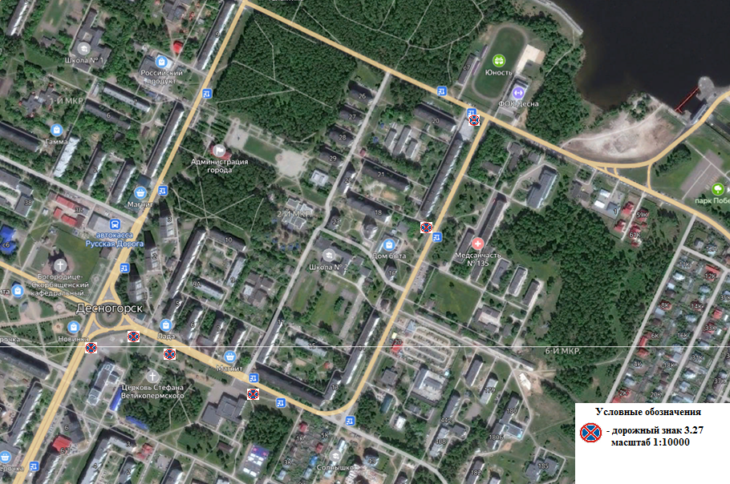
Рисунок 1.5.11–Схема расположение знаков 3.27 на территории г. Десногорск

В основном требования знаков, запрещающих остановку ТС, не соблюдаются жителями и гостями МО, что значительно сужает проезжую часть и провоцирует выезд ТС на полосу встречного движения при совершении объезда припаркованных автомобилей.

1.5.6. Оценка существующей организации движения грузовых транспортных средств
На территории муниципального образования «город Десногорск» Смоленской области предусмотрены дорожные знаки, оптимизирующие движение транспорта (3.4 «Движение грузовых автомобилей запрещено», а также 3.32 «Движение транспортных средств с опасными грузами запрещено» и 4.8.1 «Направление движения транспортных средств с опасными грузами» на всех въездах в основную селитебную зону).
На территории муниципального образования «город Десногорск» Смоленской области введен запрет движения грузового транспорта:
      - г. Десногорск, Автомобильная дорога Н-1, установлен 1 дорожный знак 4.8.1, 1 дорожный знак 6.15.3.
Оптимальная схема движения грузового транспорта предполагает максимальный вывод грузового транспорта за пределы населенных пунктов. Существующая схема движения грузового транспорта показывает себя достаточно эффективно, грузовой транспорт в центральной части города отсутствует, что положительно сказывается на экологической обстановке в жилой зоне, уровне аварийности и пропускной способности основной магистрали. На рисунке 1.5.12 приводится существующая схема ограничения движения грузового транспорта на территории города Десногорска.
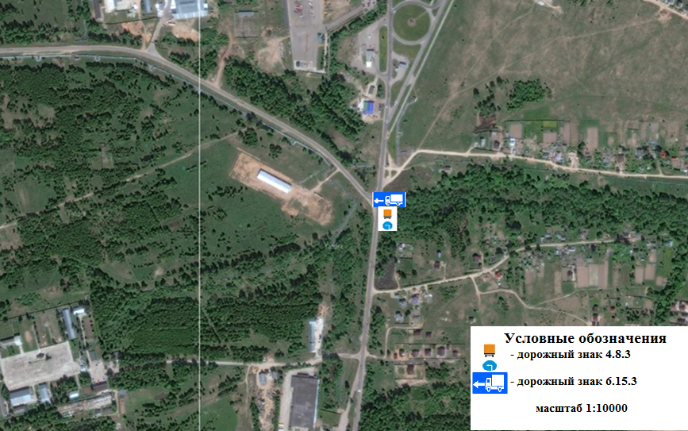
Рисунок 1.5.12 – Схема расположения знаков, оптимизирующих движение грузового транспорта в г. Десногорск
1.5.7 Оценка организации пешеходного и велосипедного движения
Эффективная организация пешеходного движения и развитие пешеходной инфраструктуры способствует повышению спроса на пешие перемещения и обеспечивает безопасность пешеходов. Это, в свою очередь, позволяет добиваться снижения уровня автомобилепользования и связанных с ним негативных эффектов.
Основными средствами организации движения пешеходов являются устройство пешеходных дорожек и тротуаров.
Пешеходное движение в городе Десногорск происходит по дорожкам, тротуарам и пешеходным переходам.
На территории муниципального образования «город Десногорск» Смоленской области расположено 53 наземных пешеходных переходов. Схема расположения пешеходных переходов представлена на рисунках 1.5.13-1.5.19.
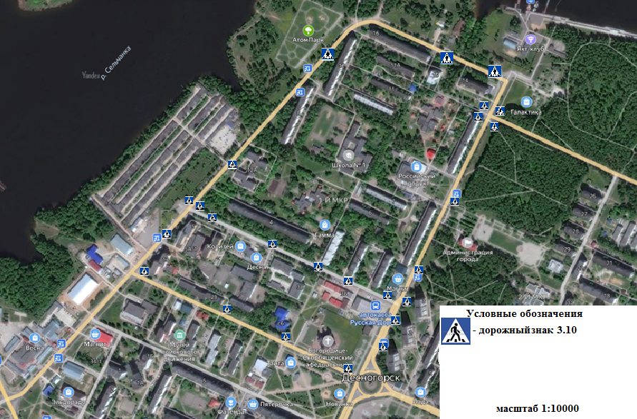
Рисунок 1.5.13 – Схема расположения пешеходных переходов на территории города Десногорск

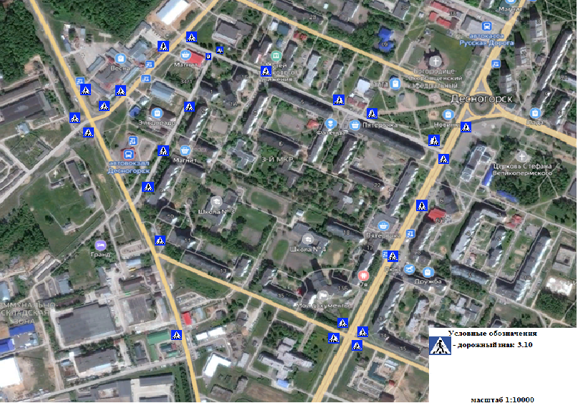
Рисунок 1.5.14 – Схема расположения пешеходных переходов на территории города Десногорск
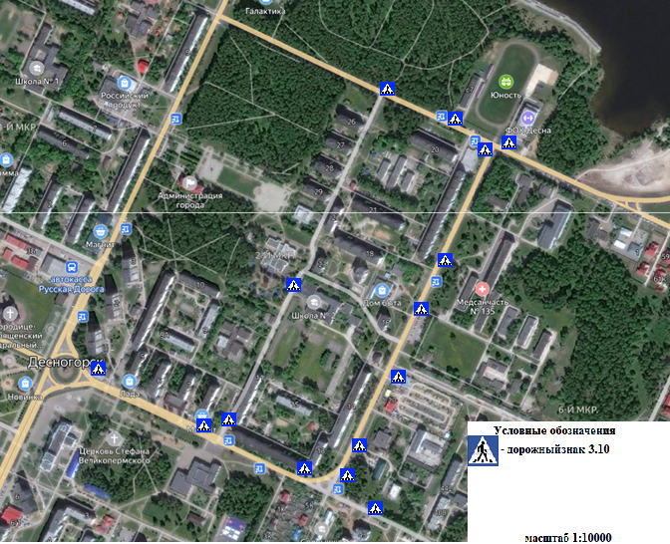
Рисунок 1.5.15 – Схема расположения пешеходных переходов на территории города Десногорск

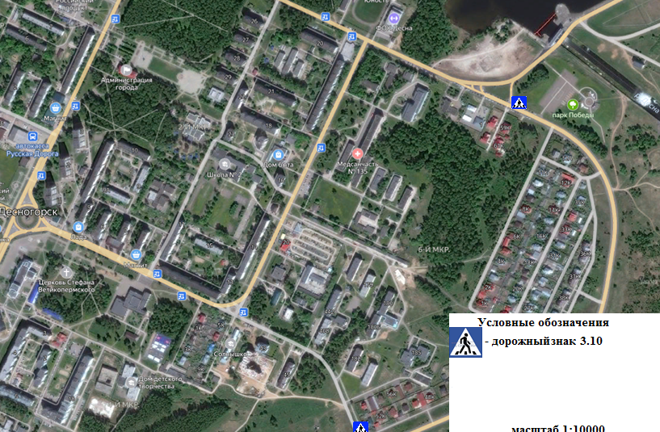
Рисунок 1.5.16 – Схема расположения пешеходных переходов на территории города Десногорск

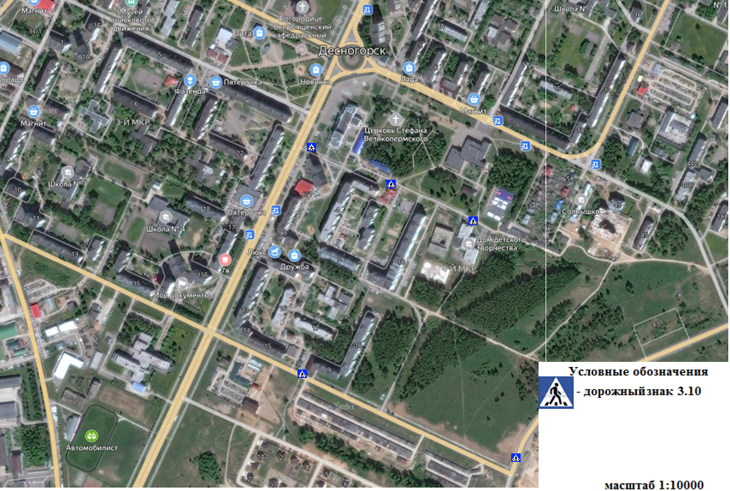
Рисунок 1.5.17 – Схема расположения пешеходных переходов на территории города Десногорск

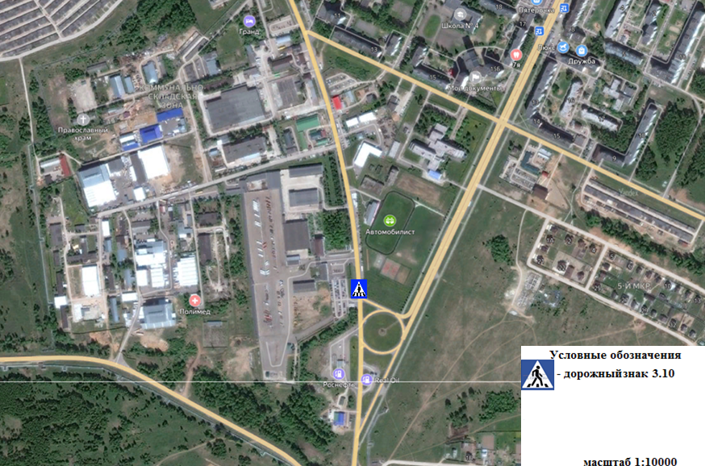
Рисунок 1.5.18 – Схема расположения пешеходных переходов на территории города Десногорск

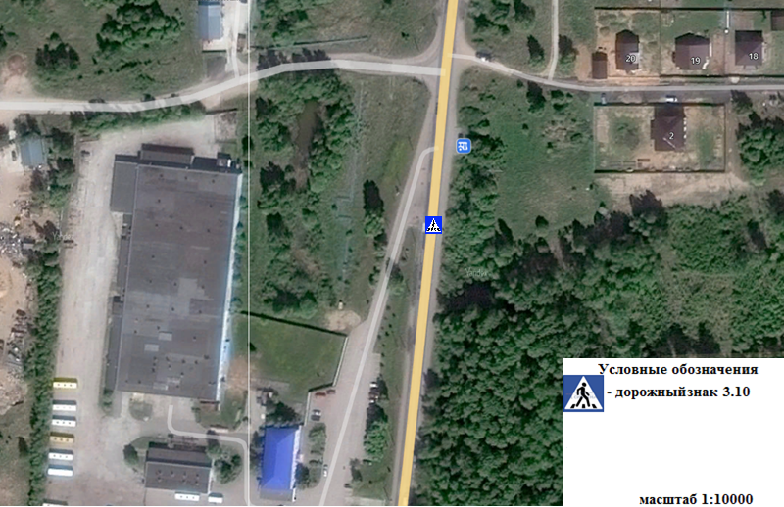
Рисунок 1.5.19 – Схема расположения пешеходных переходов на территории города Десногорск

Анализ проведенных натурных обследований позволяет сделать вывод о том, что большая часть из имеющихся тротуаров и пешеходных дорожек соответствует градостроительным нормам, а существующая схема пешеходных переходов позволяет в достаточной мере обеспечить пешеходную связанность на территории города Десногорска. Следует отметить, что дальнейшее социально-экономическое развитие данной территории приведет к необходимости совершенствования пешеходной инфраструктуры.
Велосипедное движение является наиболее эффективными и перспективным видом транспорта в виду его малозатратности, полезности для здоровья, отсутствия вредного влияния на окружающую среду.
Для оптимальной организации велотранспортной инфраструктуры необходимо устройство:
  - велополос или велодорожек;
  - велопарковок;
  - технических средств, повышающих удобство движения велосипедистов.
Велотранспортная инфраструктура на территории города Десногорска отсутствует. Существует потребность в развитии велотранспортной инфраструктуры.

1.5.8 Оценка существующей организации движения транспортных средств общего пользования
Общественный транспорт представлен межпоселковыми маршрутами. Все маршруты связывают населенные пункты муниципального образования. Движение общественного транспорта осуществляется по дорогам общего пользования в общем потоке транспортных средств.
На территории муниципального образования «город Десногорск» Смоленской области пассажирский транспорт общего пользования внутригородского автобусного сообщения представлен следующими маршрутами:
№  маршруа | Наименование маршрута | Протяженность маршрута в км | Число рейсов в сутки | Сезон работы
 | межмуниципальные
502 | Десногорск - Смоленск | 155 | 7 | Ежед.
531 | Десногорск - Ельня | 61 | 2 | 2 раза в неделю
118 | Десногорск - Богданово | 11 | 2 | 2 раза в неделю
123 | Десногорск - Городецкое | 14 | 3 | ежед.
124 | Десногорск - Ивановское | 19 | 2 | ежед.
101 | Десногорск - Рославль | 41 | 13 | ежед.
103 | Десногорск - Крутогорка | 12 | 39 | ежед.
115 | Десногорск - Сырокоренье | 18 | 3 | 5 раз в неделю
116 | Десногорск - Савеево | 14 | 5-6 | зима/лето
 | Итого: | 345 | 76/77 | зима/лето
межрегиональные
644 | Десногорск - Москва | 402 | 3 | ежед.
641 | Десногорск - Брянск | 177 | 2 | 5 раза в неделю
639 | Десногорск - Спас-Деменск | 72 | 1 | 2 раза в неделю
108 | Десногорск - Кузьминичи | 36 | 2 | 4 раза в неделю
 | Итого: | 687 | 8 | зима/лето
 | Всего | 1032 | 84/85 | зима/лето

Оснащённость мест остановок транспорта является приоритетным направлением при обеспечении безопасности и комфорта пешеходов (пассажиров), т.к. в силу специфики являются местами притяжения и скопления людей. В сводной таблице Д.1 (Приложение Д) приведен перечень существующих мест остановки маршрутного транспорта.
  - Оценка организации парковочного пространства, оценка и анализ параметров размещения парковок
В ходе проведения работ собрана и систематизирована информация о существующем парковочном пространстве в городе Десногорск.
Описание существующих парковочных машино-мест в городе Десногорск приведено в таблице 1.6.1.
Таблица 1.6.1 – Существующие парковочные машино-места в МО «город Десногорск»

№ п\п | Количество машино-мест | Местонахождение | Схема расположения
1 | 6 | г. Десногорск в районе Администрации | Открытая площадка на 6 машино – мест
2 | 12 | г. Десногорск Н-6 | Открытая площадка на 12 машино – мест
3 | 48 | г. Десногорск Н-3 | Открытая площадка на 48 машино – мест
4 | 30 | г. Десногорск МСЧ | Открытая площадка на 30 машино – мест
5 | 5 | г. Десногорск Н-9 | Открытая площадка на 5 машино – мест
6 | 12 | г. Десногорск Н--3 | Открытая площадка на 12 машино – мест
7 | 4 | г. Десногорск Н-86 | Открытая площадка на 4 машино – мест
8 | 10 | г. Десногорск Н-10 | Открытая площадка на 10 машино – мест
9 | 20 | г. Десногорск Н-12 | Открытая площадка на 12 машино – мест
10 | 10 | г. Десногорск Н-3 | Открытая площадка на 10 машино – мест

Общее количество парковочных машино-мест, на территории города Десногорска составляет 157 машино-место. Анализ приведенных результатов натурного обследования позволяет сделать вывод о недостаточности количества парковочного пространства.
Отсутствие организованного парковочного пространства вынуждает граждан устраивать бесконтрольную хаотичную парковку транспортных средств, при этом пропускная способность большинства улиц, проходящих в местах тяготения, уменьшается до 50%. Кроме того, бесконтрольные парковки снижают безопасность дорожного движения, причиняют вред элементам организации дорожной сети и прилегающим территориям.
Парковки, организованные не в соответствии с требованиями ГОСТ и СНиП порождают дополнительную нагрузку на дорожную сеть и приводят к возникновению заторов.
Поэтому оптимизация парковочного пространства позволит не только более полно удовлетворить спрос граждан, но и улучшить дорожно- транспортную ситуацию.
  - Данные об эксплуатационном состоянии технических средств организации дорожного движения

В процессе сбора информации о существующей схеме организации движения и проведения натурных обследований одновременно производился анализ эксплуатационного состояния технических средств ОДД расположенных на опорной сети муниципального образованя.
Эксплуатационное состояние знаков имеет существенное значение для обеспечения безопасности дорожного движения.
В соответствии с требованиями Российского законодательства, дороги и улицы оборудуются дорожными знаками, соответствующие требованиям
«ГОСТ Р 52290-2004. Национальный стандарт Российской Федерации. Технические средства организации дорожного движения. Знаки дорожные. Общие технические требования» (утв. и введен в действие Приказом Ростехрегулирования от 15.12.2004 N 121-ст) (ред. от 09.12.2013) и в процессе эксплуатации, отвечающие требованиям «ГОСТ Р 50597-2017. Национальный стандарт Российской Федерации. Дороги автомобильные и улицы. Требования к эксплуатационному состоянию, допустимому по условиям обеспечения безопасности дорожного движения. Методы контроля» (утв. Приказом Росстандарта от 26.09.2017 N 1245-ст)
В ходе проведения обследования эксплуатационного состояния знаков определялось состояние поверхности и читаемость символов на знаке.
Поверхность знаков должна быть чистой, без видимых следов разрушений, обрывов и отслоений световозвращающей пленки, затрудняющих восприятие символа.
Согласно нормам ГОСТ Р 50597-2017, замену поврежденных дорожных знаков (кроме знаков приоритета) следует производить в течение 3 суток после обнаружения повреждений и недостатков, а знаков приоритета, в целях обеспечения безопасности движения, в течение суток.
По полученным данным, дорожные знаки, расположенные на территории муниципального образования «город Десногорск» Смоленской области, находятся в состоянии, соответствующем нормативным требованиям.
На опорной сети города Десногорска установлены искусственные неровности для снижения скорости проезда транспортных средств. Перечень искусственных неровностей с привязкой к УДС приведён в таблице 1.7.1.
Таблица 1.7.1 – Перечень искусственных неровностей с привязкой к УДС

№ п/п | Адрес расположения | Тип
1 | г. Десногорск Н-1 Атомтранс | Монолитный
2 | г. Десногорск Н-9 возле тропы здоровья | Монолитный
3 | г. Десногорск Н-6 тц Феникс | Монолитный
4 | г. Десногорск Н-3 Рынок | Монолитный
5 | г. Десногорск Н-7 Д/с Ласточка | Монолитный
6 | г. Десногорск Н-10 Парковая зона 4 мкр | Монолитный
7 | г. Десногорск Н-12 перкресток с Н-6 | Монолитный

Проверка эксплуатационного состояния искусственных неровностей проводилась в разрезе соответствия требованиям «ГОСТ Р 52605-2006. Национальный стандарт Российской Федерации. Технические средства организации дорожного движения. Искусственные неровности. Общие технические требования. Правила применения» (утв. Приказом Ростехрегулирования от 11.12.2006 N 295-ст) (ред. от 09.12.2013).
Техническое состояние ИН контролируют визуально. Контроль световозвращающих элементов осуществляется по ГОСТ Р 51256-2008 Технические средства организации дорожного движения. Разметка дорожная. Классификация. Технические требования.
При осмотре монолитной конструкции ИН проверялось отсутствие просадок, выбоин, иных повреждений, соответствие геометрических параметров нормативным.
Проверка эксплуатационного состояния вертикальной и горизонтальной дорожной разметки производилась в соответствии с требованиями ГОСТ 32952-2014 «Дороги автомобильные общего пользования. Разметка дорожная. Методы контроля».
По результатам натурного обследования установлено наличие выбоин, выкрашивание, не соответствие геометрических параметров ИН нормативным требованиям, а также плохая читаемость нанесенной дорожной разметки.
Основные параметры технического состояния светофоров и их комплектность устанавливаются визуальным осмотром. Отдельные детали и элементы не должны иметь видимых повреждений и разрушений.
Все сигналы светофора должны быть исправны и включаться в последовательности, предусмотренной схемой организации дорожного движения на данном участке. В процессе эксплуатации допускается снижение силы света сигнала светофора в осевом направлении, согласно требованиям Национального стандарта РФ ГОСТ Р 52282-2004 «Технические средства организации дорожного движения. Светофоры дорожные. Типы и основные параметры. Общие технические требования. Методы испытаний» (утв. приказом Федерального агентства по техническому регулированию и метрологии от 15 декабря 2004 г. N 109-ст), не более, чем на 20%.
На территории города Десногорска размещены 3 светофорных объекта (СО) находящихся на:
- перекресток Н-1 и Н-3:
- перекресток Н-12 и Н-6 :
- автомобильная дорога Н-6
Режимы работы и состояние светофорных объектов соответствует нормативным требованиям.
Таким образом, большая часть применяемых ТСОДД на УДС города Десногорска находится в нормативном состоянии, но не полностью соответствует нормам и требует обновления.
  - Анализ состава парка транспортных средств и уровня автомобилизации муниципального образования
Состав движения – качественный показатель транспортного потока, характеризующий наличие в нем различных типов транспортных средств.
Состав движения существенно влияет на пропускную способность и выбор мероприятий по повышению пропускной способности. Его необходимо учитывать при оценке уровней удобства и пропускной способности. Состав движения на дороге определяют на основе непосредственного учета движения, анализа народнохозяйственного значения района проложения дороги и перспектив его развития, анализа парка автопредприятий, расположенных в зоне влияния дороги.
Анализируя данные таблиц интенсивности движения транспортных средств, приведенных в Приложении Б, получаем усредненный состав движения потоков транспортных средств в муниципальном образовании «город Десногорск» Смоленской области (таблица 1.8.1).
Таблица 1.8.1 – Состав движения потоков транспортных средств

Вид транспортного средства | Доля в транспортном потоке, %
Индивидуальный | 85,91
Общественный (автобусный) | 0,53
Малый грузовой | 4,43
Средний грузовой | 1,83
Большой грузовой | 7,3
Данные таблицы свидетельствуют о значительном преобладании в исследуемом потоке индивидуального транспорта, что соответствует общероссийской тенденции. Уровень автомобилизации муниципального образования «город Десногорск» Смоленской области составляет 202,3 авт/тыс. жителей, что в целом соответствует областному составляющему 246,2 авт/тыс. жителей. Эти данные позволяют сделать заключение о недостаточном развитии автомобильного парка муниципального образования.
  - Оценка и анализ основных параметров дорожного движения на сети дорог муниципального образования
К основным параметрами ДД относятся [1] параметры, характеризующие дорожное движение:
  - интенсивность дорожного движения – количество транспортных средств и (или) пешеходов, проходящих за единицу времени в одном направлении на определенном участке дороги (интенсивность движения транспортных средств, интенсивность движения пешеходов соответственно);
  - состав ТС, определяемый количеством ТС каждой расчетной категории (легковые автомобили, мотоциклы, грузовые автомобили, автопоезда, автобусы), проследовавших за единицу времени в одном направлении по участку,
  - средняя скорость движения ТС в рассматриваемый период, определяемая величиной, равной среднему арифметическому значению скоростей движения ТС, проследовавших в одном направлении по участку дороги;
  - плотность движения ТС, определяемая величиной, равной отношению интенсивности дорожного движения к средней скорости движения транспортных средств, приходящейся на один километр полосы движения.
  - пропускная способность дороги, определяемая максимальным значением интенсивности движения ТС в одном направлении на определенном участке дороги при условии обеспечения безопасности дорожного движения. Значение пропускной способности дороги определяется в соответствие с утвержденным проектом организации дорожного движения;
Анализируя параметры движения на дорогах города Десногорска, можно сказать, что интенсивность далека от расчётной. В частности, на основных наиболее загруженных магистралях интенсивность движения ТС не превышает 73,8 % от максимальной расчётной по СП 34.13330.2012 «Автомобильные дороги». Фактические значения интенсивности движения, измеренные на ключевых точках УДС города Десногорска приведены в Приложении Б.
Анализ состава транспортного потока был произведён нами ранее. Состав транспортного потока существенным образом влияет на условия и режимы движения автомобилей. Оценка состава транспортного потока осуществляется, в основном, по процентному составу или доле транспортных средств различных типов. В зависимости от преобладания в потоке того или иного типа транспортного средства условно транспортный поток относят к одной из трех групп: смешанный поток (30-70% легковых автомобилей, 70-30% грузовых автомобилей), преимущественно грузовой (более 70% грузовых автомобилей), преимущественно легковой (более 70 % легковых автомобилей). На УДС муниципального образования состав потока преимущественно легковой (количество легковых автомобилей составляет 85,91%)
Все эти аспекты обусловили необходимость применения коэффициентов приведения к условному легковому автомобилю. В дальнейшем при оперировании понятием интенсивность мы будем опираться на приведённые к легковому автомобилю данные.

Средняя скорость движения транспортных средств
Средняя скорость движения транспортных средств () на участке дороги рассчитывается по формуле:
, км/ч,
где: l – протяженность участка дороги, км.;
– среднее время движения транспортных средств по участку дороги, час.
n – количество проездов транспортных средств по участку дороги.
Как отмечалось выше, плотность движения связана с интенсивностью и средней скоростью движения потока автомобилей формулой:
N = V∙q,
где N– приведённая интенсивность движения автомобилей, авт./ч; V – скорость, км/ч;
q – плотность потока, авт./км.
Оценка практической пропускной способности для конкретных дорожных условий осуществлялась в соответствии с методикой, представленной в ОДМ 218.2.020-2012 «Методические рекомендации по оценке пропускной способности». При оценке практической пропускной способности в конкретных дорожных условиях в рамках методических рекомендаций следует использовать уравнение:
P=β∙P_{max},
где P_{max} – величина максимальной практической пропускной способности, авт./ч;
β – итоговый коэффициент снижения пропускной способности, равный произведению частных коэффициентов β=β₁ ∙… ∙β₆;
β₁ – коэффициент, учитывающий ширину полосы движения или проезжей части;
β₂ – коэффициент, учитывающий ширину обочины;
β₃ – коэффициент, учитывающий долю грузовых ТС в потоке;
β₄ – коэффициент, учитывающий наибольший продольный уклон на рассматриваемом участке;
β₅ – коэффициент, учитывающий тип покрытия;
β₆ – коэффициент, учитывающий вид разметки/ее отсутствие.
Максимальная практическая пропускная способность принимается для эталонного участка при благоприятных погодно-климатических условиях и транспортном потоке, состоящем только из легковых автомобилей.
В соответствии с п. 5.1.16 ОДМ 218.2.020-2012 «Методические рекомендации по оценке пропускной способности», при расчетах пропускной способности следует исходить из величины максимальной практической пропускной способности, приведенной в таблице 1.9.1. Параметры дорожного движения опорной транспортной сети города Десногорска приведены в таблице 1.9.2.
Таблица 1.9.1–Величины максимальной практической пропускной способности
Автомобильные дороги | Рmах, авт./ч
Двухполосные | 3600 в оба направления
Четырех полосные:  без разделительной полосы с разделительной полосой | 2100 по одной полосе 2200 по одной полосе
Таблица 1.9.2 – Параметры дорожного движения опорной транспортной сети МО «город Десногорск»
№ | Название автомобильной дороги /улицы | Р  mах | n | fb | fтер | fi | fp | fавт | fгр | fR | fv | Рфакт
1 | Н-1 | 3600 | 1 | 0,95 | 1 | 1 | 1 | 1 | 0,96 | 1 | 0,89 | 2922
2 | Н-3 | 3600 | 1 | 0,95 | 1 | 1 | 1 | 1 | 0,95 | 1 | 0,87 | 2826
3 | Н-9 | 3600 | 1 | 0,97 | 1 | 1 | 1 | 1 | 0,96 | 1 | 0,9 | 3017
4 | Н-12 | 3600 | 1 | 0,95 | 1 | 1 | 1 | 1 | 0,96 | 1 | 0,86 | 2823
5 | Н-10 | 3600 | 1 | 0,93 | 1 | 1 | 1 | 1 | 0,94 | 1 | 0,85 | 2675
6 | Н-9а | 3600 | 1 | 0,97 | 1 | 1 | 1 | 1 | 0,95 | 1 | 0,88 | 2919
7 | Н-6 | 2200 | 1 | 0,93 | 1 | 1 | 1 | 1 | 0,94 | 1 | 0,85 | 2675

В тоже время, проводя оценку уровня обслуживания движения, используя значения коэффициента загрузки дороги движением основных магистралей МО «город Десногорск», можно заключить, что их средний коэффициент загрузки составляет 0,08, при этом обеспечивается уровень обслуживания движения категории А. Результаты расчета коэффициентов загрузки основных магистралей МО «город Десногорск» показаны в таблице 1.9.3.
Коэффициент загрузки дороги движением z определяется отношением фактической интенсивности движения к практической пропускной способности участка дороги:
z = N/P, где N– интенсивность движения, авт./ч;
Р – практическая пропускная способность участка дороги, авт./ч.
В соответствии с п. 4.20 ОДМ 218.2.020-2012 «Методические рекомендации по оценке пропускной способности», различают шесть уровней обслуживания движения на дорогах А, B, C, D, E, F.
А. Для категории А (z<0,20) характерно движение автомобилей в свободных условиях, без взаимодействия. При этом наблюдается низкая эмоциональная нагрузка водителей в сочетании с удобством работы. Экономическая эффективность дороги низкая.
Таблица 1.9.3 – Результаты расчета коэффициентов загрузки основных магистралей муниципального образования «город Десногорск» Смоленской области
№ | Название автомобильной дороги /улицы | Р | N | z | q | V
1 | Н-1 | 2922 | 242 | 0,08 | 5,38 | 45
2 | Н-3 | 2826 | 198 | 0,07 | 4,83 | 41
3 | Н-9 | 3017 | 214 | 0,07 | 4,20 | 51
4 | Н-12 | 2520 | 247 | 0,09 | 4,66 | 53
5 | Н-10 | 2675 | 137 | 0,05 | 2,91 | 47
6 | Н-9а | 2700 | 205 | 0,07 | 3,87 | 53
7 | Н-6 | 3850 | 258 | 0,10 | 5,27 | 49
Анализ основных параметров дорожного движения, проведенный на основании данных, полученных в результате расчета, позволяет сделать вывод о том, что наиболее загруженные движением транспортных средств являются следующие участки УДС города Десногорска:
  - Автомобильная дорога Н-9а
В практической деятельности для оценки технических возможностей дороги, кроме пропускной способности АД, используют также значения расчетной скорости и расчетной нагрузки.
УДС муниципального образования «город Десногорск» Смоленской области представлена дорогами регионального, межмуниципального и общего пользования местного значения. Согласно СП 34.13330.2012, СП 396.1325800.2016 и ГОСТ Р 52748 – 2007:
  - значения расчетной скорости для дорог III категории составляет 100 км/ч, IV – 80 км/ч, V – 60 км/ч;
  - значения расчетной нагрузки – транспортно-эксплуатационный показатель, указывающий на прочность дорожных одежд, для дорог III – IV категории – 100 кН, для дорог V категории – 60 кН.
По результатам обследования снижения указанных показателей не выявлено.
Обобщая полученные данные, можно сделать вывод о том, что геометрические параметры и транспортно-эксплуатационные показатели существующей улично-дорожной сети в целом соответствуют нормативным показателям.
В целом, по результатам анализа данных, можно сделать вывод о том, пропускная способность улиц и дорог муниципального образования находится в пределах допустимых значений, однако показатели на отдельных участках графа свидетельствуют о необходимости проведения мероприятий по развитию и реконструкции дорожных объектов с целью избежать проблем перегрузкой улично-дорожной сети в будущем.
  - Оценка и анализ параметров движения маршрутных транспортных средств, результаты анализа пассажиропотоков
Общественный транспорт в городе Десногорск представлен внутримуниципальнными маршрутами. Все маршруты связывают населенные пункты муниципального образования. Движение общественного транспорта осуществляется по дорогам общего пользования в общем потоке транспортных средств.
На территории пассажирский транспорт общего пользования представлен следующими маршрутами:
№ 1 Десногорский Автовокзал - 8 мкр. конечная
№2 Десногорский Автовокзал - СТ Строитель 3 поле конечная (с остановкой «Городское кладбище»)
№ 3 Десногорский Автовокзал – ДНТ Николаевское (с остановкой «Городское кладбище») «Десногорск АВ - ДНТ Николаевское»,
№ 4 Госбанк – СТ Надежда конечная
№ 5 Десногорский Автовокзал – Профилакторий (с остановкой «Городское кладбище»)
№ 6 7- ой микрорайон – Универсам

Рисунок 1.10.1 – Схемы маршрутов общественного транспорта в городе Десногорск

Как видно из схемы городского сообщения имеет достаточно разветвленную маршрутную сеть.Учитывая современные тенденции, количество муниципального подвижного состава в ближайшие годы уменьшится, а средний возраст автопарка увеличится без обновления автопарка транспортных средств. В таком случае качество перевозок снизится. обновление подвижного состава транспортных средств с увеличением его численности не требуется.

  - Анализ состояния безопасности дорожного движения, исследование причин и условий возникновения дорожно-транспортных происшествий
При проведении анализа использовались положения и требования Федерального закона от 29.12.2017 № 443-ФЗ «Об организации дорожного движения в РФ и о внесении изменений в отдельные законодательные акты РФ», Федеральный закон от 10.12.1995 № 196-ФЗ «О безопасности дорожного движения» и ОДМ 218.6.015-2015 «Отраслевой дорожный методический документ. Рекомендации по учету и анализу дорожно-транспортных происшествий на автомобильных дорогах Российской Федерации».
В качестве исходных данных для анализа аварийности была использована информация, предоставленная управлением ОГИБДД ОМВД России по городу Десногорску. В рамках данного проекта был проанализирован период с 2015 по 2017 гг.
В качестве исходных данных для анализа аварийности была использована информация, предоставленная управлением ОГИБДД и ДПС ОМВД России по городу Десногорску.
Общая статистика аварийности в городе Десногорске приведена в таблице 1.11.1.

Таблица 1.11.1 – Общая статистика аварийности

Сводные данные | Год совершения ДТП
 | 2015 | 2016 | 2017
Всего учтенных ДТП | 14 | 14 | 12
Всего раненых | 13 | 13 | 12
Всего погибло | 2 | 3 | 0

По данным таблицы построена диаграмма статистики аварийности за 2016 – 2018 годы, показанная на рисунке 1.11.1.

Рисунок 1.11.1 – Статистика аварийности учётных ДТП 2016– 2018 гг.

При проведении анализа использовались положения и требования Федерального закона от 29.12.2017 № 443-ФЗ «Об организации дорожного движения в РФ и о внесении изменений в отдельные законодательные акты РФ», 32. Постановление Правительства РФ от 03.10.2013 № 864 «О федеральной целевой программе «Повышение безопасности дорожного движения в 2013 – 2020 годах», ОДМ 218.6.015- 2015 «Отраслевой дорожный методический документ. Рекомендации по учету и анализу дорожно-транспортных происшествий на автомобильных дорогах российской федерации».
Анализ приведенных статистических данных позволяет сделать заключение о том, что в сравнении с расчетным 2015 г., в 2016 г. прослеживается тенденция на уменьшение количества зарегистрированных ДТП на 38,5%, числа пострадавших на 7,1%, число погибших также уменьшилось. В 2017 г. выявлено увеличение количества пострадавших в ДТП на 138,5%, общее число ДТП уменьшилось на 50%.
На основе полученных данных можно сделать вывод о том, что существует необходимость разработки мероприятий по снижению тяжести ДТП и их количества на территории города Десногорска.
При проведении анализа использовались положения и требования Федерального закона, Постановление Правительства РФ, Отраслевой дорожный методический документ.
Количество погибших и пострадавших в учётных ДТП по видам за 2015 – 2017 годы показаны в таблице 1.11.2.

Таблица 1.11.2 – Количество погибших и пострадавших в учётных ДТП по видам за 2016 – 2018 годы
Год | Причина ДТП | Погибло | Пострадавших
1 | 2 | 3 | 4
2015 | Съезд с дороги | 0 | 0
 | Наезд на пешехода | 1 | 6
 | Иной вид ДТП | 0 | 0
 | Опрокидывание | 0 | 0
 | Столкновение | 1 | 5
 | ВСЕГО | 5 | 15
2016 | Столкновение | 0 | 7
 | Опрокидывание | 1 | 0
 | Наезд на пешехода | 0 | 4
 | Наезд на препятствие | 0 | 1
 | ВСЕГО | 1 | 12
2017 | Наезд на пешехода | 0 | 5
 | Столкновение | 0 | 4
 | Съезд с дороги | 0 | 1
 | ВСЕГО | 0 | 10

По данным таблицы построены диаграммы распределения учётных ДТП по видам за 2015 – 2017 годы, показанные на рисунках 1.11.2-1.11.4
Основными видами учётных ДТП являются: столкновение, опрокидывание, наезд на пешехода.
Важную роль играют сопутствующие причины, такие как: управление ТС в состоянии алкогольного опьянения и управление ТС лицом, не имеющим соответствующей категории на управление ТС данного вида.
В целях повышения безопасности дорожного движения на УДС города Десногорска необходимы мероприятия по изменению организации дорожного движения, особенно на улицах, городского поселения, на которых регистрируется большая часть ДТП.
  - Оценка и анализ уровня негативного воздействия транспортных средств на окружающую среду, безопасность и здоровье населения
Влияние транспорта на окружающую среду – одна из самых актуальных проблем современности. Автомобильный транспорт занимает лидирующие позиции с точки зрения ущерба, наносимого окружающей среде, это основной источник загрязнения атмосферы. На его долю приходится более 90% загрязнения воздуха, чуть меньше 50% шумового воздействия.
Процесс работы двигателя автомобильного транспорта очень сложен и включает массу различных реакций. В ходе последних образуются многочисленные вещества, одним из самых опасных из них являются оксиды углерода. Оксиды углерода играют основную роль в прозрачности воздуха. Они свободно пропускают ультрафиолетовое излучение, но являются экраном для инфракрасного излучения. Это приводит к повышению температуры приземного слоя атмосферы. Оксиды углерода разрушительно влияют на живые организмы (разрушается гемоглобин, расстраивается нервную и сердечно-сосудистую системы).
Шумом называются любые нежелательные для человека звуки, мешающие труду или отдыху, создающие акустический дискомфорт.
Усиление экологической напряженности во многом связано с шумовым воздействием автомобильного транспорта.
На уровень шума влияет ряд факторов:
- интенсивность транспортного потока (наибольшие уровни шума регистрируются на магистральных улицах больших городов при интенсивности движения 2000 – 3000 авт./ч. Автотранспорт как основной источник шума в городах вызывает у 60 % населения различные болезненные реакции);
- скорость транспортного потока (при увеличении скорости транспортных средств происходит возрастание шума двигателей, шума от качения колес по дороге и преодоления сопротивления воздуха);
- тип двигателя (сравнение двигателей соизмеримой мощности позволяет провести их ранжирование по возрастанию уровня шума – электродвигатель, карбюраторный двигатель, дизель, паровой, газотурбинный двигатель);
- тип и качество дорожного покрытия (наименьший шум создает асфальтобетонное покрытие, затем по возрастающей – брусчатое, каменное и гравийное. Неисправное дорожное покрытие любого типа, имеющее выбоины, раскрытые швы и нестыковки поверхностей, а также ямы и проседания создает повышенный шум);
- планировочные решения территорий (продольный профиль и извилистость улиц и светофоров влияют на характер работы двигателей, а, следовательно, и на создаваемый шум. Высота и плотность застройки определяют дальность распространения шума от магистралей. Так, ширина зон акустического дискомфорта вдоль магистралей в дневные часы может достигать 700 – 1000 м в зависимости от типа прилегающей застройки);
- наличие зеленых насаждений (с обеих сторон автомобильной дороги предусматривают санитарно-защитные зоны, в которых высаживают деревья. Лесопосадки препятствуют распространению шума на близлежащие территории).
Шумы вызывают функциональные расстройства сердечно-сосудистой системы, оказывают вредное влияние на зрительный и вестибулярный анализаторы, снижают рефлекторную деятельность, что часто становится причиной несчастных случаев и травм.
Для оценки ожидаемого уровня загрязнения атмосферы придорожной территории городских улиц, над кромкой проезжей части с учетом интенсивности и скорости движения, состава транспортного потока, подъемов на дороге и установки нейтрализаторов, использовалась эмпирическая формула по методике В. Ф. Сидоренко:
СО₀ = (7,33 + 0,026 ·N) · K₁ · K₂ · K₃,
где СО₀ – уровень концентрации углерода на высоте 1,5 м над кромкой проезжей части, мг/м³;
N – интенсивность движения автомобилей с карбюраторными двигателями, авт./час;
К₁ – коэффициент учета состава транспортного потока и его средней скорости;
К₂ – коэффициент учета влияния подъемов на выбросы;
К₃ – коэффициент учета установки нейтрализаторов для очистки от СО и применения более современных двигателей внутреннего сгорания: без нейтрализаторов К₃ = 1, с применением нейтрализаторов и более современных двигателей К₃ = 0,11…0,17. Коэффициент К₃ в диапазоне значений от 0,11 до 1 вычисляется в зависимости от процентного соотношения более современных двигателей внутреннего сгорания с применением нейтрализаторов.
Расчет уровня концентрации СО_{Х} в точке, удаленной от кромки проезжей части на расстоянии Х производится по формуле:
СО_{Х} = 0,5∙ СО₀ – 0,1 ∙ Х,
где Х – удаление защищаемого объекта от проезжей части, м;
СО₀ – концентрация окиси углерода над кромкой проезжей части, мг/м³.
Результаты расчета уровня загрязнений атмосферного воздуха вблизи автодорог представлены в таблице 1.12.1.

Таблица 1.12.1 – Результаты расчет уровня загрязнений атмосферного воздуха вблизи автодорог
Название автомобильной дороги  /улицы | N,  авт./час | К1 | К2 | К3 | СО0,  мг/м3 | Х,  м | СОХ,  мг/м3
Н-11 | 198 | 0,69 | 1 | 0,13 | 1,11 | 2,5 | 0,31
Н-3 | 242 | 0,85 | 1 | 0,11 | 1,27 | 2,5 | 0,39
Н-10 | 214 | 0,7 | 1,02 | 0,15 | 1,38 | 2,5 | 0,44
Н-9а | 247 | 1,01 | 1,02 | 0,13 | 1,84 | 2,5 | 0,67
Н-12 | 137 | 0,93 | 1 | 0,17 | 1,72 | 2,5 | 0,61
Н-1 | 220 | 0,73 | 1 | 0,14 | 1,33 | 2,5 | 0,42
Н-9 | 196 | 0,91 | 1,02 | 0,17 | 1,96 | 2,5 | 0,73
Н-6 | 450 | 0,75 | 1 | 0,11 | 1,57 | 2,5 | 0,54

Так как среднесуточная предельно допустимая концентрация (ПДКсс) Со_{х} в жилом массиве не должна превышать – 3 мг/м³, а ПДК_{МР} (максимально разовая) – 5 мг/м³, то выполненные расчеты показывают, что концентрация выбросов Со_{х} на участках автомобильных дорог МО «город Десногорск» не превышает нормативных показателей. В связи с этим проведение мероприятий по уменьшению вредного воздействия выбросов автотранспорта на окружающую среду не предусматривается.
Расчет ожидаемых уровней шума на улицах населённых пунктов (L_{А}, дБ А) в результате движения транспортного потока выполнен по формуле:
9
L_{А} = L_{7,5} + ∑ Пj,
j=1

где L_{7,5} – расчетный (базовый) уровень шума транспортного потока (60% общественного и грузового транспорта с карбюраторными двигателями, средняя скорость движения 40 км/ч) на расстоянии 7,5 м от оси ближайшей полосы движения на высоте 1,2 м от поверхности проезжей части прямолинейного, горизонтального участка дороги с асфальтобетонным покрытием при отсутствии на расстоянии 50 м отражающих звук препятствий, дБ А;
9
∑ Пj – сумма поправок, учитывающих отличие заданных условий от
j=1
базовых, дБ А.
Результаты расчета уровня шума представлены в таблице 1.12.2.
Таблица 1.12.2 – Результаты расчета уровня шума
Н-11 | L7,5,  дБ А | П1,  дБ А | П2,  дБ А | П3,  дБ А | П4,  дБ А | П5,  дБ А | П6,  дБ А | П7,  дБ А | П8,  дБ А | П9,  дБ А | LA,  дБ А
Н-3 | 70,5 | -4 | 0 | 0 | -1 | +1 | 0 | 0 | 0 | +1 | 67,5
Н-10 | 72,28 | -4 | 0 | 0 | -1 | 0 | 0 | 0 | 0 | +1 | 68,28
Н-9а | 72,09 | -4 | 0 | 0 | 0 | 0 | 0 | 0 | 0 | +1 | 69,09
Н-12 | 72,31 | -4 | 0 | 0 | 0 | 0 | 0 | 0 | 0 | +1 | 69,31
Н-1 | 70,74 | -4 | 0 | 0 | -1 | 0 | 0 | 0 | 0 | +1 | 66,74
Н-9 | 71,4 | -4 | 0 | 0 | 0 | +1 | 0 | 0 | 0 | 0 | 68,4
Н-6 | 72,18 | -4 | 0 | 0 | -1 | +1 | 0 | 0 | 0 | +1 | 69,18
Н-11 | 70,42 | -4 | 0 | 0 | -1 | 0 | 0 | 0 | 0 | +1 | 66,42

Итоговое значение LA, из таблицы 1.12.2 не должно превышать предельных допустимых санитарных норм, приведенных в таблице 1.12.3.

Таблица 1.12.3 – Предельно допустимые уровни шума
Характер территории | Предельно допустимый уровень шума, дБ  А  с 23 до 7ч с 7 до 23ч
 | (ночь) | (день)
Селитебные зоны населенных мест | 45 | 60
Промышленные территории | 55 | 65
Зоны массового отдыха и туризм | 35 | 50
Санаторно-курортные зоны | 30 | 40
Территории сельскохозяйственного назначения | 45 | 50
Территории заповедников и заказников | до30 | до35

Выполненные расчеты показывают, что практически по всем перечисленным автомобильным дорогам муниципального образования «город Десногорск» Смоленской области значения уровня шума не соответствует предельно допустимому уровню. Соответственно в районах жилой застройки нужно устраивать противошумовую защиту, либо увеличить разрыв между дорогой и объектом шумозащиты.
Существующая застройка вдоль данных дорог не позволяет увеличить разрыв между дорогой и объектом шумозащиты, соответственно в качестве противошумовой защиты можно использовать только мероприятия по высаживанию зелёных насаждений, установки противошумовых экранов и административные методы снижения шума.
  - Оценка финансирования деятельности по организации дорожного движения
Финансирование деятельности по организации дорожного движения является одной из значимых статей в бюджете муниципального образования. Основной задачей при планировании и оценке финансирования, является обеспечение эффективного использования бюджетных средств на территории муниципального образования. В целом, бюджетная система Российской Федерации состоит из следующих уровней:
  - Федеральный бюджет и бюджеты государственных внебюджетных фондов;
  - Бюджеты субъектов Российской Федерации и бюджеты территориальных государственных внебюджетных фондов;
  - Местные бюджет, в том числе:
- Бюджеты городского поселения, бюджеты;
- Бюджеты городского округа.
Формирование расходов бюджетов всех уровней бюджетной системы РФ осуществляется в соответствии с расходными обязательствами, обусловленными установленным законодательством РФ разграничением полномочий федеральных органов государственной власти, органов государственной власти субъектов РФ и органов местного самоуправления международным и иным договорам и соглашениям.
При проведении планирования и формирования бюджетов муниципального образования на содержание, ремонт и капитальный ремонт автомобильных дорог руководствуются методическими рекомендациями предназначенными для органов местного самоуправления, осуществляющих планирование и обеспечение дорожной деятельности в муниципальном образовании, в рамках реализации Федерального закона от 08.11.2007 № 257-ФЗ «Об автомобильных дорогах и о дорожной деятельности в Российской Федерации и о внесении изменений в отдельные законодательные акты Российской Федерации».
Планирование дорожной деятельности осуществляется уполномоченными органами местного самоуправления на основании документов территориального планирования, нормативов финансовых затрат на капитальный ремонт, ремонт, содержание автомобильных дорог и оценки транспортно-эксплуатационного состояния автомобильных дорог, долгосрочных целевых программ.
Планирование дорожной деятельности муниципальных образований может осуществляться по двум направлениям:
  - установление требований к качеству содержания и ремонта автомобильных дорог и искусственных сооружений на них, определяющих номенклатуру выполняемых работ по содержанию и ремонту, периодичность выполняемых работ и нормативы финансовых затрат, на основании которых рассчитывается размер ассигнований бюджета муниципального образования на содержание и ремонт автомобильных дорог и искусственных сооружений на них;
  - установление предельных расходов бюджета муниципального образования на финансирование дорожной деятельности, определяющих нормативы финансовых затрат и соответствующие им требования к качеству содержания и ремонта автомобильных дорог и искусственных сооружений, номенклатуру выполняемых работ по содержанию и ремонту и периодичности выполняемых работ.
Кроме того, планирование дорожной деятельности должно основываться на принципе сбалансированности, при котором требования к качеству содержания и ремонта автомобильных дорог и искусственных сооружений на них должны учитывать возможности бюджета муниципального образования и одновременно обеспечивать нормативные значения транспортно-эксплуатационных показателей автомобильных дорог: скорость, пропускная способность, уровень загрузки ее движением, непрерывность, комфортность и безопасность движения, способность пропускать автомобили и автопоезда с осевой нагрузкой и грузоподъемностью (или общей массой) соответствующими категориями дороги.
Основным видом доходов, формирующим дорожный фонд, являются:
  - Акцизы по подакцизным товарам (продукции), производимым на территории РФ;
  - Доходы от уплаты акцизов на дизельное топливо, подлежащие распределению между бюджетами субъектов Российской Федерации и местными бюджетами с учетом установленных дифференцированных нормативов отчислений в местные бюджеты;
  - Прочие субсидии бюджетам поселений, остатки прошлых лет;
  - Постановлением Администрации муниципального образования «город Десногорск» Смоленской области от 31.12.2013 № 1208 утверждена муниципальная программ «Развитие дорожно-транспортного комплекса муниципального образования «город Десногорск» Смоленской области».
Источниками финансирования муниципальной программы являются средства дорожного фонда и бюджета муниципального образования «город Десногорск»» Смоленской области, бюджета Смоленской области.
Общий объем финансирования мероприятий муниципальной программы
Реализация мероприятий программы осуществляется за счет средств областного и местного бюджетов. Общая сумма на реализацию муниципальной программы:
составляет 429031,3 тыс. рублей, в том числе по годам:
2014 год – 60113,4 тыс. рублей;
2015 год – 38716,7 тыс. рублей;
2016 год – 49095,0 тыс. рублей;
2017 год – 33148,9 тыс. рублей;
2018 год – 20930,7 тыс. рублей;
2019 год – 34577,5 тыс. рублей;
2020 год – 50474,1 тыс. рублей;
2021 год – 94898,6 тыс. рублей;
2022 год – 22591,7 тыс. рублей;
2023 год – 24484,7 тыс. рублей.
В том числе:
Средства местного бюджета, всего 256331,9 тыс. рублей.
В том числе по годам:
2014 год – 22313,4 тыс. рублей;
2015 год – 23291,9 тыс. рублей;
2016 год – 22319,3 тыс. рублей;
2017 год – 22064,6 тыс. рублей;
2018 год – 20930,7 тыс. рублей;
2019 год – 22431,6 тыс. рублей;
2020 год – 35489,1 тыс. рублей;
2021 год – 40414,9 тыс. рублей;
2022 год – 22591,7 тыс. рублей;
2023 год – 24484,7 тыс. рублей.
Средства областного бюджета, всего 172699,4 тыс. рублей.
В том числе по годам:
2014 год – 37800,0 тыс. рублей;
2015 год – 15424,8 тыс. рублей;
2016 год – 26775,7 тыс. рублей;
2017 год – 11084,3 тыс. рублей;
2019 год – 12145,9 тыс. рублей;
2020 год – 14985,0 тыс. рублей;
2021 год – 54483,7 тыс. рублей;
2022 год – 0 тыс. рублей.
2023 год – 0 тыс. рублей.

Финансирование подпрограммы планируется за счет средств местного бюджета и Дорожного Фонда муниципального образования «город Десногорск» Смоленской области.
Общий объем финансирования подпрограммы на 2014-2023 годы
составляет – 135354,1 тыс. рублей
в т.ч. по годам:
2014 год – 16084,5 тыс. рублей;
2015 год – 13676,5 тыс. рублей;
2016 год – 12692,4 тыс. рублей;
2017 год – 12664,2 тыс. рублей;
2018 год – 12639,7 тыс. рублей;
2019 год – 13079,2 тыс. рублей;
2020 год – 13934,5тыс. рублей;
2021 год – 14254,5 тыс. рублей;
2022 год – 12217,8 тыс. рублей;
2023 год – 14110,8 тыс. рублей.
В результате реализации муниципальной программы, улучшения дорожных условий и удовлетворения потребностей населения и экономики района в автомобильных перевозках будут созданы условия, содействующие ускорению социально- экономического развития города Десногорска.
Улучшение транспортно-эксплуатационного состояния автомобильных дорог, повышение технического уровня дорожной сети района обусловят увеличение, удобства, безопасности и экономичности автомобильных перевозок и обеспечат в целом сокращение расходов на грузовые и пассажирские автомобильные перевозки, способствуя экономическому росту. В результате сокращения транспортных расходов сократятся издержки в социальной сфере, что будет способствовать росту производства и повышению уровня жизни населения.
- Мероприятия по организации дорожного движения и очередность их реализации
  - Мероприятия по разделению транспортных средств на однородные группы
Цель данных мероприятий заключается в реализации подходов к решению транспортных проблем и разработке мероприятий по снижению перегрузки УДС муниципального образования путём изменения схем организации движения и параметров действующей транспортной сети, что в свою очередь вызывает перераспределение транспортных потоков по УДС и изменяет параметры дорожного движения. В результате распределения транспортных потоков по сети происходит изменение основных характеристик функционирования транспортной сети: интенсивности, скорости и показателей эффективности.
Разделение потоков по категориям (типам) транспортных средств создает возможность более рационального использования дорожной сети различными транспортными средствами, и является эффективным путем уменьшения количества транспортных задержек и рисков возникновения ДТП. Примером реализации данного мероприятия являются разделение полос для легковых и грузовых автомобилей на магистралях с многорядным движением и выделение отдельных полос для маршрутного пассажирского транспорта путём установки соответствующих знаков запрещения движения.
Разделение движения транспортных средств по скорости движения, как правило вызвано необходимостью выделения из состава потока автомобилей с низкими динамическими качествами с целью поддержания средней скорости потока, уменьшения количества обгонов и, как следствие, повышения удобства и безопасности движения. Примерами локального выравнивания состава транспортных потоков по скоростному признаку являются: устройство с правой стороны проезжей части дополнительных полос для движения автомобилей в сторону подъема; выделение полос разгона и торможения на пересечениях и примыканиях дорог; ограничение верхнего или нижнего предела скорости по отдельным полосам движения.
Рассматривая задачу создания однородных транспортных потоков в зависимости от направления движения транспортных средств, следует отметить, что разнонаправленность движения, как правило оказывает более ощутимое влияние на безопасность движения и снижение транспортно- эксплуатационных показателей, чем разнотипность транспортных средств в потоке. Так, например, выполнение поворота налево, сопряжено с необходимостью пропуска встречного потока и увеличением рисков попутного столкновения. В этой связи, типичным мероприятием, направленным на формирование однородных транспортных потоков по направлению дальнейшего движения на пересечении, является выделением специальных полос движения на подходе к пересечениям по признаку дальнейшего направления.
Разделение транспортных потоков во времени является одним из ключевых методов организации движения, оказывающий наибольшее воздействие на безопасность движения. Самым распространённым способом, обеспечивающим формирование однородных групп с целью разновременного пропуска транспортного потока, является введение дополнительного приоритета движения путём установки дорожных знаков 2.1 – 2.7.
Разделение транспортных потоков во времени является одним из наиболее распространённых методов организации движения. Основополагающим способом, обеспечивающим формирование однородных групп с целью разновременного пропуска транспортного потока, является определение приоритета движения на пересечениях. Помимо стандартного набора правил, устанавливающих очередность проезда, метод предусматривает:
- введение дополнительного приоритета движения на перекрёстках путём установки дорожных знаков 2.1 – 2.7. В зависимости от стоящих задач, данное мероприятия позволяет обеспечить более высокую эффективность работы транспортного узла за счёт предоставления первоочередного права на движение по главной дороге,
- введение светофорного регулирования. Прежде всего это относится к перекресткам с интенсивным движением, где с помощью только знаков и разметки нельзя обеспечить безопасность движения. Чем выше интенсивность движения, тем больше вероятность возникновения конфликтов и тем меньше возможность исключить эту опасность, не прибегая к светофорному регулированию.
Другим способом, менее распространённым, но не менее эффективным, является внедрение таких организационных мероприятий, как запрет движения отдельных видов транспортных средств в определенные периоды. В частности, широко известна и такая мера, как запрещение в городах или некоторых их зонах перевозок тяжеловесных грузов и движение тяжелых грузовых автомобилей в дневное время (период наиболее высокой интенсивности транспортных потоков).
Для оценки необходимости перераспределения транспортных потоков использовались методы транспортного моделирования. Процесс построения модели подробно был рассмотрен в разделе 4 настоящей КСОДД. Оценка проводилась как для текущей ситуации, так и с учётом прогнозируемого изменения характеристик дорожного движения. Совмещённая картограмма прогнозируемого распределения интенсивности транспортных потоков и уровней загрузки УДС МО «город Десногорск» при базовом, сбалансированном и прогрессивном варианте проектирования на 2033 год представлена на рисунках 2.1.1 — 2.1.3.
В качестве критерия оценки потребности в проведении мероприятий, направленных на перераспределение транспортных потоков с целью снижения загрузки определённых участков сети использовались значения уровня обслуживания движения. Согласно ОДМ 218.2.020-2012 к участкам автомобильной дороги, обслуживающих движение в режиме перегрузки, относятся участки автомобильной дороги с уровнем обслуживания D, E или F.
Соответствие уровня обслуживания уровню загрузке приведены в таблице 2.1.1.
Таблица 2.1.1 – Характеристика уровней обслуживания движения

Уровень обслуживания движения | Коэф - фициент загрузки | Характеристика потока автомобилей | Экономическая эффективность работы дороги
А | <0,2 | Автомобили движутся в свободных условиях, взаимодействие между автомобилями отсутствует | Неэффективная
B | 0,2-0,45 | Автомобили движутся группами, совершается много обгонов | Мало эффективная
C | 0,45-0,7 | В потоке еще существуют большие интервалы между автомобилями, обгоны запрещены | Эффективная
D | 0,7-0,9 | Сплошной поток автомобилей, движущихся с малыми скоростями | Неэффективная
E | 0,9-1,0 | Поток движется с остановками, возникают заторы, режим пропускной способности | Неэффективная
F | >1,0 | Полная остановка движения, заторы | Неэффективная

Анализ данных, полученных в результате моделирования, позволяет сделать вывод о том, что улично-дорожная сеть муниципального образования «город Десногорск» Смоленской области нагружена равномерно, имеющаяся пропускная способность улиц и дорог далека от максимального расчётного значения. Основная транспортная нагрузка ложится на автомобильные дороги местного значения. Большинство участков дорог муниципального образования имеют уровень обслуживания движения А, Б и не требуют мероприятий по распределению транспортных потоков не требуются.
  - Мероприятия по повышению пропускной способности дорог
Пропускная способность зависит от большого числа факторов: дорожных условий (ширины проезжей части, продольного уклона, радиуса кривых в плане, расстояния видимости и др.), состава потока автомобилей, наличия средств регулирования, погодно-климатических условий, возможности маневрирования автомобилей по ширине проезжей части, психофизиологических особенностей водителей и конструкции автомобилей. Изменение из этих факторов приводит к существенным колебаниям пропускной способности в течение суток, месяца, сезона и года. При частом расположении помех на дороге происходят значительные колебания скорости, приводящие к появлению большого числа автомобилей, движущихся в группах, а также снижению средней скорости всего потока.
Пропускная способность автомобильных дорог может быть повышена:
  - введением одностороннего движения — повышает на 20–30 % пропускную способность дороги, однако по ГОСТу рядом (не более 350 м) должна находиться параллельная дорога в другом направлении, чтобы дать возможность пешеходам до неё дойти (целесообразность внедрения данного вида мероприятий детально рассмотрена в п. 2.13 данной КСОДД);
  - оптимизацией и координацией светофорного регулирования — обеспечивает безостановочный проезд последовательно расположенных на автомагистрали перекрестков, снижает расход топлива, уровень транспортного шума и загазованности (целесообразность внедрения данного вида мероприятий детально рассмотрена в п. 2.3 данной КСОДД);
  - разделением транспортных потоков по типам транспортных средств, что способствует созданию однородных транспортных потоков (целесообразность внедрения данного вида мероприятий детально рассмотрена в п. 2.1 данной КСОДД);
  - повышением ровности покрытия и его сцепных качеств (целесообразность внедрения данного вида мероприятий детально рассмотрена в п. 2.11 данной КСОДД);
  - регулированием скорости с учетом загрузки дороги — повышает пропускную способность дороги (целесообразность внедрения данного вида мероприятий детально рассмотрена в п. 2.19 данной КСОДД);
  - ограничение числа остановок и стоянок, что повышает пропускную способность дороги;
  - выбором оптимальных средств регулирования, обеспечивающих рациональный режим движения (целесообразность внедрения данного вида мероприятий детально рассмотрена в п. 2.16 данной КСОДД);
  - снабжением водителей полной информацией об условиях движения по маршруту (целесообразность внедрения данного вида мероприятий детально рассмотрена в п. 2.16 данной КСОДД);
  - строительством пешеходных переходов или устройство пересечений в разных уровнях - реализация данного мероприятия нецелесообразна ввиду малой интенсивности пешеходных и транспортных потоков и высокой стоимостью строительства.
  - одним из эффективных способов повышения пропускной способности дорог является введение кругового движения.
  - Мероприятия по перечню пересечений, примыканий и участков дорог, требующих введения светофорного регулирования
Светофоры предназначены для поочередного пропуска участников движения через определенный участок улично-дорожной сети, а также для обозначения опасных участков дорог. В зависимости от условий светофоры применяются для управления движением в определенных направлениях или по отдельным полосам данного направления:
  - в местах, где встречаются конфликтующие транспортные, а также транспортные и пешеходные потоки (перекрестки, пешеходные переходы);
  - по полосам, где направление движения может меняться на противоположное;
  - на железнодорожных переездах, разводных мостах, причалах, паромах, переправах;
  - при выездах автомобилей спецслужб на дороги с интенсивным движением;
  - для управления движением маршрутных транспортных средств.
Светофоры – это средство организации дорожного движения, предназначенное для увеличения уровня безопасности дорожного движения и улучшения качества движения. Но светофорное регулирование имеет ряд недостатков, таких как снижение пропускной способности и увеличение задержек проезда пересечения. Расчёт режима работы светофорных объектов выполняется в соответствии с п.7.4 ГОСТ Р 52289-2004 «Технические средства организации дорожного движения. Правила применения дорожных знаков, разметки, светофоров, дорожных ограждений и направляющих устройств».
Анализ данных ключевых транспортных узлов муниципального образования «город Десногорск» Смоленской области позволяет сделать вывод об отсутствии необходимости введения светофорного регулирования.
  - Мероприятия по оптимизации светофорного регулирования, управлению светофорными объектами
Оптимизации светофорного регулирования, управлению светофорными объектами, является одним из мероприятий обеспечения эффективности организации дорожного движения (ст. 11 Федерального закона от 29.12.2017 № 443-ФЗ «Об организации дорожного движения в Российской Федерации и о внесении изменений в отдельные законодательные акты РФ»).
В соответствии с п. 1.6 ОДМ 218.6.003-2011 "Методические рекомендации по проектированию светофорных объектов на автомобильных дорогах» светофорное регулирование выполняет задачу автоматического:
- чередования фаз зеленого и красного сигналов для обеспечения безопасности при пересечении интенсивных транспортных и пешеходных потоков разных направлений;
- регулирования очередности проезда потоков разных направлений таким образом, чтобы обеспечивать максимальную пропускную способность пересечений автомобильных дорог.
В этой связи под оптимизацией светофорного регулирования понимается процесс нахождения таких характеристик работы светофорных объектов, при которых достигается максимальная пропускная способность пересечений автомобильных дорог при текущих значениях интенсивности дорожного движения и выполнении требований по безопасности пересечения транспортных и пешеходных потоков разных направлений.
На текущий момент на территории муниципального образования «город Десногорск» Смоленской области расположено 3 светофорных объекта. Все светофоры работают в штатном режиме, обеспечивают эффективный пропуск транспортных потоков, поэтому разработка мероприятий по оптимизации светофорного регулирования и управлению светофорными циклами (жёсткое/адаптивное) на данном этапе не предусматривается.
  - Мероприятия по согласованию (координации) работы светофорных объектов в границах территорий, определенных в документации по организации дорожного движения
Согласование (координация) работы светофорных объектов (светофоров) в границах территорий, определенных в документации по организации дорожного движения, является одним из мероприятий обеспечения эффективности организации дорожного движения (ст. 11 Федерального закона от 29.12.2017 № 443-ФЗ «Об организации дорожного движения в Российской Федерации и о внесении изменений в отдельные законодательные акты Российской Федерации») (далее в подразделе – Закон).
Координированным управлением называется согласованная работа ряда светофорных объектов УДС с целью сокращения задержки транспортных средств.
Для организации координированного управления необходимо выполнение следующих условий:
- наличие не менее двух полос для движения в каждом направлении;
- одинаковый цикл регулирования на всех перекрестках, входящих в систему координации;
- расстояние между соседними перекрестками не должно превышать 800 м (п. 7.3 ОДМ 218.6.003-2011 Методические рекомендации по проектированию светофорных объектов на автомобильных дорогах).
Светофоры находятся на значительном расстоянии от друг друга, поэтому разработка мероприятий по согласованию (координации) работы светофорных объектов на текущем этапе разработки КСОДД не предусматривается.
  - Мероприятия по разработке, внедрению и использованию автоматизированной системы управления дорожным движением, ее функциям и этапам внедрения
Применение автоматизированной системы управления дорожным движением (АСУДД) является одним из способов повышения эффективности организации дорожного движения.
Под АСУДД понимается система, состоящая из персонала и комплекса средств(систем) автоматизации мониторинга и управления дорожным движением на УДС муниципального образования, с целью обеспечения требуемых значений основных параметров ДД при изменяющейся дорожно- транспортной ситуации [26, 27].
Сложность АСУДД определяется объектом управления и в основном составом управляющих функций. Объектами управления могут быть движущиеся транспортные средства и пешеходные потоки на:
- отдельном перекрестке или въезде на автомагистраль;
- автомагистрали;
- дорожной сети.
В комплекс могут входить следующие управляющие функции:
- автоматическое локальное управление движением ТС и пешеходов на отдельных перекрестках (въездах);
- автоматическое координированное управление движением ТС и пешеходов на группе перекрестков;
- координированное управление движением ТС на дорожной сети, автомагистрали (или на их участках) с автоматическим расчетом (выбором) программ координации (совокупности управляющих воздействий);
- управление скоростями движения ТС;
- перераспределение транспортных потоков на дорожной сети;
- автоматический поиск и прогнозирование мест заторов на участках дорожной сети с выбором соответствующих управляющих воздействий;
- обеспечение преимущественного проезда транспортных средств через перекрестки или автомагистрали;
- оперативное диспетчерское управление движением транспортных средств на отдельных перекрестках (въездах) или группе перекрестков.
Следует отметить, что функциональную наполняемость АСУДД также определяют информационные и вспомогательные функции на усмотрение заказчика, реализация которых представляет собой относительную сложность.
Стадии, этапы разработки, задачи внедрения АСУДД регламентируются основными правовыми актами и нормативными документами, основные из которых приведены в списке использованных источников проекта.
Разработка, внедрение и использование АСУДД это высокозатратные задачи. Систему можно представить в виде трёх функционально выделенных компонент:
- центральный управляющий пункт ДД;
- подсистема периферийного оборудования;
- подсистема телекоммуникаций.
Центральный управляющий пункт ДД включает специализированный инфокоммуникационный комплекс, подсистемы гарантированного энергоснабжения и жизнеобеспечения персонала. Специализированный инфокоммуникационный комплекс включает высокопроизводительные вычислительные ресурсы, распределённую СУБД, интеллектуальные программные средства анализа и поддержки принятия решений по управлению транспортными и пешеходными потоками, эргономичные, в том числе широкоформатные средства визуализации состояния светофорных объектов и дорожно-транспортной ситуации на УДС, системы и средства защиты информации на всех этапах её жизненного цикла и др.
Также предусматривается развёртывание периферийных высокотехнологичных средств и систем автоматизации управления на элементах УДС муниципального образования. Перечень периферийного оборудования включает, но не ограничивается следующими техническими средствами и системами автоматизации управления ДД:
- светофоры;
- дорожные контроллеры с программным управлением (специальные, универсальные, светофорные);
- детекторы транспорта и детекторы фиксации нарушения ПДД;
- средства путевого информирования (ДИТ – динамические информационные табло, УДЗ – управляемые дорожные знаки);
- средства метеонаблюдения;
- средства ограничения проезда;
- высокоскоростные системы передачи данных (видеоданных) аппаратные и программные средства обработки и хранения потоковых видеоданных;
- средства координационного управления;
- средства приёма оплаты и др.
Процессы внедрения и использования периферийного оборудования в составе АСУДД также характеризуются значительными капитальными вложениями и длительным сроком инвестиционных ожиданий.
Для использования АСУДД требуется высококвалифицированный персонал, организационно-распорядительные, информационные и плановые документы.
Расчеты пропускных способностей дорог и уровней загрузки пересечений и примыканий дорог на УДС МО «город Десногорск» (см. подраздел 1.9) показывают, что запас пропускной способности при текущем и прогнозируемом транспортном трафике обеспечивается.
Таким образом, учитывая допустимый уровень обслуживания автомобильных дорог и УДС муниципального образования, допустимые значения других основных параметров дорожного движения выбран вариант проектирования КСОДД на прогнозный период без разработки АСУДД и, следовательно разработки мероприятий данного подраздела не требуется.
  - Мероприятия по организации или оптимизации системы мониторинга дорожного движения, установке детекторов транспорта, организации сбора и хранения документации по организации дорожного движения
    - Понятия и положения правовых актов и нормативных документов по организации системы мониторинга дорожного движения
В соответствие с Федеральным законом от 29.12.2017 № 443-ФЗ «Об организации дорожного движения в РФ и о внесении изменений в отдельные законодательные акты РФ» (далее по тексту подраздела – Закон) под мониторингом дорожного движения (ДД) понимается сбор, обработка, накопление и анализ данных об основных параметрах дорожного движения транспортных средств.
Организация и мониторинг дорожного движения на автомобильных дорогах федерального значения относятся к полномочиям органов государственной власти РФ. Вместе с тем, федеральные органы исполнительной власти по соглашению с исполнительными органами государственной власти субъектов РФ, могут передавать им полномочия по организации и мониторингу дорожного движения на автомобильных дорогах федерального значения [1, ч.2 ст.5]. Также и органы местного самоуправления района могут быть наделены федеральными законами такими полномочиями [1, ч.3 ст.5].
Организация и мониторинг дорожного движения на автомобильных дорогах регионального или межмуниципального значения относятся к полномочиям органов государственной власти субъектов РФ [1, п.2 ч.1 ст.6]. Вместе с тем, по согласованию исполнительные органы государственной власти субъектов РФ могут передавать федеральным органам исполнительной власти полномочия по организации и мониторингу дорожного движения на автомобильных дорогах регионального или межмуниципального значения [1, ч.2 ст.6].
К полномочиям органов местного самоуправления муниципального района относятся организация и мониторинг дорожного движения на автомобильных дорогах общего пользования местного значения.
Организация и мониторинг дорожного движения на автомобильных дорогах общего пользования местного значения относятся к полномочиям органов местного самоуправления муниципального образования «город Десногорск» Смоленской области [1, п.1 ч.1 ст. 7].
Результатом мониторинга ДД является актуальные и достоверные учётные сведения об основных параметрах ДД, определяющие цели и задачи мониторинга ДД.
Порядок мониторинга ДД устанавливается Министерством транспорта Российской Федерации. [3]. В настоящее время проект этого документа находится в стадии проработки [37].
Целями мониторинга ДД в муниципальном образовании, в соответствие с частью 4 статьи 10 Закона, являются:
- формирование и реализация государственной политики в области организации дорожного движения,
- оценка деятельности федеральных органов исполнительной власти, органов исполнительной власти субъектов Российской Федерации и органов местного самоуправления по организации дорожного движения,
- обоснование выбора мероприятий по организации дорожного движения,
- формирование комплекса мероприятий, направленных на обеспечение эффективности организации дорожного движения.
Данные мониторинга ДД (основные параметры ДД) используются при решении следующих задач:
- передача учётных сведений об основных параметрах ДД муниципального образования оператору АСУ–ТК (информационно– аналитическая система регулирования на транспорте);
- обеспечение потребностей государства, юридических лиц и граждан в достоверной информации о состоянии ДД (в соответствии с условиями доступа к конфиденциальной информации);
- разработка программ комплексного развития транспортной инфраструктуры, комплексных схем и проектов организации ДД муниципального образования;
- разработка комплекса мероприятий, направленных на обеспечение эффективности организации ДД муниципального образования;
- выявление и прогнозирование развития процессов, влияющих на состояние и эффективность ОДД муниципального образования;
- анализ и оценка эффективности ОДД в муниципальном образовании.
При этом, под эффективностью ОДД понимается соотношение потерь времени (задержек) при движении транспортных средств (ТС) и (или) пешеходов до и после реализации мероприятий по организации дорожного движения при условии обеспечения безопасности дорожного движения [1, п. 6 ст. 3].
Обеспечение требуемой эффективности ОДД осуществляется органами местного самоуправления (МСУ) или органом уполномоченным в области ОДД посредством применения обоснованного комплекса мероприятий, содержащихся в документах по ОДД муниципального образования [1, п.п.1,3 ст. 11].
Формирование этого комплекса, обоснование необходимости и достаточности его мероприятий, оценка потребностей транспортной системы и соответствие им транспортно–эксплуатационных характеристик автомагистралей и УДС муниципального образования не возможны без анализа основных параметров ДД. Качество анализа напрямую зависит от достоверности и полноты учётных сведений об основных параметрах ДД.
Периодичность и правила проведения мониторинга дорожного движения, устанавливается Министерством транспорта РФ [3, п.17]. В связи с тем, что настоящее время Приказ Министерства транспорта РФ «Об утверждении Порядка мониторинга дорожного движения» отсутствует, в подразделе рассматривается рекомендуемый разработчиком КСОДД порядок мониторинга ДД в МО «город Десногорск». Мероприятия и их реализация опираются на правовые акты и нормативные документы по ОДД, представленные в списке использованных источников проекта.
    - Обоснование мероприятий по организации системы мониторинга дорожного движения в муниципальном образовании «город Десногорск» Смоленской области
Обобщая базовые понятия и положения, приведённые в пункте 2.7.1, для достижения целей мониторинга ДД органами МСУ района должна быть организована система мониторинга ДД (СМ ДД), реализующая следующие основные функции:
- сбор оценок параметров ДД (измерение и оценивание параметров ДД необходимых для расчёта значений основных параметров ДД),
- оценивание основных параметров ДД по результатам сбора оценок параметров ДД;
- учет основных параметров ДД (накопление, актуализация, хранение и передача учетных сведений об основных параметрах ДД);
- защита учётных данных мониторинга ДД;
- анализ данных мониторинга ДД для решения задач управления муниципальным образованием.
С учётом имеющихся ресурсов и возможностей органов МСУ оптимальной является система мониторинга, функции которой определяются комплексом мероприятий:
- Мероприятия по организации обследования ДД в объёме необходимом для решения определённых органами МСУ задач;
- Мероприятия по организации и сбору данных мониторинга ДД:
  - определение перечня параметров ДД значения, которых подлежат сбору;
  - обоснование необходимости и организации установки и использования детекторов (видеодетекторов, видеокамер) транспортных и пешеходных потоков для измерения параметров транспортных и пешеходных потоков на объектах мониторинга ДД;
  - измерение и оценивание параметров ДД, необходимых для расчёта оценок основных параметров ДД;
  - расчёту значений основных параметров ДД;
- Мероприятия по учету основных параметров ДД:
  - накопление, хранение, актуализация и информационная защита учётных сведений о данных мониторинга;
  - направление учётных сведений об основных параметрах ДД оператору информационно–аналитической системы регулирования на транспорте (АСУ–ТК);
- Мероприятия по анализу данных мониторинга ДД.
Мероприятия по организации обследования ДД в объёме необходимом для решения определённых органами МСУ задач:
  - определение целей и задач мониторинга ДД (в соответствие с обобщениями п. 2.7.1);
  - определение объектов и установление границ мониторинга ДД. Объектами мониторинга ДД являются транспортные и пешеходные потоки на дорогах, участках дорог (сети дорог) муниципального образования и автомобильных дорогах I, II и III категорий на межселенных территориях в границах муниципального образования [3, п. 5];
  - определение перечня параметров ДД, значения которых подлежат сбору для оценивания основных параметров ДД;
  - определение мест для пунктов замеров параметров транспортных и пешеходных потоков (дорожные кордонные пункты, пункты на перекрёстках и перегонах УДС и пункты на категорированных автодорогах муниципального образования). Рекомендуется воспользоваться уже определёнными и согласованными с администрацией муниципального образования пункты замеров, использованные в ходе обследования ДД при разработке настоящей КСОДД и рекомендациями ВСН 45-68 и ГОСТ 32965 [38, 39];
  - определение методов и способов проведения мониторинга ДД, расчёт сил и средств. Так как в МО «город Десногорск» отсутствуют действующая АСУДД и автоматизированные технические средства детектирования транспорта, поэтому на данном этапе мониторинг ДД можно осуществлять методом натурного обследования ДД, подробно изложенных в ВСН 45-68 и ГОСТ 32965 [38, 39];
Мероприятия по организации и сбору данных мониторинга ДД. Организация и сбор данных мониторинга ДД (значений основных параметров ДД) включает следующую последовательность мероприятий:
  - определение перечня параметров ДД значения, которых подлежат сбору;
  - обоснование необходимости и организации установки и использования детекторов (видеодетекторов, видеокамер) для измерения параметров транспортных и пешеходных потоков на определённых объектах мониторинга ДД;
  - организация измерений и оценивания параметров ДД, необходимых для расчёта оценок основных параметров ДД;
  - расчёту значений основных параметров ДД;
Определение перечня параметров ДД подлежащих сбору их значений. Основные параметры ДД утверждены постановлением Правительства РФ
«Правила определения основных параметров дорожного движения при организации дорожного движения и порядок ведения их учета» [3, п. 2]. К ним относятся:
- интенсивность дорожного движения,
- состав транспортных средств,
- средняя скорость движения транспортных средств,
- плотность движения,
- пропускная способность дороги,
- средняя задержка ТС в движении на участке дороги;
- временной индекс,
- уровень обслуживания дорожного движения,
- показатель перегруженности дороги,
- буферный индекс.
Все основные параметры ДД являются вероятностными, зависящими от оценок параметров транспортных и пешеходных потоков, которые имеют приближённые значения параметров и которые подлежат сбору.
Для расчёта значений основных параметров ДД необходимым и достаточным является следующий набор оценок параметров транспортных потоков, который и необходим для сбора в пунктах замера для условий каждого основного параметра ДД:
N_{i} – количество транспортных средств i-й расчетной категории, прошедших через сечение участка дороги в одном направлении за время наблюдения (измеряется непосредственным подсчетом в ходе обследования дорожного движения);
t_{i} – время проезда участка дороги, зафиксированное при i-м проезде одного ТС, либо время проезда i-го ТС по данному участку дороги, час;
– число полос движения в одном направлении для i-го участка
дороги;
– время проезда участка дороги в условиях свободного движения,
зафиксированное при i -м проезде одного ТС, либо время проезда i-го ТС по данному участку дороги в условиях свободного движения, час;
n – требуемое количество фиксации проездов ТС по участку дороги или число замеров;
- протяженность i-го участка дороги;
V_{max} – максимальная скорость движения ТС по участку дороги, допустимая при соблюдении установленных ограничений скорости движения ТС, километр/час;
- время проезда i-го участка дороги, зафиксированное при j-м проезде одного ТС в фактических условиях, либо время проезда j-го ТС по данному участку дороги в фактических условиях, час;
суммарная продолжительность сохранения условий движения, соответствующих E и F уровням обслуживания ДД на участке дороги, час.
С учётом возникающих задач управления муниципальным образованием органами МСУ могут быть определены для измерения дополнительные параметры дорожного движения.
Обоснование необходимости и организации установки и использования детекторов (видеодетекторов, видеокамер) для измерения параметров транспортных и пешеходных потоков на объектах мониторинга ДД.
Для автоматизации измерений значений параметров транспортных и пешеходных потоков требуется установка специальных технических средства, работающих в автоматическом режиме детектирования и фиксации транспорта (детекторы транспорта), имеющих функции фото- и/или видеозаписи и связи. Мероприятия по применению таких средств регламентируются ГОСТ Р 57145 [34]. Применение детекторов транспорта обоснована в случае организации автоматизированных процессов сбора значений параметров ДД, накопления, обработки и оценки основных параметров и потребует создание автоматизированной подсистемы мониторинга в составе АСУДД.
В текущий и прогнозируемый период не предусматриваются мероприятия по созданию АСУДД (см. подраздел 2.6), поэтому мероприятия по размещению детекторов (видеодетекторов) ТС в интересах ежегодного мониторинга ДД не рассматриваются.
Измерение и оценивание параметров ДД, необходимых для расчёта оценок основных параметров ДД. Измерения значений параметров транспортных и/или пешеходных потоков осуществляется с учетом методических рекомендаций по разработке и реализации мероприятий по ОДД, утверждаемых Министерством транспорта Российской Федерации [3, 38,-40, 62].
В зависимости от технической оснащённости могут применяться следующие методы измерения: автоматический, автоматизированный и визуальный.
При натурном обследовании ДД проводятся кратковременные измерения интенсивности движения на временных пунктах учета двумя методами – визуальным и частично автоматизированным, сущность которых подробно описана в ГОСТ 32965 ВСН 45 [38, 39].
При визуальном методе требуются специалисты, владеющие методикой наблюдений и расчёта оценок основных параметров, а также техническими средствами фиксации параметров наблюдаемых потоков.
При автоматизированном методе все процессы измерения, сбора и обработки информации о параметрах ДД регулируются операторами ДД из специально оборудованного пункта управления мониторингом ДД. Такие методы применяются и при использовании АСУДД [34, 35].
Для решения задач мониторинга ДД в муниципальном образовании рациональным решением будет ежегодное натурное обследование визуальным и частично автоматизированным методами в соответствии с ГОСТ 32965, ВСН 45.
Расчёт значений основных параметров ДД.
Расчёт оценок основных параметров ДД осуществляется на основе собранных данных о значения параметров ДД. Основные мероприятия по расчёту изложены в «Правилах определения основных параметров дорожного движения и ведения их учета», «Методических рекомендациях по оценке пропускной способности автомобильных дорог», «Руководстве по прогнозированию интенсивности движения на автомобильных дорогах» [3, 15, 40]. Пример методики расчёта оценок основных параметров ДД приведён в подразделе 1.9 настоящего проекта.
Мероприятия по учету основных параметров дорожного движения. В основе учёта основных параметров ДД лежат процессы накопления, хранения, актуализации, защиты учётных сведений о данных мониторинга, направления данных оператору информационно–аналитической системы регулирования на транспорте (АСУ–ТК).
Порядок ведения учета определен «Правилами определения основных параметров ДД, ведения их учета», ГОСТ 32965–2014, ВСН 45–68 [3, 15, 38, 39].
Накопление, хранение, актуализация и информационная защита учётных сведений о данных мониторинга.
Накопление данных о параметрах ДД в муниципальном образовании предполагает выполнение следующих мероприятий:
- организация создания локальной системы управления базой данных (СУБД) для накопления и хранения данных о параметрах ДД. СУБД
- это автоматизированная информационная система программных и языковых средств, необходимых для создания базы данных (БД), поддержания их в актуальном состоянии, организации поиска необходимых данных для анализа и формирования требуемых выходных форм отчётности. Физическим носителем СУБД является сервер на базе ПЭВМ с тактико- техническими характеристиками, которые определяет разработчик программной составляющей СУБД [53-55];
  - организация контроля за периодичностью обследования ДД, актуализацией учётных сведений об основных параметрах ДД в БД по требованию органов МСУ, но не реже сроков, определённых в правовых и нормативных документах [3, 4, 15]. Актуализация учётных данных мониторинга в БД – это подтверждение имеющейся информации и получение дополнительных необходимых данных об оценках основных параметров ДД. В соответствие с «Правилами определения основных параметров дорожного движения и ведения их учета» актуализация учётных сведений об основных параметрах осуществляется не реже одного раза в год [3]. Кроме этого в соответствии с «Правилами подготовки проектов и схем организации дорожного движения» требуется проводить учёт основных параметров ДД в случае изменения дорожно–транспортной ситуации в муниципальном образовании, но не реже чем один раз в пять лет, одновременно с корректировкой КСОДД [4].
  - организация создания и администрирования комплексной системы защиты учётных сведений об основных параметрах ДД в соответствие с принципами построения систем защиты информации, требованиями законодательства РФ и стандартами информационной безопасности, определяемыми документами ФСТЭК [41-44]. Организованная СУБД с учётными сведениями об основных и других параметрах ДД относится к классу муниципальных информационных систем (ИС), которые в соответствии со статьёй 13 Федерального закона «Об информации, информационных технологиях и защите информации» создаются по решению органов МСУ [42]. Орган МСУ является обладателем информации о параметрах ДД, содержащихся в муниципальных ИС. Права и обязанности обладателя информации, определены в статье 6 названного закона. К муниципальным ИС предъявляются такие же требования, как и к государственным информационным системам – ГИС [42, ст. 6, 13, 14].
Мероприятия по защите БД предусматривают комплексную эшелонированную защиту от всех возможных путей несанкционированного доступа к ней, начиная с первого эшелона – границ территории, где находится защищаемая СУБД [43–46]. Построение таких систем осуществляется только лицензиатом по защите информации в соответствие с «Положением по аттестации объектов информатизации по требованиям информационной безопасности» [55].
Основные мероприятия по организационной и технической защите информации, ответственность за правонарушения в сфере информации, информационных технологий и защите информации определены в статьях 16 и 17 названного в этом пункте закона [42].
  - организация сохранности учетных сведений об основных параметрах ДД в течение 15 лет [3, п.10].
Направление учётных сведений об основных параметрах ДД оператору информационно–аналитической системы регулирования на транспорте (АСУ–ТК) регламентируются «Правилами определения основных параметров ДД и ведения учёта» [3, п. 7].
Мероприятия по анализу данных мониторинга ДД. Мероприятия по анализу данных мониторинга определяются целями и задачами обладателя учётных сведений об основных параметрах ДД – органов МСУ муниципального образования (см. п. 2.7.1).
  - Мероприятия по развитию инфраструктуры в целях обеспечения движения пешеходов и велосипедистов
    - Обеспечения движения пешеходов
Пешеходное движение является самым важным видом передвижения в городской среде. Большая часть путешествий или поездок начинается с ходьбы пешком: до/от остановки общественного транспорта или автостоянки. Следовательно, пешеходная инфраструктура предъявляет высокие требования к надлежащей интеграции видов транспорта. Качество пешеходной инфраструктуры и, соответственно, восприятие пешей ходьбы как вида транспорта в обществе сильно связано с качественными критериями
- безопасностью, доступностью, загрязнением воздуха, шумом или уличным проектированием.
В целях эффективной организации пешеходного движения необходимо провести ряд мероприятий, направленных как на повышение уровня безопасности, так и улучшение условий движения пешеходов.
С учётом основных положений «Методических рекомендации по разработке и реализации мероприятий по организации дорожного движения. Развитие пешеходных пространств поселений, городских округов в Российской Федерации» от 30.07.2018 г., на территории города Десногорска предполагается проведение следующих видов мероприятий:
- устройство тротуаров и пешеходных дорожек (параметры проектируемых тротуаров выбираются исходя из нормативных требований и конкретных условий прохождения тротуара. При проектировании новых пешеходных дорожек и тротуаров следует учитывать обеспечение доступности использования их инвалидами и другими маломобильными группами населения);
- повышение удобства пешеходного движения путем приведения в нормативное состояние существующих тротуаров и пешеходных дорожек, а также других объектов транспортной инфраструктуры.
- обустройство пешеходных переходов ограждениями перильного типа, искусственными неровностями, светофорами типа Т7 в местах высокой интенсивности пешеходных потоков и вблизи учебных заведений (внедрение данных мероприятий подробно рассмотрено в 2.9 настоящего проекта). К смежным мероприятиям относятся также обустройство подходов от тротуаров до непосредственно пешеходных переходов;
- устройство пешеходных переходов.
- повышение видимости переходов посредством оборудования пешеходных переходов современными техническими средствами ОДД. В целях реализации данного мероприятия рекомендуется повсеместное постепенное переоборудование существующих пешеходных переходов в соответствии со следующими требованиями:
- использование разметки пешеходного перехода на желтом фоне;
- установка световой индикации, по краю лицевой поверхности дорожных знаков или щитов с изображениями дорожных знаков. Пример знака изображён на рисунке 2.8.1;
Рисунок 2.8.1 – Пример знака 5.19.1 на желтом фоне со световой индикацией
- на участках, не имеющих искусственного освещения, либо в дополнение к нему для обеспечения лучшей видимости обозначение разметки пешеходного перехода установкой световозвращающих катафотов;
- использование систем искусственного освещения.
- обустройство пешеходных зон, пешеходных переходов и подходов к ним техническими средствами для обеспечения доступности территории для маломобильных групп населения. В качестве основных технических средств, которыми должны быть оборудованы соответствующие участки УДС, рекомендуется использовать:
  - тактильные дорожные указатели предназначены для предоставления инвалидам по зрению необходимой и достаточной информации, способствующей самостоятельной ориентации в инфраструктуре городов, микрорайонов, поселков и других населенных пунктов, в том числе и на дорогах. Тактильные дорожные указатели размещают на тротуарах, проезжей части дорог;
  - оборудование регулируемых пешеходных переходов звуковой сигнализацией.
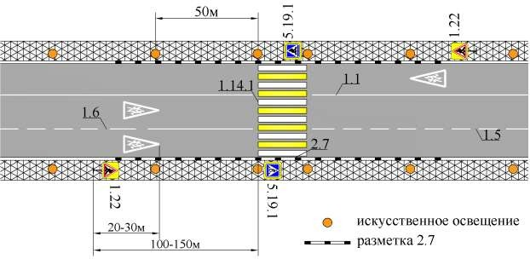
В общем виде, пешеходные переходы следует оборудовать в соответствии со схемой, представленной на рисунке 2.8.2.
Рисунок 2.8.2 – Рекомендуемое оборудование пешеходного перехода

В дальнейшем долгосрочное развитие должно планироваться основываясь на реализованных мероприятиях, с учётом произошедшей корректировки транспортных и пешеходных потоков.
Необходимо помнить, что недостаточный уровень развития дорожной сети приводит к значительным потерям экономики и населения района, является одним из наиболее существенных ограничений темпов роста социально-экономического развития, поэтому совершенствование сети автомобильных дорог общего пользования местного значения важно для района. Это в будущем позволит обеспечить приток трудовых ресурсов, развитие производства, а это в свою очередь приведет к экономическому росту города Десногорска.
    - Обеспечение движения велосипедистов
Велосипедное движение является наиболее эффективным видом транспорта для передвижения по территории небольшого города и села или хорошей альтернативой моторизированному транспорту в виду его мало затратности, благотворного воздействия на здоровье населения и положительного влияния на транспортную систему и экологию муниципального образования, особенно в городах с более мягким климатом и отсутствием морозной зимы.
По результатам анализа планировочной структуры муниципального образования, улично-дорожной сети, расположения мест притяжения и приложения труда, а также информации предоставленной Администрацией муниципального образования «город Десногорск» Смоленской области была сформирована схема велосипедных маршрутов.
Движение по данным маршрутам осуществляется как по улицам с высокой интенсивностью движения транспортного потока, так и по тротуарам и пешеходным дорожкам, которые предназначены для движения пешеходов. Сложившиеся условия движения велосипедного транспорта повышают риск возникновения ДТП с участием велосипедистов, а также создают значительные неудобства для пеших перемещений.
С целью создания безопасной среды для велосипедных передвижений необходима организация велотранспортной инфраструктуры, что позволит сделать населённые пункты муниципального образования «город Десногорск» Смоленской области более удобными и комфортными для жизни. В связи с этим предлагается обустройство велотранспортной инфраструктуры общей протяжённостью 1000 метров, в г. Десногорск.
При проектировании велотранспортной инфраструктуры следует руководствоваться ГОСТ 33150-2014 «Дороги автомобильные общего пользования. Проектирование пешеходных и велосипедных дорожек. Общие требования».
Развитие велотранспортной инфраструктуры также должно предусматривать создание велопарковок и мест для хранения велосипедов что увеличит процент использования велосипедных транспортных средств.
Грамотно созданная велосипедная инфраструктура позволит решить следующие задачи: снизить уровень аварийных ситуаций на дорогах с участием легкого транспорта; улучшить экологическое состояние окружающей среды на территории города; повысить мобильность населения города, не имеющего индивидуального автомобильного транспорта; повысить туристическую привлекательность города за счет развития велотуризма.
В перспективе, при активном развитии велотранспортной инфраструктуры, должен быть проработан вопрос о внедрении системы велопроката.

2.9 Мероприятия по обеспечению маршрутов движения детей к образовательным организациям
Целью создания максимально безопасных и комфортных условий движения участников дорожного движения на участках улично-дорожной сети, примыкающих к образовательным организациям (ОО), является обеспечение безопасности движения транспортных и пешеходных потоков.
Основными задачами по достижению указанной цели являются:
  - предотвращение дорожно-транспортных происшествий;
  - устранение нарушений стандартов, норм и правил, действующих в области обеспечения безопасности дорожного движения;
  - обеспечение условий для соблюдения водителями правил дорожного движения на пешеходных переходах.
Поставленные задачи решаются с помощью применения технических средств организации движения, в том числе инновационных технических средств организации дорожного движения. Основными принципами обеспечения безопасности дорожного движения на участках вблизи образовательных организаций и на участках УДС, обозначенных в паспорте дорожной безопасности образовательного учреждения, являются:
  - заблаговременное предупреждение участников дорожного движения о возможном появлении детей на проезжей части;
  - создание безопасных условий движения, как в районе организаций, так и на подходах к ним.
На территории города Десногорска действуют следующие образовательные организации:
№ п/п | Наименование ОО | Адрес | Вместимость | Фактическое количество посещений
 | Муниципальное бюджетное дошкольное учреждение «Детский сад «Аленка» муниципального образования «город Десногорск» Смоленской области | Смоленская область, г. Десногорск,  2 микрорайон, строение 4 | 266 | 168
 | Муниципальное бюджетное дошкольное учреждение «Детский сад «Дюймовочка» муниципального образования «город Десногорск» Смоленской области | Смоленская область, г. Десногорск,  3 микрорайон, строение 2 | 268 | 212
 | Муниципальное бюджетное дошкольное учреждение «Детский сад «Ивушка» муниципального образования «город Десногорск» Смоленской области | Смоленская область, г. Десногорск,  4 микрорайон, строение 1 | 268 | 242
 | Муниципальное бюджетное дошкольное учреждение «Детский сад «Ласточка» муниципального образования «город Десногорск» Смоленской области | Смоленская область, г. Десногорск,  3 микрорайон, строение 5 | 270 | 263
 | Муниципальное бюджетное дошкольное учреждение «Детский сад «Лесная сказка» муниципального образования «город Десногорск» Смоленской области | Смоленская область г. Десногорск  2 микрорайон, строение 3 | 270 | 235
 | Муниципальное бюджетное дошкольное учреждение «Детский сад «Мишутка» муниципального образования «город Десногорск» Смоленской области | Смоленская область, г. Десногорск,  1 микрорайон, строение 3 | 220 | 148
 | Муниципальное бюджетное дошкольное учреждение «Детский сад «Теремок» муниципального образования «город Десногорск» Смоленской области | Смоленская область, г. Десногорск,  2 микрорайон, строение 5 | 230 | 201
 | Муниципальное бюджетное дошкольное учреждение «Детский сад «Чебурашка» муниципального образования «город Десногорск» Смоленской области | Смоленская область, г. Десногорск,  1 микрорайон, строение 4 | 265 | 195
 | Муниципальное бюджетное общеобразовательное учреждение «Средняя школа №1» муниципального образования «город Десногорск» Смоленской области | Смоленская область, г. Десногорск,  1 микрорайон, строение 2 | 1568 | 736
 | Муниципальное бюджетное общеобразовательное учреждение «Средняя школа №2» муниципального образования «город Десногорск» Смоленской области | Смоленская область,  г. Десногорск, 2 микрорайон, строение 2 | 1176 | 673
 | Муниципальное бюджетное общеобразовательное учреждение «Средняя школа №3» муниципального образования «город Десногорск» Смоленской области | Смоленская область, г. Десногорск,  3 микрорайон, строение 3 | 1176 | 678
 | Муниципальное бюджетное общеобразовательное учреждение «Средняя школа №4» муниципального образования «город Десногорск» Смоленской области | Смоленская область, г. Десногорск,  3 микрорайон, строение 4 | 1176 | 839
 | Муниципальное бюджетное учреждение дополнительного образования «Дом детского творчества» муниципального образования «город Десногорск» Смоленской области | Смоленская область, г. Десногорск,  4 микрорайон, строение 2 | 730 | 773
Размещение образовательных организаций на территории города Десногорска отражено на рисунке 2.9.1.
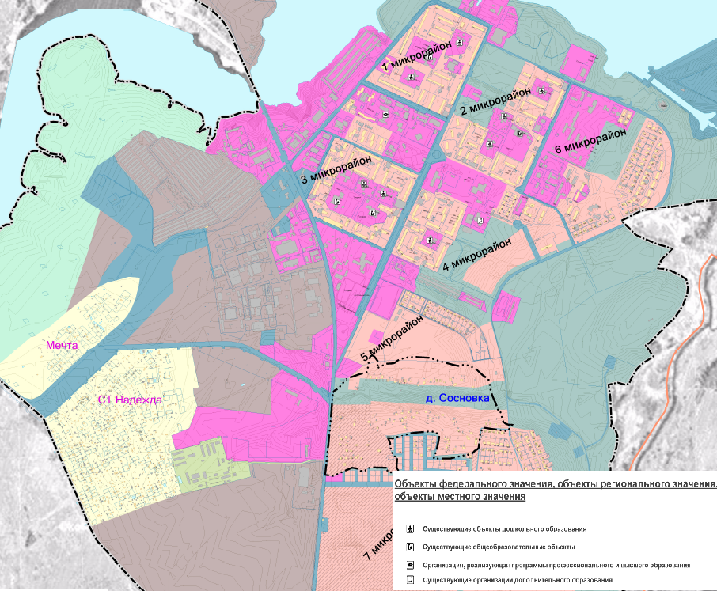
Рисунок 2.9.2 – Размещение образовательных организаций на территории города Десногорска
С целью выполнения требований ГОСТ Р 52289-2004 «Технические средства организации дорожного движения. Правила применения дорожных знаков, разметки, светофоров, дорожных ограждений и направляющих устройств» п. 7.3 [14] необходимо запланировать к выполнению следующие мероприятия:
- установка светофора Т7, г. Город Десногорск автомобильная дорога Н-6
- установка светофора Т7, г. Город Десногорск автомобильная дорога Н-1
- установка светофора Т7, г. Город Десногорск автомобильная дорога Н-3
- установка светофора Т7, г. Город Десногорск автомобильная дорога Н-7
Одним из важнейших аспектов дорожного движения является обеспечение условий видимости. Этот фактор играет большую роль в обеспечении безопасного движения. В темноте контрасты, детали и движения вдоль дороги воспринимаются водителем значительно хуже, чем в дневное время. Именно по этой причине вероятность ДТП в темноте возрастает. Для транспортных средств риск ДТП в темноте в 1,5 - 2 раза выше, чем при дневном свете. Данное утверждение также справедливо и для пешеходов.
Дорожным освещением является любое искусственное освещение дорог, улиц, перекрестков и пешеходных дорожек. В среднем примерно 20 - 25 % времени движение ТС осуществляется в темноте. При этом, в темное время суток происходит около 35 % ДТП. Эта цифра распространяется на ДТП как в населенных пунктах, так и за их пределами. Большинство ДТП вечером и ночью связано с участием пешеходов или со съездом автомобиля с дороги.
Освещение дорог снижает риск ДТП за счет облегчения возможности восприятия дороги и её ближайшего окружения, а также своевременного обнаружения других участников движения.
Рассматривая в целом задачи безопасности пешеходных переходов, мы вынуждены, в первую очередь, обратить внимание на высокий уровень ДТП с жертвами именно в темное время суток. Среди причин автотравматизма выделяются ошибки освещения пешеходных переходов.
На вероятность ДТП с летальными исходом влияют: отсутствие освещения, слабое освещение, несоответствующее освещение, опасное освещение.
Для снижения возможности аварийных ситуаций и улучшению организации дорожного движения, необходимо организовать искусственное освещение на пешеходных переходах, оборудованных светофорами типа Т 7, запроектированными в данной КСОДД.
Выполнение проектных мероприятий позволит привлечь внимание водителей, упростит идентификацию пешеходных переходов, находящихся в непосредственной близости от детских образовательных организаций и, следовательно, заблаговременно обеспечить безопасность дорожного движения.
2.10 Мероприятия по обеспечению транспортной и пешеходной связанности территорий
Транспортная связность, или уровень развития транспортной инфраструктуры – один из наиболее важных факторов, который влияет на развитие городов и регионов в целом. Высокая связность территории и развитая дорожная сеть создает благоприятные условия для развития промышленности и бизнеса, что в свою очередь способствует развитию экономики района и повышению благосостояния населения. Транспортная сеть района должна обеспечивать скорость, комфорт и безопасность передвижения между районами и в их пределах, а также обеспечивать связь с объектами внешнего транспорта и автомобильными дорогами региональной и всероссийской сети.
В общем виде понятие связности определяется как наличие «альтернативных» маршрутов проезда из одной точки сети в другую. Высокая степень связности транспортной сети обеспечивает удобные для жителей корреспонденции делового, социально-бытового и культурно-рекреационного назначения, а также оптимальное распределение трафика по сети и, соответственно, минимизацию задержек и экологических экстерналий. Низкая степень связности всегда сопровождается значительными перепробегами транспорта, а также возникновением так называемых «узких мест», то есть критических сечений сети, становящихся точками формирования транспортных заторов.
При оценке существующей дорожно-транспортной ситуации использовались результаты изохронного анализа транспортной доступности в разработанной транспортной модели муниципального образования.
Изохроны описывают места, которые можно достичь из одного исходного пункта в течение одного и того же промежутка времени. При помощи классификации рассчитанных временных интервалов в элементах сети изохроны можно отобразить графически. Расчет изохрон может помимо времени в пути также основываться на дополнительных параметрах, таких, как сопротивление. Это переводит изохроны в анализ досягаемости.
Если для расчета изохрон выбрано несколько объектов сети, то для каждого участка отрезка рассчитываются кратчайшие пути из выбранных объектов сети для участка отрезка. Самый короткий из этих кратчайших путей в этом случае определяет, к какому интервалу досягаемости присваивается объект сети.
Совместный анализ изохрон, смоделированной матрицы корреспонденции и параметров существующих схем организации дорожного движения в МО «город Десногорск» показал, что транспортная сеть имеет достаточно развитую инфраструктуру, следовательно, мероприятий по ее совершенствованию данной КСОДД не предусмотрено. Однако, учитывая социально-экономические особенности муниципального образования повышение пешеходной связности территорий актуально и на текущий момент.
Пешеходная связность – качество среды, характеризующее степень её приспособленности для пешеходов. Повышение степени пешеходной доступности способствует уменьшению нагрузки на пассажирский транспорт, снижению случаев использования личного автотранспорта, а также повышает физическую активность и здоровье граждан.
При этом на степень пешеходной доступности влияет наличие или отсутствие различных элементов пешеходной инфраструктуры, а также их качество, развитость общественного транспорта, дорожные условия и вероятность возникновения ДТП.
Следует также учитывать, что степень пешеходной доступности можно повысить, грамотно подходя к правильному планированию пространства.
В тоже время, реализация планов по увеличению пешеходной доступности напрямую связана с реконструкцией вышедших за нормативные значения участков пешеходных дорожек, обустройством пешеходных переходов, остановок общественного транспорта и только затем, предполагает поэтапное расширение за счёт введения новой сети пешеходных дорожек.
Перечень мероприятий по повышению пешеходной связности в муниципальном образовании «город Десногорск» Смоленской области приведен в таблице 2.10.1.
Таблица 2.10.1 – Перечень мероприятий по повышению пешеходной связности в МО «город Десногорск».
№ п/п | Расположение объекта | Протяженность проектного участка,  км | Ширина тротуара, м.
«город Десногорск»
1 | Тротуара вдоль А/Д Н-12 | 1,0 | 2,0
2 | Ремонт набережной | 1,62 | 4,4
3 | Ремонт тротуара в доль А/Д Н-3 | 3,296 | 2,0
4 | Ремонт тротуара в доль А/Д Н-14 | 0,8 | 1,0
Реализация предложенных мероприятий позволит уменьшить время пребывания пешеходов в непосредственной близости с движущимися транспортными средствами, а также повысить пешеходную связность территории.
  - Мероприятия по развитию сети дорог, дорог или участков дорог, локально – реконструкционным мероприятиям, повышающим эффективность функционирования сети дорог в целом
Сеть автомобильных дорог - важнейший элемент транспортной инфраструктуры и экономики любого муниципального образования. Ее эффективное функционирование и устойчивое развитие являются необходимым условием развития экономики, повышения уровня и улучшения условий жизни населения.
К мероприятиям по развитию сети дорог или участков, локально- реконструкционными мероприятиям относятся: капитальный ремонт с изменением типа покрытия; организация переходно-скоростных полос; устройство уширений на подъездах к пересечениям; канализирование движения; реконструкционные мероприятия, связанные с изменение схем движения на пересечении (в т.ч. ввод кругового движения).
В соответствии с выработанными решениями были выделены улицы, по которым предусматривается в краткосрочной, среднесрочной и долгосрочной перспективе проведение ремонтных и реконструкционных мероприятий с изменением типа покрытия.
В соответствии с выработанными решениями было выделены автодороги, по которым предусматривается в краткосрочной, среднесрочной и долгосрочной перспективе проведение ремонтных и реконструкционных мероприятий с изменением типа покрытия, сводные данные представлены в таблице 2.11.1.

Таблица 2.11.1– Перечень дорог требующих проведения реконструкции или капитального ремонта в муниципального образования «город Десногорск» Смоленской области
№ п/ п |  | Наименование улицы (переулка) | Катего рия объект а |  |  | Проектна я ширина проезжей части, м |  | Протяженно сть ремонтного участка, км |  |  |  | Вид мероприятия |  |  | Проектный тип покрытия
Краткосрочная перспектива
1 |  | Автомобильная дорога Н-3 | III |  |  | 8,0 |  | 1,648 |  |  |  | Капитальный ремонт |  |  | а/бетон
Среднесрочная перспектива
1 |  | Автомобильная дорога Н-102 |  | IV |  |  | 5,6 |  | 2,2 |  | реконструкция |  |  | а/бетон
Долгосрочная перспектива
1 | Автомобильная дорога Н-1 |  | III |  | 8,0 |  |  |  | 2,7 | Капитальный ремонт |  |  | а/бетон
2 | Автомобильная дорога Н-18 |  | V |  | 4,4 |  |  |  | 1,2 | реконструкция |  |  | ЩГПС

Реализация вышеперечисленных мероприятий позволит повысить транспортную доступность, улучшить транспортно-эксплуатационное состояние сети дорог на территории муниципального образования «город Десногорск» Смоленской области.
  - Мероприятия по развитию парковочного пространства
Формирование единого парковочного пространства следует осуществлять с соблюдением требований эффективного использования территории муниципального образования и обеспечения экологической безопасности.
При применении методов повышения эффективности использования машино-мест необходимо иметь представление об общих подходах к формированию парковочного пространства в целом.
Формирование единого парковочного пространства позволяет предотвратить процессы образования заторовых ситуаций, исключить несанкционированную хаотичную стоянку транспортных средств, вопреки действию запрещающих знаков, а также повысить уровень безопасности дорожного движения и снизить социальную напряженность населения.
На начальном этапе данного проекта собрана и систематизирована информация о существующем парковочном пространстве на территории муниципального образования «город Десногорск» Смоленской области. Анализ полученной информации позволил оценить степень удовлетворения спроса на парковочное пространство и порождаемую им нагрузку на дорожную сеть.
Парковочные места вдоль улично-дорожной сети, оборудованные в соответствии с действующими нормативами, практически отсутствуют. Можно выделить лишь несколько оборудованных парковочных зон. Данный факт является одной из причин хаотичной парковки по УДС муниципального образования «город Десногорск» Смоленской области. У объектов притяжения наблюдается аналогичная ситуация и только у части основных объектов организованы отдельные парковочные площадки.
Отсутствие организованного парковочного пространства вынуждает граждан устраивать бесконтрольную хаотичную парковку транспортных средств, при этом пропускная способность большинства улиц, проходящих в местах тяготения, уменьшается до 50%. Кроме того, бесконтрольные парковки снижают безопасность дорожного движения, причиняют вред элементам организации дорожной сети и прилегающим территориям.
Парковки, организованные не в соответствии с требованиями ГОСТ и СНиП порождают дополнительную нагрузку на дорожную сеть и приводят к возникновению заторов.
Поэтому оптимизация парковочного пространства позволит не только более полно удовлетворить спрос граждан, но и улучшить дорожно- транспортную ситуацию.
Качественное решение данной задачи возможно только при системном подходе: управление парковками должно осуществляться во взаимосвязи с организацией дорожной сети и маршрутов транспортных перевозок, с учетом результатов транспортного планирования, а также созданием привлекательной среды и повышением качества предоставления услуг пассажирским общественным транспортом.
С целью оптимизации транспортной доступности объектов массового притяжения населения и создания удобных условий проектом комплексного развития предлагается создание дополнительных парковочных мест в муниципальном образовании «город Десногорск» Смоленской области.

Таблица 2.12.1 – Проектируемые парковочные машино-места в МО «город Десногорск»
№ п\п | Количеств о машино- мест | Местонахождение | Проект/ привидение в нормативный вид | Схема расположения
1 | 64 | Автомобильная дорога Н-3 | строительство | Открытая площадка на 64 машино – места

В целом, по результатам анализа расположения парковочного пространства на территории муниципального образования «город Десногорск» Смоленской области, можно сделать вывод о том, что дефицит парковочных мест, оборудованных в соответствии с действующими нормативами, отмечается у объектов притяжения (здравоохранения, образования, культуры, спорта, магазинов и промышленных объектов).
При организации парковочного пространства следует учитывать следующие факторы:
- для сокращения заторов на дорогах и повышения качества пространства чрезвычайно важно сокращать уровень ежедневного автомобилепользования;
– платная парковка не будет пользоваться спросом (в том числе многоуровневые паркинги).
Реализация проектируемых мероприятий позволит значительно улучшить ситуацию по обеспечению населения муниципального образования «город Десногорск» Смоленской области парковочным пространством.
  - Мероприятия по применению реверсивного движения и организации одностороннего движения транспортных средств на дорогах или их участках
В городе Десногорске не выявлено характерных мест, где было бы возможно ввести реверсивное движение автомобильного транспорта. Пропускная способность улиц удовлетворяет транспортному спросу населения. Улично-дорожная сеть района нагружена равномерно, отсутствует маятниковое возрастание интенсивности транспортных потоков. Из всего вышеперечисленного можно сделать вывод о том, что необходимости в проведении данного типа мероприятий на рассматриваемом участке УДС нет.
Введение одностороннего движения обеспечивает повышение скорости транспортных потоков и увеличение пропускной способности улиц. При организации одностороннего движения появляются возможности разгрузки дороги за счёт более рационального использования полос проезжей части и осуществления выравнивания состава потоков на каждой из них, улучшения условий координации светофорного регулирования между пересечениями, облегчения условий перехода пешеходами проезжей части в результате четкого координированного регулирования и упрощения их ориентировки, повышения безопасности движения в темное время вследствие ликвидации ослепления водителей светом фар встречных транспортных средств.
Мероприятия по организации одностороннего движения обычно применяют в городах, с развитой улично-дорожной сетью, на узких улицах, пропускная способность которых не удовлетворяет транспортному спросу населения в целом.
На территории муниципального образования «город Десногорск» Смоленской области» одностороннее движение как метод организации движения практически отсутствует. Имеется лишь один короткий участок УДС, на котором производится разделение потоков за счёт устройства самостоятельных проезжих частей для движения в разных направлениях.
В ходе проверки эффективности существующих схем, в том числе с использованием данных разработанной макромодели городского поселения, был произведен детальный анализ загрузки транспортных узлов и осуществлён визуальный анализ перераспределения транспортных потоков. Полученные данные показали достаточную эффективность действующих схем движения.
Несмотря на то, что проведенное исследование не показало необходимости введения одностороннего движения, тем не менее в практике оперативной организации движения следует прибегать к нему в некоторых случаях хотя бы временно при любой схеме УДС. Так, например, во время массовых спортивных соревнований, демонстраций, при ремонте дорог без временного введения одностороннего движения по отдельным магистралям, вообще становится невозможным обеспечить достаточно быстрый и безопасный пропуск транспортных потоков.
Обязательной для обеспечения безопасности при введении одностороннего движения является четкая и полная информация с помощью дорожных знаков. При разработке схемы организации одностороннего движения по двум соседним параллельным улицам, не связанным непосредственно с магистральной сетью, имеется возможность выбора двух вариантов направления движения. При этом сообщения между улицами будут в одном варианте осуществляться с правоповоротными маневрами, в другом - с левоповоротными. Выбор наилучшего варианта должен быть сделан с учетом сравнения степеней опасности всех конфликтных точек на пересечениях в зоне, охватываемой односторонним движением. Предпочтение должно быть отдано варианту с наименьшей суммарной степенью сложности пересечений, обеспечивающему большие удобства и безопасность для МПТ и пешеходов.
  - Мероприятия по введению приоритета в движении маршрутных транспортных средств
Массовые перевозки маршрутным пассажирским транспортом, их быстрота, безопасность и экономичность имеют решающее значение для удобства населения. Эффективность этих перевозок, с одной стороны, зависит от качества их организации транспортными предприятиями, а с другой – от общего уровня организации дорожного движения, так как маршрутный пассажирский транспорт (МПТ), как правило, не имеет изолированных путей сообщения.
Развитие МПТ не только выдвигает ряд задач перед специалистами по организации движения, но оказывает весьма существенное влияние на весь процесс дорожного движения. Четкая работа МПТ позволяет сократить пользование индивидуальными автомобилями в первую очередь для трудовых поездок и снизить загрузку УДС. Таким образом, грамотная организация пассажирских перевозок и сокращение времени движения подвижного состава на маршрутах являются в настоящее время глобальным вопросом для организации всего движения.
Согласно результатам анализа, подвижной состав маршрутного транспорта в городе Десногорске представлен автобусами средней вместимости. Данный вид транспорта позволяет свободно осуществлять муниципальные корреспонденции всем слоям населения. При выборе вариантов, обеспечивающих приоритетное движение маршрутных средств, дополнительные мероприятия не требуются
Критерием целесообразности внедрения приоритетного движения маршрутного пассажирского транспорта является сокращение суммарных затрат времени участников движения на рассматриваемом участке дорожной сети с учетом наполнения маршрутного пассажирского транспорта и легковых автомобилей. Другими словами, приоритет движения целесообразно вводить, в том случае если маршрут движения проходит по автодорогам, на которых транспортный поток значительно затрудняет движение автобусов, а также в местах, где скорость движения автобусов замедляется из-за частых пересечений с другими улицами и при неупорядоченном движении пешеходов в непосредственной близости от трассы автобусов.
При этом для организации приоритета в виде выделенных полос требуется выполнение таких условий как: интенсивность транспортного потока в расчете на одну полосу движения должна составлять не менее 400 привед. ед./ч, интенсивность движения общественного транспорта – не менее 40 авт./ч, наличие не менее трех полос движения в данном направлении.
Выделение автодорог для исключительного проезда городского пассажирского транспорта организовывают при высокой плотности транспортной сети и узкой проезжей части. При этом должна обеспечиваться возможность заезда внутрь квартала грузовых и легковых автомобилей для грузовых операций и пассажирообмена.
Приоритетное светофорное регулирование движения вводят при значительных задержках на светофорах и перекрестках. В ходе натурного обследования на территории города Десногорска данный вид задержек не выявлен.
Анализ, проведенный в ходе разработки КСОДД, позволяет сделать вывод о нецелесообразности внедрения приоритетного движения маршрутного пассажирского транспорта. На территории города Десногорска участков автодорог, удовлетворяющих условиям, необходимых для внедрения отдельной полосы движения маршрутного пассажирского транспорта не выявлено.
  - Мероприятия по организации движения маршрутных транспортных средств
Маршрутная сеть – совокупность автобусных маршрутов, проходящих по территории муниципального образования. Под маршрутной системой понимается увязанная территориально и во времени совокупность маршрутов всех и отдельных видов пассажирского транспорта, обслуживающих пассажирские перевозки в пределах заданной транспортной сети. При этом под территориальной увязанностью маршрутной системы определяется согласованное с осваиваемыми пассажироперевозками размещение на плане маршрутов общественного пассажирского транспорта, их конечных станций, остановочных пунктов и других линейных сооружений; а под увязанностью во времени – согласование режимов работы маршрутов во времени и расписаний движения транспортных средств, обслуживающих разные маршруты.
Маршрутная система пассажирского транспорта должна отвечать следующим основным требованиям:
- соответствовать пассажиропотоку по направлениям и обеспечивать такое принудительное распределение его по сети, при котором наилучшим образом обеспечивалась бы прямолинейность поездок пассажиров, минимальное время и полное соответствие интенсивности движения пропускной способности всех участников транспортной сети;
- возможность работы с минимальным мешающим влиянием на жизнедеятельность обслуживаемой территории;
- обеспечивать реализацию максимальной расчётной технической иэксплуатационной скоростей подвижного состава, возможность её повышения за счёт реорганизации движения, гибкого регулирования с помощью средств современной вычислительной техники и проведения других мероприятий по совершенствованию системы организации движения. Главным условием работы маршрутной системы должно быть обеспечение наименьшей пересадочности сообщений, наименьшего коэффициента непрямолинейности поездок, минимального интервала между транспортными средствами и максимальной скорости сообщения.
Дорожные знаки, установленные на автобусных остановках, должны быть выполнены и установлены по п. 5 ГОСТ Р 52290-2004 «Технические средства организации дорожного движения. Знаки дорожные. Общие технические требования» (утв. и введен в действие Приказом Ростехрегулирования от 15.12.2004 N 121-ст) (ред. от 09.12.2013), которые размещают по п. 5 ГОСТ Р 52289-2004 «Технические средства организации дорожного движения. Правила применения дорожных знаков, разметки, светофоров, дорожных ограждений и направляющих устройств» (утв. Приказом Ростехрегулирования от 15.12.2004 N 120-ст) (ред. От 09.12.2013).
Автобусные остановки, расположенные на территории МО «город Десногорск», должны соответствовать требованиям ОСТ 218.1.002-2003.
Существующая сеть внутрирайонного пассажирского транспорта, на текущий период справляется со своими функциями по обслуживанию пассажиропотоков. Внесение изменений в существующую схему нецелесообразно.
Первоочередной задачей является оборудование остановочных площадок по адресам:
  - Мероприятия по совершенствованию системы информационного обеспечения участников дорожного движения
Правильная организация информирования участников дорожного движения является необходимым условием обеспечения безопасного и эффективного дорожного движения. Более полно и четко представленная информация об условиях и требуемых режимах движения позволяет водителям быстрее реагировать на изменившуюся обстановку, принимать решения при выборе оптимального маршрута, что в свою очередь помогает повысить безопасность, исключить перепробеги и перераспределить нагрузку на улично-дорожную сеть. Качественная информационная система позволяет также осуществлять быстрый и оптимальный подъезд к местам притяжения. Система информационного обеспечения в общем должна соответствовать транспортным потребностям жителей и гостей города.
На основе выявленных недостатков в существующей системе информационного обеспечения действующей на территории района (информирование водителей о возможных маршрутах движения практически не осуществляется; отсутствуют указатели социально-значимых объектов; не осуществляется информирование водителей о наличии работающих камер фото-видео фиксации нарушений ПДД; не развито пространственное ориентирование пешеходов) рекомендуется проведение следующих видов мероприятий:
– проработка системы маршрутного ориентирования, помогающей водителям четко ориентироваться, избегать ошибок в выборе направления движения. В частности, рекомендуется установка дорожных знаков дополнительной информации 6.15.1– 6.15.3 (рисунок 2.16.1).

Рисунок 2.16.1 – Знак дополнительной информации 6.15.1-6.15.3
- установка знаков индивидуального проектирования «Внимание ведется автоматическая фото- и видеофиксация нарушений ПДД» в местах установки данного вида технических средств (рисунок 2.16.2).
Рисунок 2.16.2 – Информационный щит о режиме фото- видеофиксации

– установка дорожных знаков дополнительной информации или табличка 8.23 Фотовидеофиксация (применяется со знаками 1.1, 1.2, 1.8, 1.22, 3.1–3.7, 3.18.1, 3.18.2, 3.19, 3.20, 3.22, 3.24, 3.27–3.30, 5.14, 5.21, 5.27 и 5.31, а также со светофорами (рисунок 2.16.3)
Рисунок 2.16.3 – Знак дополнительной информации (табличка) 8.23
– установку знаков 6.9.1 «Предварительный указатель направления», 6.10.1
«Указатели направления» (пример исполнения на рисунках 2.16.4, 2.16.5);
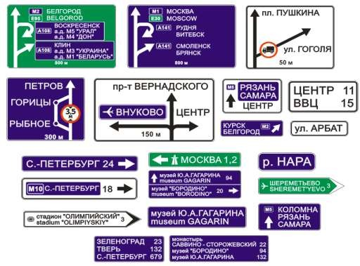
Рисунок 2.16.4 – Виды знаков 6.9.1 – 6.10.1

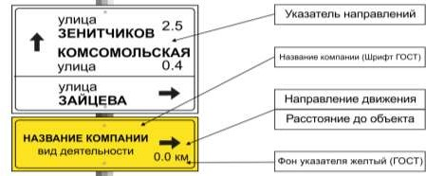
Рисунок 2.16.5 – Пример информационной таблички

– установка информационных щитов, расположенных на въездах в «город Десногорск», содержащих информацию о маршрутах движения транспорта, перевозящего опасные грузы.
Мероприятий по информационному обеспечению в городе Десногорске показаны в таблице 2.16.1.

Таблица 2.16.1 – Мероприятия по информационному обеспечению
№  п/п | Адрес мероприятия | Вид мероприятия
1 | Автомобильная дорога Н-1 | Установка информационного щита «Режимы фото- видеофиксации»,  Установка информационного щита «Маршрут  движения транспорта, перевозящего опасные грузы»
2 | Автомобильная дорога Н-9А | Установка информационного щита «Режимы фото- видеофиксации»,  Установка информационного щита «Маршрут  движения транспорта, перевозящего опасные грузы»

Реализация данных мероприятий при сравнительно незначительных вложениях позволит повысить уровень информационной обеспеченности жителей и гостей города Десногорска.
  - Мероприятия по организации пропуска транзитных транспортных потоков
Пропуск потока транзитного транспорта по территории города Десногорска, не осуществляется.
  - Мероприятия по организации пропуска грузовых транспортных средств, осуществляющих перевозку опасных, крупногабаритных и тяжеловесных грузов
Проблема организации грузовых перевозок в не затрагивает УДС г. Десногорска, развития промышленности, увеличения численности населения. Но и исключить грузовые автомобили из общего потока движения невозможно. Именно они, а не легковые, обеспечивают работу промышленных предприятий, строительство, снабжение магазинов продовольственными и промышленными товарами. Содержание и уборка территорий также выполняются грузовыми автомобилями.
Основной задачей организации пропуска грузовых транспортных средств является уменьшение отрицательных последствий совмещения грузового движения с движением других видов транспорта.
К опасным грузам относятся любые вещества и материалы, которые в силу присущих им свойств и особенностей могут создавать угрозу для жизни и здоровья людей, нанести непоправимый вред окружающей природе и привести к повреждению или уничтожению материальных ценностей.
Широкий, постоянно меняющийся ассортимент опасных грузов, а также большие объемные и весовые показатели их перевозок являются специфическим видом перевозок на автомобильном транспорте.
Наряду с непрерывным совершенствованием всех звеньев технологий перевозочного процесса в центре внимания остаются вопросы безопасности движения и предотвращения аварий.
Особенно важное значение имеет экологический аспект перевозок опасных грузов. Воздействие опасных веществ, перевозимых автомобильным транспортом, на окружающую среду может вызвать необратимые изменения и даже гибель флоры и фауны. Например, загрязнение рек и морских побережий при разливе нефтепродуктов, гибель или заболевание животных при попадании химических веществ в сточные воды, уничтожение лесных массивов в результате пожара, возникшего при перевозке легковоспламеняющихся веществ, и т.д.
Ущерб, наносимый народному хозяйству авариями при перевозке опасных грузов, влечет за собой: гибель и заболевания людей; поражение окружающей среды (экологический ущерб); повреждение технических средств и разрушение дорог, промышленных объектов, жилых зданий; повреждение транспортных узлов (железнодорожных и автомобильных станций, портов, пристаней и аэропортов), архитектурно-исторических памятников и природных заповедников, а также мест отдыха.
На начальном этапе разработки КСОДД был проведен сбор данных о схемах движения и интенсивности грузового транспорта. Проведенный анализ полученной информации позволяет сделать вывод о том, что движение грузового транспорта не осуществляется.
Осуществление мероприятий по оптимизации движения грузового транспорта оптимизация не требуется.
Правила перевозки опасных грузов автомобильным транспортом определяются в соответствии с Постановлением Правительства РФ от 15.04.2011 № 272 (ред. от 12.12.2017) «Об утверждении Правил перевозок автомобильным транспортом» и регламентируют основные условия перевозки опасных веществ автомобильным транспортом, а также общие требования по обеспечению безопасности при их транспортировке. Согласно ГОСТ 19433-88 бензин является опасным грузом и относится к 3 классу по степени опасности [60]. На территории МО «город Десногорск» перевозка бензина осуществляется автомобильным транспортом по дорогам регионального значения. Расположение дорожных знаков АЗС показаны на рисунке 2.18.1.
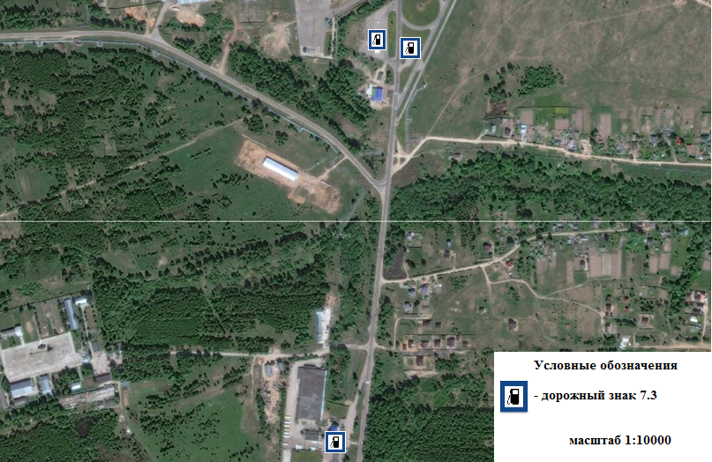
Рисунок 2.18.1 – Расположение дорожных знаков АЗС

2.19 Мероприятия по скоростному режиму движения транспортных средств на отдельных участках дорог или в различных зонах
Превышение скорости (т.е. вождение выше ограничения скорости) и неправильный выбор скорости применительно к конкретным условиям движения (слишком быстрое вождение в условиях, которые относятся к водителю, транспортному средству, дороге и сочетанию участников движения, а не к ограничению скорости) практически повсеместно признаны основными факторами, влияющими как на количество, так и на тяжесть дорожно-транспортных происшествий.
Во многих странах ограничения скорости установлены на уровнях, которые являются слишком высокими по отношению к реально существующим дорожным условиям, сочетанию участников и интенсивности дорожного движения, особенно там, где много пешеходов и велосипедистов. В этих обстоятельствах невозможно достичь условий безопасного дорожного движения.
Высокие скорости повышают риск попадания в дорожно - транспортное происшествие по целому ряду причин. Вероятность того, что водитель может не справиться с управлением транспортным средством, будет не в состоянии предвидеть надвигающуюся опасность возрастает с ростом скоростей движения. Очевидно, что расстояние, на которое перемещается объект в единицу времени, а также расстояние, которое проедет водитель до того, как он отреагирует на небезопасную ситуацию, сложившуюся на дороге перед ним, прямо пропорционально скорости транспортного средства.
Кроме того, тормозной путь транспортного средства после того, как водитель отреагирует и затормозит, будет тем больше, чем выше скорость.
Основными мероприятиями, направленными на снижение скоростного режима, являются:
- установка дорожных знаков, ограничивающих максимальную скорость движения ТС;
- устройство искусственных неровностей (ИН);
- устройство шумовых полос;
- применение средств фото/видеофиксации нарушений.
Проведенное транспортное обследование показало, что к настоящему моменту на участках автомобильной сети города Десногорска требуется дополнительная оптимизация скоростного режима движения транспортных средств. При этом необходимо обеспечить контроль соблюдения установленных скоростных режимов. При анализе условий движения в городе Десногорске выявлено, что в местах расположения школ и детских садов технические средства установлены в недостаточном количестве.
Искусственные неровности (ИН) – специально устроенное возвышение на проезжей части для принудительного снижения скорости движения, расположенное перпендикулярно к оси дороги.
Установку искусственных неровностей следует осуществлять согласно ГОСТ Р 52605-2006 «Технические средства организации дорожного движения. Искусственные неровности. Общие технические требования. Правила применения» [16]. Искусственные неровности допускается устраивать на основе анализа причин аварийности на конкретных участках дорог с учетом состава и интенсивности движения и дорожных условий:
- в начале опасного участка перед детскими и юношескими учреждениями, детскими площадками, местами массового отдыха, стадионами, вокзалами, магазинами и другими объектами массовой концентрации пешеходов, на транспортно-пешеходных и пешеходно- транспортных магистральных улицах районного значения, на дорогах и улицах местного значения, на парковых дорогах и проездах;
- перед опасными участками дорог, на которых введено ограничение скорости движения до 40 км/ч и менее, установленное знаками
3.24 «Ограничение максимальной скорости», 5.3.1 «Зона с ограничением максимальной скорости», 5.21 «Жилая зона»;
- перед нерегулируемыми перекрестками с необеспеченной видимостью транспортных средств, приближающихся по пересекаемой дороге, на расстоянии от 30 до 50 м до знака 2.5 «Движение без остановки запрещено»;
- по всей зоне действия знака 1.23 "Дети" через 50 м друг от друга.
Не допускается устанавливать ИН в следующих случаях:
- на дорогах федерального значения;
- на дорогах регионального значения с числом полос движения 4 и более (кроме участков, проходящих по территории городов и населенных пунктов с числом жителей более 1000 человек);
- на остановочных площадках общественного транспорта или соседних с ними полосах движения и отгонах уширений проезжей части;
- на мостах, путепроводах, эстакадах, в транспортных тоннелях и проездах под мостами;
- на расстоянии менее 100 м от железнодорожных переездов;
- на магистральных дорогах скоростного движения в городах и магистральных улицах общегородского значения непрерывного движения;
- на подъездах к больницам, станциям скорой медицинской помощи, пожарным станциям, автобусным и троллейбусным паркам, гаражам и площадкам для стоянки автомобилей аварийных служб и другим объектам сосредоточения специальных транспортных средств;
- над смотровыми колодцами подземных коммуникаций.
Допускается совмещение ИН монолитной конструкции трапециевидного профиля с наземными нерегулируемыми пешеходными переходами вблизи детских и юношеских учебно-воспитательных учреждений, детских площадок на улицах местного значения в жилых кварталах городов с обеспечением прохода пешеходов по центральной горизонтальной площадке ИН шириной не менее 4 м.
В целях принудительного снижения скорости транспортных средств и повышения уровня безопасности дорожного движения на дорожной сети города Десноргорска предлагается устройство искусственных дорожных неровностей и ограничение скоростного режима на следующих участках улично-дорожной сети района (таблицы 2.19.1, 2.19.2). Схемы расположения мест дополнительных знаков ограничения скорости показаны на рисунках 2.19.1-2.19.3.

Таблица 2.19.1 – Список мест установки дополнительных знаков ограничения скорости в городе Десногорске
№ п/п | Адрес мероприятия | Вид мероприятия
1 | Автомобильная дорога Н-6 | Установка знаков 3.24 «Ограничение максимальной скорости» – 40 км/ч (2 шт.), 20 км/ч (2 шт.)
2 | Автомобильная дорога Н-3 | Установка знаков 3.24 «Ограничение максимальной скорости» – 40 км/ч (2 шт.), 20 км/ч (2 шт.)
3 | Автомобильная дорога Н-1 | Установка знаков 3.24 «Ограничение максимальной скорости» – 40 км/ч (2 шт.), 20 км/ч (2 шт.)
4 | Автомобильная дорога Н-7 | Установка знаков 3.24 «Ограничение максимальной скорости» – 40 км/ч (2 шт.), 20 км/ч (2 шт.)
5 | Автомобильная дорога Н-3 | Установка знака 3.24 «Ограничение максимальной скорости» – 40 км/ч
6 | Автомобильная дорога Н-9 | Установка знаков 3.24 «Ограничение максимальной скорости» – 40 км/ч
7 | Автомобильная дорога Н-4 | Установка знаков 3.24 «Ограничение максимальной скорости» – 40 км/ч
8 | Автомобильная дорога Н-12 | Установка знака 3.24 «Ограничение максимальной скорости» – 40 км/ч
10 | Автомобильная дорога Н-10 | Установка знака 3.24 «Ограничение максимальной скорости» – 40 км/ч
9 | Автомобильная дорога Н-8 | Установка знака 3.24 «Ограничение максимальной скорости» – 40 км/ч

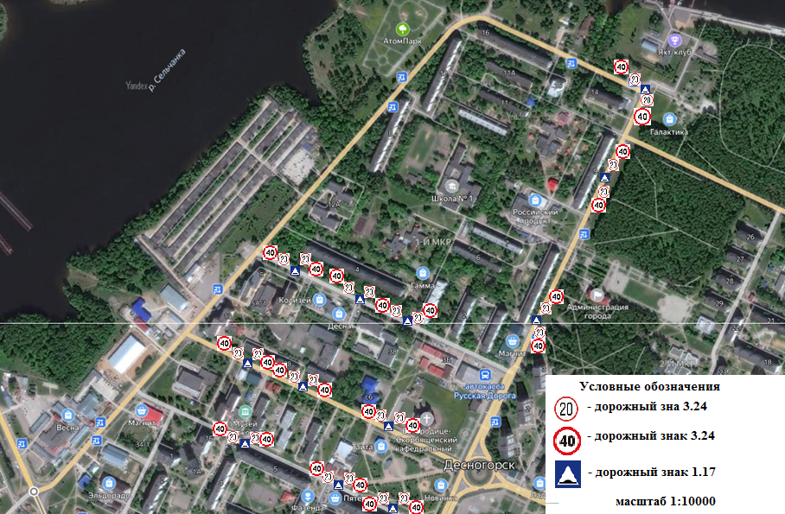
Рисунок 2.19.1 – Схема размещения знаков ограничения скоростного режима в г. Десногорск
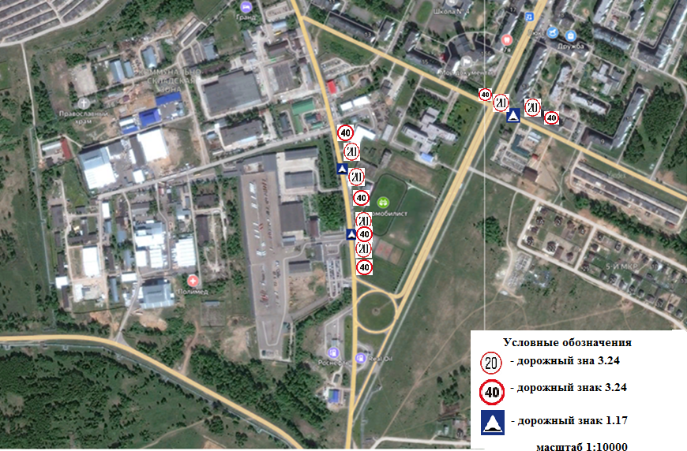
Рисунок 2.19.2 – Схема размещения знаков ограничения скоростного режима в г. Десногорск

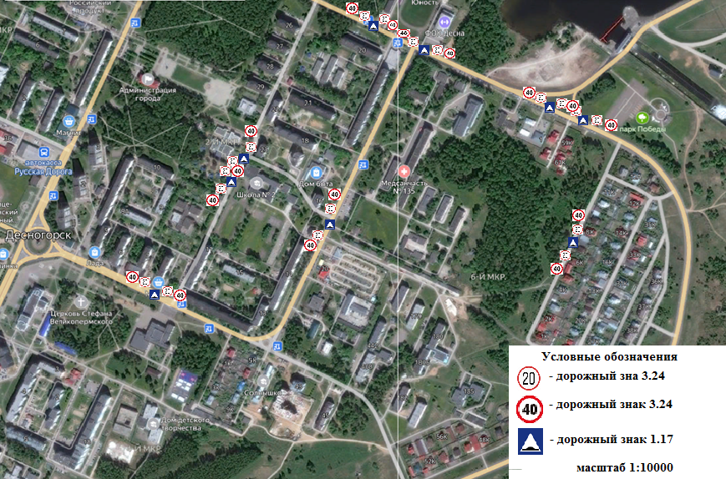
Рисунок 2.19.3 – Схема размещения знаков ограничения скоростного режима в г. Десногорск

  - Мероприятия по введению временных ограничений или прекращения движения транспортных средств

Ограничение доступа транспортных средств на определенные территории муниципального образования является одной из мер совершенствования ОДД, которая включает следующие мероприятия:
- ограничение доступа на территории, которые устанавливаются руководящими документами ведомственного уровня;
- ограничение доступа транспортных средств в соответствии с положениями Федерального закона «О транспортной безопасности» в целях обеспечения безопасности объектов транспортной инфраструктуры от актов незаконного вмешательства [76];
- распределение ТС, включая разделение движения ТС на однородные группы в зависимости от категорий транспортных средств, скорости, направления движения и по времени движения в соответствие со статьёй 11 Федерального закона «Об организации дорожного движения в РФ и о внесении изменений в отдельные законодательные акты РФ» [1];
- временные ограничения, прекращение доступа транспортных средств на территории, связанные с ремонтными, строительными и восстановительными работами в соответствие со статьёй 11 Федерального закона «Об организации дорожного движения в РФ и о внесении изменений в отдельные законодательные акты РФ» и статьями 30, 31 и 31.1 Федерального закона «Об автомобильных дорогах и о дорожной деятельности в РФ и о внесении изменений в отдельные законодательные акты РФ» [1, 5];
- ограничения доступа ТС на территории, связанные с организацией пешеходных пространств, в соответствие с руководящими документами органов местного самоуправления.
Проведенный анализ существующей организации движения ТС и пешеходов не выявил перегрузок на УДС, систематических задержек движения транспортных потоков, что позволяет сделать вывод об отсутствии предпосылок к увеличению количества выхлопных газов в атмосферу и уровня шума.
С учётом изложенного сделан вывод, что дополнительных мероприятий по ограничению доступа транспортных средств на определенные территории муниципального образования не требуется.
В случае возникновения необходимости ограничения доступа ТС на определённые территории необходимо организовать разработку проекта организации дорожного движения (ПОДД) в соответствие с разделом III Приказа Минтранса РФ «Об утверждении Правил подготовки проектов и схем организации дорожного движения» [4].
  - Мероприятия по обеспечению благоприятных условий для движения инвалидов
Правительство Российской Федерации, органы исполнительной власти субъектов Российской Федерации, органы местного самоуправления и организации независимо от организационно-правовых форм (согласно статье
15 Федерального закона «О социальной защите инвалидов в Российской Федерации» создают условия инвалидам (включая инвалидов, использующих кресла-коляски и собак-проводников) для беспрепятственного доступа к объектам социальной инфраструктуры (жилым, общественным и производственным зданиям, строениям и сооружениям, спортивным сооружениям, местам отдыха, культурно- зрелищным и другим учреждениям), а также для беспрепятственного пользования железнодорожным, воздушным, водным, междугородным автомобильным транспортом и всеми видами городского и пригородного пассажирского транспорта, средствами связи и информации (включая средства, обеспечивающие дублирование звуковыми сигналами световых сигналов светофоров и устройств, регулирующих движение пешеходов через транспортные коммуникации).
Проектирование элементов обустройства вновь строящихся и реконструируемых автомобильных дорог, а также их транспортно- эксплуатационное состояние обеспечивается:
- выполнением в дорожном хозяйстве специальных государственных функций по обеспечению доступности элементов обустройства автомобильных дорог для всех людей, включая инвалидов и другие маломобильные группы населения;
- единством методологии и положений нормативных правовых актов, других нормативных документов системы технического регулирования в сфере дорожного хозяйства и автомобильного транспорта применительно к инвалидам и другим маломобильным группам населения;
- комплексностью применения элементов обустройства автомобильных дорог для всех пешеходов, включая инвалидов и другие маломобильные группы населения;
- непрерывностью связи элементов обустройства автомобильных дорог, приспособленных для инвалидов и других маломобильных групп населения на всем протяжении маршрутов их движения: между собой, со зданиями, сооружениями, стоянками (парковками), остановочными пунктами пассажирского транспорта общего пользования и т.д.;
- доступностью, беспрепятственностью и безопасностью элементов обустройства автомобильных дорог для всех пешеходов, включая инвалидов и другие маломобильные группы населения.
В целях формирования доступной среды должны учитываться потребности инвалидов различных категорий:
- для инвалидов с поражением опорно-двигательного аппарата, в том числе на кресле-коляске или с дополнительными опорами должны быть изменены параметры проходов и проездов, предельные уклоны профиля пути, качество поверхности путей передвижения, оборудование городской среды для обеспечения информацией и общественным обслуживанием, в том числе транспортным;
- для инвалидов с дефектами зрения, в том числе полностью слепых, должны быть изменены параметры путей передвижения (расчетные габариты пешехода увеличиваются в связи с пользованием тростью), поверхность путей передвижения (с них устраняются различные препятствия), должно быть обеспечено получение необходимой звуковой и тактильной (осязательной) информации, качество освещения на улицах;
- для инвалидов с дефектами слуха, в том числе полностью глухих, должна быть обеспечена хорошо различимая визуальная информация и созданы специальные элементы городской среды, например, таксофоны для слабослышащих.
На основании результатов обследования условий дорожного движения, проведённого в рамках разработки КСОДД, рекомендуется планомерная реализация следующих мероприятия по обеспечению благоприятных условий для движения инвалидов и других маломобильных групп населения на территории МО «город Десногорск».
Обеспечение доступности тротуаров и пешеходных дорожек. Для строящихся и реконструируемых пешеходных дорожек и тротуаров необходимо обеспечить непрерывность связей элементов комплекса пешеходных и транспортных путей, а также свободный доступ для всех людей, в том числе инвалидов и других маломобильных групп населения, к объектам тяготения (зданиям, сооружениям, включая объекты транспортной инфраструктуры), при этом следует учитывать длительность путей, их беспрепятственность и безопасность движения (с минимальным числом пересечений с проезжей частью автомобильных дорог).
Габаритные размеры тротуаров и пешеходных дорожек следует устанавливать в соответствие с п. 5 ГОСТ 33150-2014 «Дороги автомобильные общего пользования. Проектирование пешеходных и велосипедных дорожек. Общие требования» [39]. Расчет ширины тротуаров, пешеходных дорожек и других элементов обустройства автомобильных дорог следует выполнять для смешанных пешеходных потоков, при этом выбор ширины полос и определение их числа следует выполнять раздельно – для полос, предназначенных для движения маломобильных групп населения (включая инвалидов) и полос, предназначенных для движения пешеходов, не имеющих физических ограничений.
Обустройство ступенями и лестницами пешеходных путей следует выполнять с учетом требований СП 59.13330.2016 (актуализированная редакция СНиП 35-01-2001) и ОДМ 218.2.007–2011(издан на основании распоряжения Федерального дорожного агентства от 05.06.2013 N 758-р.).
При выполнении работ по реконструкции и строительстве тротуаров, должны быть предусмотрены условия беспрепятственного и удобного передвижения МГН по участку к зданию или по территории. Система средств информационной поддержки должна быть обеспечена на всех путях движения, доступных для МГН на все время эксплуатации. Транспортные проезды на участке и пешеходные дороги на пути к объектам, посещаемым инвалидами, допускается совмещать при соблюдении градостроительных требований к параметрам путей движения.
Тактильные средства, выполняющие предупредительную функцию на покрытии пешеходных путей на участке, следует размещать не менее чем за 0,8 м до объекта информации, начала опасного участка, изменения направления движения, входа и т. п.
Высоту бордюров по краям пешеходных путей на участке рекомендуется принимать не менее 0,05 м. Высота бортового камня в местах пересечения тротуаров с проезжей частью, а также перепад высот бордюров, бортовых камней вдоль эксплуатируемых газонов и озелененных площадок, примыкающих к путям пешеходного движения, не должны превышать 0,04 м.
С целью обеспечения доступности тротуаров и пешеходных дорожек для людей, использующих в качестве вспомогательных средств передвижения опоры на колесах или кресла-коляски, а также для маломобильных групп населения следует предусматривает пандусы.
Продольный уклон пути движения, по которому возможен проезд инвалидов на креслах-колясках, как правило, не должен превышать 5 %. При устройстве съездов с тротуара около здания и в затесненных местах допускается увеличивать продольный уклон до 10 % на протяжении не более 10 м. Поперечный уклон пути движения следует принимать в пределах 1-2 %. Для покрытий пешеходных дорожек, тротуаров и пандусов не допускается применение насыпных или крупноструктурных материалов, препятствующих передвижению МГН на креслах-колясках или с костылями.
Покрытие из бетонных плит должно быть ровным, а толщина швов между плитами - не более 0,015 м.
В местах пересечения тротуаров или пешеходных дорожек с дворовыми проездами или выездами с прилегающей территории, в специально обозначенных местах выхода пешеходов с тротуара или пешеходной дорожки на проезжую часть, а также в местах пересечения с дорожками (тротуарами), ведущими ко входам в здания и сооружения следует предусматривать короткие пандусы (длиной поверхности не более 6 м). В местах размещения лестниц (на примыкании к ним или раздельно) следует предусматривать длинный пандус (длиной поверхности более 6,0 м), состоящий из одного или нескольких маршей.
Пандусы следует проектировать с учетом требований СП 59.13330.2016 (актуализированная редакция СНиП 35-01-2001) [44] и ОДМ 218.2.007–2011 (издан на основании распоряжения Федерального дорожного агентства от 05.06.2013 N 758-р.). На путях движения инвалидов и других маломобильных групп населения не допускается использование в качестве пандуса бортовых камней (в том числе камня-аппарели по ГОСТ 6665–91(принят взамен ГОСТ 6665-82)) независимо от способа их укладки.
Наземные нерегулируемые пешеходные переходы обустраиваются согласно п.4 ГОСТ Р 52875-2007 «Указатели тактильные наземные для инвалидов по зрению. Технические требования» [57].
Устройство сигнальных тактильных наземных указателей обеспечивается изменением фактуры поверхностного слоя покрытия.
Средства информирования и ориентирования подразделяются на три основных вида:
- тактильные указатели, представляющие собой знаки и полосы из различных материалов определенного рисунка рифления и формы, позволяющие инвалидам по зрению получать информацию о возможном направлении движения и наличии определенных препятствий на участке их движения посредством передачи тактильных ощущений от этой поверхности через кисти рук, подошвы обуви или посредством передачи ощущений через белую трость;
- визуальные указатели, обеспечивающие выделение объектов относительно окружающей их поверхности контрастным, цветовым и (или) яркостным способами;
- звуковые указатели – устройства, передающие речевые сообщения (в том числе по радиоканалу), звуковые сигналы различного назначения (включая средства, обеспечивающие дублирование звуковыми сигналами световых сигналов светофоров и устройств, регулирующих движение пешеходов через транспортные коммуникации).
На маршрутах движения инвалидов по зрению следует размещать направляющие, предупреждающие и информирующие тактильные наземные указатели, технические требования к которым установлены СП 136.13330.2012, ГОСТ Р 51671–2015 (введен в действие приказом Федерального агентства по техническому регулированию и метрологии от 28 октября 2015 г. N 2169-ст) и ГОСТ Р 52875–2007.
Тактильные наземные указатели, независимо от используемых материалов и способа обустройства, выполняются контрастным цветом, как правило, желтым.
Для создания на пешеходном тротуаре участков с различной фактурой поверхностного слоя покрытия используются следующие материалы:
- асфальтобетонное и цементобетонное покрытие;
- тротуарная бетонная плитка (плитка из натурального камня) – гладкая и рифленая (при применении сигнальных наземных указателей в виде плиток ширина швов между плитками не может превышать 5 мм, а отклонения в размещении их по высоте должны составлять не более 2 мм);
- специальное поверхностное покрытие на основе термопластика, наклеечных технологий, резиновой или каменной крошки, имеющее коэффициент продольного сцепления не менее 0,6 и контрастное исполнение;
- поверхности из резинополиуретана или подобного эластомерного материала.
Гладкая форма покрытия обычно используется в качестве направляющих устройств, а шероховатая форма поверхности выполняет функции предупреждения об опасности, приближении к препятствиям (лестницам, пешеходному переходу и пр.), сложных условиях движения людей, наличии мест массового притяжения и т.д.(например, для предупреждения о приближении к пешеходному переходу тактильные наземные указатели должны начинаться не менее чем за 0,8 м до начала перехода).
Тактильные наземные указатели, независимо от используемых материалов и метода укладки или нанесения на поверхность пешеходного тротуара, выполняются в контрастной окраске по отношению к окружающему их фону.
В местах пересечения пешеходных путей с проезжей частью улиц и дорог высота бортовых камней тротуара должна составлять 1,5–2,5 см и не превышать 4 см. Минимальная ширина пониженного бордюра, исходя из габаритов кресла-коляски, должна составлять не менее 900 мм.
На индивидуальных автостоянках на участке около или внутри зданий учреждений обслуживания следует выделять 10% мест (но не менее одного места) для транспорта инвалидов, в том числе 5% специализированных мест для автотранспорта инвалидов на кресле-коляске.
Выделяемые места должны обозначаться знаками, принятыми ГОСТ Р 52289 и ПДД на поверхности покрытия стоянки и продублированы знаком на вертикальной поверхности (стене, столбе, стойке и т.п.) в соответствии с ГОСТ 12.4.026-2015, расположенным на высоте не менее 1,5 м. (рисунок 2.21.1).

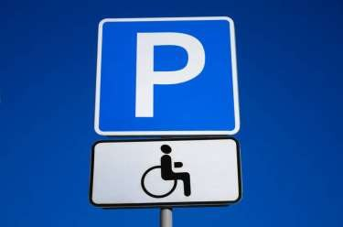
Рисунок – 2.21.1 – Примеры обозначения машино-места для стоянки (парковки) транспортного средства инвалида с использованием

Места для личного автотранспорта инвалидов желательно размещать вблизи входа в предприятие или в учреждение, доступного для инвалидов, но не далее 50м, от входа в жилое здание – не далее 100 м. Площадки для остановки специализированных средств общественного транспорта, перевозящих только инвалидов (социальное такси), следует предусматривать на расстоянии не далее 100 м от входов в общественные здания.
Специальные парковочные места вдоль транспортных коммуникаций разрешается предусматривать при уклоне дороги менее 1:50. Размеры парковочных мест, расположенных параллельно бордюру, должны обеспечивать доступ к задней части автомобиля для пользования пандусом или подъемным приспособлением. Пандус должен иметь блистерное покрытие, обеспечивающее удобный переход с площадки для стоянки на тротуар. В местах высадки и передвижения инвалидов из личного автотранспорта до входов в здания должно применяться нескользкое покрытие. Разметку места для стоянки автомашины инвалида на кресле- коляске следует предусматривать размером 6,0-3,6 м, что дает возможность создать безопасную зону сбоку и сзади машины – 1,2 м. Если на стоянке предусматривается место для регулярной парковки автомашин, салоны которых приспособлены для перевозки инвалидов на креслах-колясках, ширина боковых подходов к автомашине должна быть не менее 2,5 м.
Применение подъемников наклонного и вертикального типа рекомендуется предусматривать для транспортировки людей в кресле- коляске, людей, передвигающихся с помощью различных опор, а также людей с детскими колясками, тележками и багажом. Оснащение подъемниками подземных переходов обусловлено выполнением рекомендация ОДМ 218.2.007.2011.
Места для автомашин инвалидов на креслах-колясках в многоуровневых автостоянках рекомендуется размещать у выхода на первом этаже или около лифтов. Высота свободного пространства от плоскости (пола) автостоянки до низа перекрывающих конструкций и другие конструктивные размеры следует принимать по СП 59.13330.2016 (актуализированная редакция СНиП 35-01-2001) [44].
Встроенные, в том числе подземные автостоянки должны иметь непосредственную связь с функциональными этажами здания с помощью лифтов, в том числе приспособленных для перемещения инвалидов на кресле-коляске с сопровождающим. Эти лифты и подходы к ним должны быть выделены специальными знаками.
В ходе разработки настоящей КСОДД, на территории муниципального образования были выделены возможные места притяжения инвалидов и других маломобильных групп населения, сведения о которых представлены в таблице 2.21.1.

Таблица 2.21.1 – Перечень мероприятий по улучшению условий для инвалидов и других маломобильных групп населения на территории МО «город Десногорск»
№ п\п | Наименование | Адрес | Мероприятие
1) | Администрация муниципального образования «город Десногорск» Смоленской области | Автомобильная дорога Н-3 | Обустройство тротуаров и пешеходных дорожек тактильной плиткой согласно ГОСТ Р 51671–2015 и ГОСТ Р 52875–2007.  Обустройство пандусов согласно СП 59.13330.2016 и ОДМ 218.2.007–2011.
2) | Администрация муниципального образования «город Десногорск» Смоленской области | Автомобильная дорога Н-12 | Обустройство тротуаров и пешеходных дорожек тактильной плиткой согласно ГОСТ Р 51671–2015 и ГОСТ Р 52875–2007.  Обустройство пандусов согласно СП 59.13330.2016 и ОДМ 218.2.007–2011.
3) | Администрация муниципального образования «город Десногорск» Смоленской области | Автомобильная дорога Н-6 | Обустройство тротуаров и пешеходных дорожек тактильной плиткой согласно ГОСТ Р 51671–2015 и ГОСТ Р 52875–2007.  Обустройство пандусов согласно СП 59.13330.2016 и ОДМ 218.2.007–2011.

Реализация предлагаемых мероприятий будет способствовать созданию на территории муниципального образования «город Десногорск» Смоленской области доступной безбарьерной среды для людей с ограниченными возможностями здоровья. Это даст возможность пользования общедоступными средствами связи и информации.

  - Мероприятия по расстановке работающих в автоматическом режиме средств фото– и видео фиксации нарушений правил дорожного движения
Использование для контроля за дорожным движением специальных технических средств, работающих в автоматическом режиме, – необходимое условие повышения безопасности на автомобильных дорогах. Эти средства доказали свою эффективность и широко распространены во многих регионах России.
Камеры снижают аварийность на соответствующих участках дорог, делают дороги безопаснее, поэтому увеличение их количества – важнейшая задача.
Правила применения специальных технических средств, работающих в автоматическом режиме и имеющих функции фото- и видеозаписи, предназначенных для обеспечения контроля за дорожным движением, в том числе для фиксации административных правонарушений в области дорожного движения (далее – технических средств автоматической фотовидеофиксации) устанавливаются в соответствии с п. 6, 7 ГОСТ Р 57145-2016 [37].
В соответствии с пунктом 75 приказа МВД РФ от 23.08.2017 № 664 «Об утверждении административного регламента исполнения Министерства внутренних дел Российской Федерации государственной функции по осуществлению федерального государственного надзора за соблюдением участниками дорожного движения требований законодательства Российской Федерации в области безопасности дорожного движения», основанием для осуществления надзора за дорожным движением с использованием средств автоматической фиксации является решение руководителя подразделения Госавтоинспекции территориального органа МВД России на региональном уровне о применении таких технических средств [73].
Решение о целесообразности мероприятий по установке средств фото- и видеофиксации принимается согласно исходным данным о наиболее вероятных местах нарушений правил дорожного движения и по результатам анализа причин и условий возникновения дорожно-транспортных происшествий (ДТП), на участках автомобильных дорог с высокой вероятностью возникновения ДТП. На практике подтверждено, что данный вид мероприятий, значительно снижает количество нарушений Правил дорожного движения (ПДД) в местах установки камер, чем повышает безопасность дорожного движения. При фиксировании данными средствами нарушений ПДД, предусмотренных 12 главой Кодекса Российской Федерации об административных правонарушениях (КоАП РФ), постановление об административном правонарушении выносится без участия лица, совершившего нарушение, при этом должны соблюдаться правила составления постановления, которые предусмотрены статьей 29.10 КоАП РФ [74].
В настоящее время на территории муниципального образования «город Десногорск» Смоленской области установлены:
- комплекс стационарный аппаратно-программный автоматической фотовидеофиксации «ДОЗОР-К» исполнение «РУБЕЖ» DR0014/16 установленный по адресу: на автомобильной дороге Н-1;
- комплекс стационарный аппаратно-программный автоматической фотовидеофиксации «ДОЗОР-К» исполнение «РУБЕЖ» DR0001/17 установленный по адресу: на автомобильной дороге Н-9а;
Сводный перечень мероприятий по расстановке работающих в автоматическом режиме средств фото- и видеофиксации нарушений правил дорожного движения в муниципального образования «город Десногорск» Смоленской области представлен в таблице 2.22.1.
Выбор мест установки камер автоматической фиксации нарушений ПДД, в большей степени обусловлен необходимостью мотивировать водителей транспортных средств на соблюдение скоростного режима, что однозначно положительно скажется на безопасности дорожного движения.
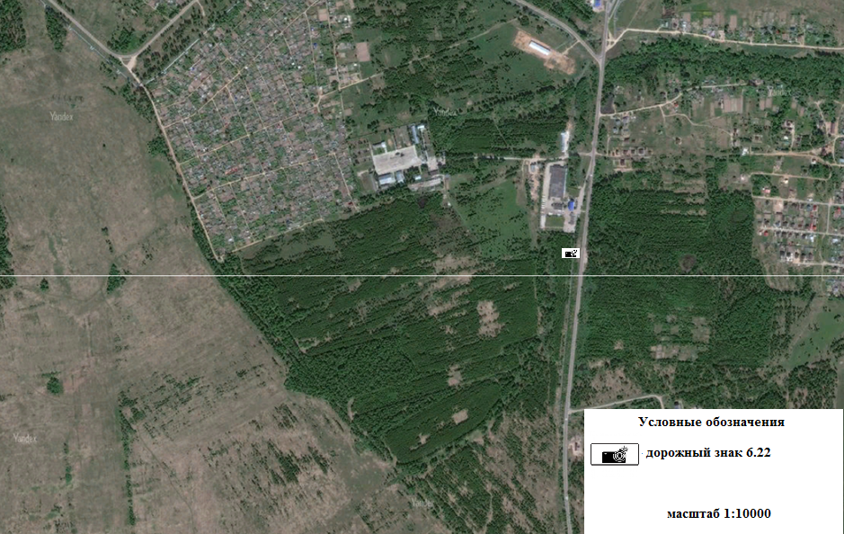
Рисунок 2.22.1 – Схема установки камер фото и видеофиксации нарушения ПДД в МО «город Десногорск»

Таблица 2.22.1 – Перечень мероприятий по расстановке работающих в автоматическом режиме средств фото - и видеофиксации нарушений правил дорожного движения в муниципального образования «город Десногорск» Смоленской области
№ п/п | Место установки | Фиксация скорости
1 | Автомобильня дорога Н-6 | да
2 | Автомобильная дорога Н-3 перекресток с автомобильной дорогой Н-1 | да

Мероприятия по установке средств видеофиксации могут быть запланированы на среднесрочный период выполнения, при условии повышения численности населения и значительного увеличения транспортных потоков и пешеходной активности.
Установка средств фото - и видеофиксации будет способствовать предупреждению правонарушений в области дорожного движения, сокращению количества ДТП, числа погибших и пострадавших в них людей.

2.23 Предложения по очередности реализации мероприятий
Формирование Программы мероприятий по развитию транспортной системы и оптимизации схемы организации дорожного движения завершает, по существу, проектирование Комплексной схемы организации дорожного движения на территории города Десногорска.
Все предлагаемые мероприятия по организации дорожного движения, описанные в разделе 2 настоящей КСОДД, должны формироваться в логически обоснованный комплекс наиболее эффективной комбинации взаимоувязанных мер по развитию транспортной системы на территории муниципального образования.
Очередность реализации мероприятий включает предложения по этапам внедрения мероприятий по ОДД, в том числе определяет очередность разработки ПОДД на отдельных территориях.
Достижение целей и решение поставленных задач обеспечивается путем реализации мероприятий, которые разрабатываются исходя из целевых индикаторов, представляющих собой доступные наблюдению и измерению характеристики состояния и развития системы транспортной инфраструктуры района. Разработанные мероприятия систематизируются по степени их актуальности и сопоставляются с ожидаемым эффектом от внедрения. Список мероприятий на конкретном объекте детализируется после разработки проектно-сметной документации.
К первоочередным мероприятиям следует относить работы не требующие значительных капитальных вложений денежных средств, такие как: оптимизация светофорных циклов, установка знаков ограничения скорости, искусственных неровностей, шумовых полос, подготовка нормативной документации регламентирующей порядок принятия решения для организации парковок в целях формирования единого парковочного пространства (в том числе платных и многоуровневых парковок). На следующем этапе следует уделить непосредственное внимание устранению помех движению и факторов опасности, создаваемых существующими дорожными условиями. Оптимизации движения маршрутных транспортных средств. При этом безопасность пешеходов, как наименее защищённых участников движения всегда должна оставаться в приоритете.
При наличии достаточного финансирования следует переходить к локальным реконструкционным мероприятиям, повышающим эффективность функционирования сети дорог в целом, расстановки средств фотовидеофиксации нарушений, строительство новых дорог и капитальные ремонты существующих участков улично-дорожной сети следует начинать при условии 80% обеспеченности мероприятий по другим направлениям.
Анализ существующей дорожно-транспортной ситуации муниципального образования «город Десногорск» Смоленской области показал необходимость реализации отмеченных мероприятий в следующей последовательности:
- мероприятия по организации движения пешеходов, включая размещение и обустройство пешеходных переходов, оборудование нерегулируемых пересечений светофорами Т7 и перильными ограждениями на подходах;
- мероприятия по организации движения маршрутных транспортных средств, включающих оборудование новых мест остановки общественного транспорта и приведение в нормативное состояние существующих остановок;
- мероприятия по регулированию скоростного режима движения транспортных средств на отдельных участках дорог или в различных зонах;
- мероприятия по оптимизации светофорных циклов и установке дополнительных светофорных объектов;
- мероприятия по формированию единого парковочного пространства;
– мероприятия по обеспечению благоприятных условий для движения инвалидов;
- мероприятия по устранению помех движению и факторов опасности (конфликтных ситуаций), создаваемых существующими дорожными условиями;
- мероприятия по обеспечению транспортной и пешеходной связанности территорий, развитию сети дорог, дорог или участков дорог, локально- реконструкционным мероприятиям, повышающим эффективность функционирования сети дорог в целом;
- мероприятия по организации системы мониторинга дорожного движения, установке детекторов транспортных потоков, организации сбора и хранения документации по ОДД, принципам формирования и ведения баз данных, условиям доступа к информации, периодичности ее актуализации;
В зависимости от изменения текущей ситуации и влияния факторов, которые могли быть не учтены при разработке данной комплексной схемы порядок проведения мероприятий может меняться, но принципиальные подходы к решению задачи обеспечения безопасности дорожного движения должны оставаться неизменными. Разработанная программа в дальнейшем будет выступать в качестве самостоятельного инструмента повышения эффективности и безопасности дорожного движения на существующей УДС при среднесрочном и долгосрочном планировании. Очередность и объем реализации мероприятий до 2033 года обозначен в таблице 2.23.1.
Таблица 2.23.1 – Очередность реализации мероприятий
Период реализации | Вид мероприятия | Объем | Ед.изм
2022–2025 | Обустройство пешеходных переходов | 5 | шт.
 | Обустройство тротуаров тактильной плиткой | 36 | м2
 | Установка светофоров Т.7 над нерегулируемыми пешеходными переходами | 1 | шт.
 | Установка дорожных знаков 5.16 «Место остановки автобуса или троллейбуса» на остановках общественного транспорта | 20 | шт.
 | Установка остановочных павильонов | 3 | шт.
 | Организация посадочных площадок на остановках общественного транспорта | 3 | шт.
 | Организация парковочных мест для временного хранения транспортных средств | 10 | мест.
 | Обустройство пандусов | 600 | м2
 | Реконструкция тротуаров и пешеходных дорожек | 3,3 | км
 | Установка и обустройство ИН | 6 | шт.
 | Установка светофорного объекта типа Т1 | 0 | шт.
 | Установка знаков 3.4 «Движение грузовых автомобилей запрещено» | 5 | шт.
 | Установка знака 3.24 «Ограничение максимальной скорости» | 25 | шт.
 | Установка информационных щитов | 3 | шт.
 | Устройство велосипедных полос | 1200 | м2
 | Реконструкция существующих дорог | 1,6 | км
 | Установка камер фото- видеофиксации нарушений ПДД | 1 | шт.
2026-2029 | Строительство тротуаров и пешеходных дорожек | 1,2 | км
 | Организация парковочных мест для временного хранения транспортных средств | 20 | мест.
 | Реконструкция существующих дорог | 2,0 | км
 | Установка камер фото- видеофиксации нарушений ПДД | 1 | шт.
2030-2033 | Строительство тротуаров и пешеходных дорожек | 3,182 | км
 | Ремонт тротуаров и пешеходных дорожек | 3,62 | км
 | Организация парковочных мест для временного хранения транспортных средств | 70 | мест.
 | Реконструкция существующих дорог | 8,179 | км
 | Установка камер фото- видеофиксации нарушений ПДД | 1 | шт.

3 Оценка требуемых объемов финансирования и эффективности мероприятий по ОДД
Оценка объемов финансирования мероприятий по организации дорожного движения должна включать расчет стоимости их реализации, стоимость проектно-изыскательских и строительно-монтажных работ с указание сроков проведения и источников финансирования работ. Очередность реализации мероприятий включает предложения по этапам внедрения мероприятий по ОДД.
Достижение целей и решение поставленных задач обеспечивается путем реализации мероприятий, которые разрабатываются исходя из целевых индикаторов, представляющих собой доступные наблюдению и измерению характеристики состояния и развития системы транспортной инфраструктуры района. Разработанные мероприятия систематизируются по степени их актуальности и сопоставляются с ожидаемым эффектом от внедрения. Список мероприятий на конкретном объекте детализируется после разработки проектно-сметной документации.
В таблицах 3.1 – 3.15 по каждому из мероприятий проведен укрупненный расчет их стоимости, оценка сроков реализации (исходя из ее возможности и востребованности), а также в сводной таблице указаны источники их финансирования.
В ходе реализации КСОДД в последующие годы может возникнуть необходимость детальной проработки некоторых из входящих в Программу мер оптимизации организации дорожного движения. Объемы финансирования носят прогнозный характер и подлежат уточнению в установленном порядке. Проведенная оценка объемов финансирования запланированных мероприятий в рамках настоящей КСОДД позволяет сделать вывод о том, что размер затрат на обустройство и содержание дорог находится в пределах возможного финансирования.
Таблица 3.1 – Оценка объемов финансирования мероприятий по ремонту и реконструкции дорог в городе Десногорске
№ п/п | Наименование улицы (переулка) | Категория объекта | Проектная ширина проезжей части, м | Протяженн ость ремонтного участка, км | Вид мероприятия | Проектн ый тип покрыти я | Ориентиро вочная стоимость, тыс. руб/км | Период реализации
Краткосрочная перспектива
1 | Автомобильная дорога Н-3 | 3 | 8 | 0,2 | Капитальный ремонт | а/бетон | 60478,5 | 2022-2025
2 | Автомобильная дорога Н-1 | 3 | 8 | 0,2 | ремонт | а/бетон | 2747,0 | 2022-2025
3 | Автомобильная дорога Н-9а | 4 | 6 | - | ремонт | а/бетон | 2747,0 | 2022-2025
Среднесрочная перспектива
4 | Автомобильная дорога Н-109 | 5 | 5 | - | ремонт | Щпгс | 928,4 | 2026-2029
5 | Автомобильная дорога Н-110 | 5 | 5 | - | ремонт | Щпгс | 928,4 | 2026-2029
6 | Автомобильная дорога Н-111 | 5 | 5 | - | ремонт | Щпгс | 928,4 | 2026-2029
Долгосрочная перспектива
7 | Автомобильная дорога Н-12 | 2 | 12 | 2,2 | ремонт | а/бетон | 31426,608 | 2030-2033
8 | Автомобильная дорога Н-7 | 3 | 6 | 2,0 | реконструкция | а/бетон | 87498,282 | 2030-2033

Таблица 3.2 – Оценка объемов финансирования мероприятий по строительству, ремонту и реконструкции тротуаров и пешеходных дорожек в муниципальном образовании «город Десногорск» Смоленской области
№п/п | Наименование пешеходной дорожки | Протяженность, км | Объем работ, м2 | Мероприятия | Стоимость тыс.руб | Период реализации
1 | Автомобильная дорога Н-3 | 1,638 | 6552 | - Устройство асфальто-бетонного покрытия.  - Устройство освещения 3.Устройство бортового камня | 28259,4 | 2022-2025
2 | Автомобильная дорога Н-9а | 1,2 | 2400 | - Устройство асфальто-бетонного покрытия.  - Устройство освещения 3.Устройство бортового камня | 22658,0 | 2026-2029
3 | Автомобильная дорога Н-3 | 3,182 | 6364 | - Устройство асфальто-бетонного покрытия.  - Устройство освещения 3.Устройство бортового камня | 31153,8 | 2030-2033

Таблица 3.4 – Оценка объемов финансирования мероприятий по установке светофорных объектов типа Т7 муниципального образования «город Десногорск» Смоленской области
№ п/п | Мероприятие | Место дислокации | Кол-во, шт. | Ориентировочная стоимость, тыс. руб | Период реализации
1 | Установка светофорного объекта  типа Т7 | Автомобильная дорога Н-3 | 1 | 200,0 | 2022-2025

Таблица 3.5 – Оценка объемов финансирования мероприятий по обустройству остановочных пунктов в муниципальном образовании «город Десногорск» Смоленской области»
Мероприятия по организации движения маршрутных транспортных средств, включая обеспечение приоритетных условий их движения
№п/п | Мероприятие | Кол-во, шт. | Стоимость, тыс. руб./шт. | Ориентировочная стоимость, тыс.  руб. | Период реализации
1 | Установка дорожных знаков 5.16 «Место остановки автобуса или троллейбуса» на остановках общественного транспорта | 20 | 25,4 | 508,0 | 2018-2023
2 | Установка остановочных павильонов | 3 | 238,3 | 714,0 | 2018-2023
3 | Организация посадочных площадок на остановках общественного транспорта | 3 | 322,1 | 966,3 | 2018-2023
4 | Организация остановочных площадок на остановках  общественного транспорта | 3 | 322,8 | 968,4 | 2018-2023

Таблица 3.6 – Оценка объемов финансирования мероприятий по обустройству пешеходных переходов в муниципальном образовании «город Десногорск» Смоленской области
№п/п | Мероприятия | Место дислокации | Стоимость тыс. руб. | Период реализация
1 | Обустройство пешеходного перехода | Автомобильна дорога Н-3 | 32,8 | 2018-2023
2 | Обустройство пешеходного перехода | Автомобильна дорога Н-1 | 32,8 | 2018-2023

Таблица 3.7 – Оценка объемов финансирования мероприятий по установке знаков, запрещающих движение грузовых ТС в муниципальном образовании «город Десногорск» Смоленской области
№п/п | Мероприятия | Место дислокации | Стоимость тыс. руб. | Период реализация
1 | Автомобильна дорога Н-1 | Установка знака 3.4 «Движение грузовых автомобилей запрещено» | 22,8 | 2018-2023

Таблица 3.8 – Оценка объемов финансирования мероприятий по установке знаков ограничения максимальной скорости в муниципальном образовании «город Десногорск» Смоленской области
№п/п | Мероприятия | Место дислокации | Стоимость тыс.руб | Период реализация
1 | Установка знаков 3.24 «Ограничение максимальной скорости» – 40 км/ч (2 шт.), 20 км/ч (2 шт.) | Автомобильна дорога Н-3 | 6 | 2018-2023
2 | Установка знаков 3.24 «Ограничение максимальной скорости» – 40 км/ч (2 шт.), 20 км/ч (2 шт.) | Автомобильна дорога Н-9а | 19 | 2018-2023
Таблица 3.9 – Оценка объемов финансирования мероприятий по установке и обустройству ИН в муниципальном образовании «город Десногорск» Смоленской области
№п/п | Мероприятия | Место дислокации | Стоимость тыс.руб | Период реализация
1 | Установка и обустройство ИН (6 шт.) | Автомобильна дорога Н-3 | 184,8 | 2018-2023

Таблица 3.10 – Оценка объемов финансирования мероприятий по улучшению условий перемещений для инвалидов в муниципальном образовании «город Десногорск» Смоленской области
№п/п | Мероприятия | Объем работ | Стоимость тыс.руб | Период реализация
1 | Обустройство тротуаров и пешеходных дорожек тактильной плиткой согласно ГОСТ Р 51671–2015 и ГОСТ Р 52875–2007 | 36 | 298,2 | 2018-2023

Таблица информационные показатели 3.11
1 | Установка информационного щита «Режимы фото- видеофиксации», | Автомобильная дорога Н-1 | 158,9 | 2018-2023
 | Установка информационного щита «Маршрут движения транспорта, перевозящего опасные грузы» |  | 158,9
Таблица 3.12 – Оценка объемов финансирования мероприятий по обустройству парковочных мест в муниципальном образовании «город Десногорск» Смоленской области
№п/п | Количество машино- мест | Место дислокации | Мероприятия | Ориентировочная стоимость тыс.руб | Период реализации
1 | 6 | Автомобильная дорога Н 10а | Устройство асфальто-бетонного покрытия, Установка ТС ОДД согласно ГОСТ Р 51256-2011, ГОСТ Р 50971- 2011, ГОСТ Р 52289-2004, ГОСТ 10807-78. | 389 | 2018-2023

Таблица 3.13 – Оценка объемов финансирования мероприятий по установке АПК фото- видео фиксации нарушений ПДД в городе Десногорск
№п/п | Мероприятия | Место дислокации | Стоимость тыс.руб | Период реализация
1 | Установка камеры фотовидеофиксации нарушений ПДД | Автомобильная дорога Н-6 | 2200,0 | 2018-2023

Таблица 3.14 – Оценка объемов финансирования мероприятий по обустройству велосипедных дорожек в муниципальном образовании «город Десногорск» Смоленской области
№ п/п | Место дислокации | Протяже нность, м | Объем работ, м2 | Вид мероприятия | Ориентиров очная  стоимость, тыс.руб/км | Период реализации
1 | по нечетной стороне автомобильной дороги Н-11 | 1200 | 2400 | Устройство асфальто-бетонного покрытия.  Устройство технических средств ОДД | 8650,2 | 2018-2023

Таблица 3.15 – Оценка объемов финансирования мероприятий по муниципальному образованию «город Десногорск» Смоленской области
Наименование мероприятия | Сроки реализации |  | Источники финансирования | В ценах соответствующих лет, тыс. рублей
 |  |  |  | 2019-2023 |  | 2024-2028 | 2029-2033
1. Мероприятия по обеспечению транспортной и пешеходной связанности территорий
Строительство дорог | 2019-2033 |  | Всего: | 0,0 |  | 0,0 | 0,0
 |  |  | Бюджет МО | 0,0 |  | 0,0 | 0,0
 |  |  | Муниципальный бюджет | 0,0 |  | 0,0 | 0,0
Строительство тротуаров и пешеходных дорожек | 2019-2033 |  | Всего: | 0,0 |  | 8495,9 | 4423,0
 |  |  | Бюджет МО | 0,0 |  | 254,9 | 132,7
 |  |  | Муниципальный бюджет | 0,0 |  | 8241,1 | 4290,3
Реконструкция тротуаров и пешеходных дорожек | 2019-2033 |  | Всего: | 22488,4 |  | 0,0 | 10063,6
 |  |  | Бюджет МО | 674,7 |  | 0,0 | 301,9
 |  |  | Муниципальный бюджет | 21813,7 |  | 0,0 | 9761,7
2. Мероприятия по скоростному режиму движения транспортных средств на отдельных участках дорог или в различных зонах
Установка и обустройство ИДН |  | 2019-2023 | Всего: |  | 200 | 0 | 0
 |  |  | Бюджет МО |  | 200 | 0 | 0
 |  |  | Муниципальный бюджет |  | 0,0 | 0,0 | 0,0
Установка знака 3.24 «Ограничение максимальной скорости» |  | 2019-2023 | Всего: |  | 268,8 | 0 | 0
 |  |  | Бюджет МО |  | 268,8 | 0 | 0
 |  |  | Муниципальный бюджет |  | 0,0 | 0,0 | 0,0
3. Мероприятия по организации движения маршрутных транспортных средств, включая обеспечение приоритетных условий их движения
Установка дорожных знаков 5.16  «Место остановки автобуса или  троллейбуса» на остановках общественного транспорта |  | 2019-2023 | Всего: |  | 19,2 | 0,0 | 0,0
 |  |  | Бюджет МО |  | 19,2 | 0,0 | 0,0
 |  |  | Муниципальный бюджет |  | 0,0 | 0,0 | 0,0
- Оценка эффективности мероприятий по организации дорожного движения
Оценка, предлагаемых к реализации мероприятий осуществляются на основании результатов прогнозирования параметров дорожного движения, в том числе с использованием программных средств и математического моделирования. Ключевыми показателями эффективности предлагаемого мероприятия служат количественные данные существующего и прогнозируемого уровней безопасности дорожного движения, уровня загрузки дорог движением, затрат времени на передвижение транспортных средств.
Структурная схема транспортной модели представляет собой совокупность элементарных звеньев объекта и связей между ними и является графическим изображением процесса моделирования ТП. Моделирование ТП состоит из двух основополагающих моделей – модели транспортного предложения и модели транспортного спроса. Модель транспортного предложения – это транспортная сеть, состоящая из узлов (перекрестков, развязок и т.д.) и соединяющих их ребер (улиц, дорог и т.д.), предоставляющая возможность перемещения участников транспортного движения и учитывающая затраты на данные перемещения.
Модели спроса на транспорт описывают качественно и количественно перемещения и учитывают: причины возникновения ТП, выбор цели ТП, выбор ТС и выбор пути. Конечной целью разработки транспортной модели является возможность построения качественных обоснованных прогнозов развития транспортной ситуаций с учетом внесения различных факторов, влияющих на транспортную инфраструктуру и изменение социально-экономического развития региона.
  - Разработка транспортной модели муниципального образования

    - Создание графа УДС: ввод параметров улично-дорожной сети, транспортных инфраструктурных объектов
Создание модели транспортной сети муниципального образования «город Десногорск» происходило на основе картографических данных, а также результатов натурного обследования.
В качестве основных элементов транспортной модели УДС использовались следующие объекты:
узел – объект модели транспортного предложения, являющийся модельным образом перекрестка, развязки, примыкания а/д, стыковки ж/д и т.д. В узлах учитываются разрешенные/запрещенные повороты для любого вида транспорта, при наличии светофорного регулирования – длительность разрешенных сигналов, задержка на совершение маневра и др.
отрезок – объект модели транспортного предложения, являющийся модельным образом элементарного участка а/д, ж/д и т.д. Каждый отрезок характеризуется рядом геометрических параметров (длина, количество полос для движения ТС, кривизна и др.) и динамических параметров (максимальная разрешенная скорость, пропускная способность), а также списком систем транспорта, для движения которых открыт данный отрезок;
По результатам ввода данных смоделированная УДС представлена в виде ориентированного графа со следующими геометрическими и техническими параметрами:
- геометрия дороги (пространственное положение и конфигурация изображения автодороги, максимально приближенные к реальному пространственному положению и параметрам плана дороги);
- расположение перекрестков, пересечений, примыканий в виде точечных объектов;
- конфигурация съездов транспортных развязок;
- длина элемента УДС;
- количество полос движения в каждом направлении;
- расчетная и разрешенная скорости движения по участку сети;
- пропускная способность каждого направления перегона улицы или дороги;
- запреты движения по элементу УДС (наличие одностороннего движения, запрет для движения грузовых машин разного типа);
- разрешенные направления движения на перекрестках, примыканиях, пересечениях;
- ранг автомобильной дороги (привлекательность для пользователя).
- На каждом пересечении/примыкании учитываются:
- режим регулирования перекрестка (регулируемый, нерегулируемый);
- пропускная способность перекрестка или поворота;
- базовые задержки при проезде перекрестка или поворота;
- приоритетные направления движения.
    - Транспортное районирование территории муниципального образования на базе социально-экономической статистики
Следующим этапом построения математической модели является создание «транспортных районов». Транспортные районы – элементарные единицы пространственной структуры области планирования. Оптимальным является районирование по функциональному признаку, при этом учитывается административно территориальное деление территории, планировочная структура, а также границы естественных и искусственных преград. Жилые районы делились по принципу принадлежности к крупным кварталам и жилым массивам, имеющим несколько общих въездов/выездов. Промышленные зоны и территории предприятий группировали по наличию общих въездов/выездов, парковок и мест доступа.
Транспортные районы выполняют в модели две основных функции:
- отражают структуру распределения функционально- пространственного потенциала области моделирования;
- формируют основу агрегированного описания состояния транспортной системы области моделирования.
Помимо транспортных районов в модель вносили кордонные районы ‒ транспортные районы, генерирующие/поглощающие транзитный поток относительно рассматриваемой зоны моделирования.
Расположение кордонных транспортных районов было определено исходя из наличия связи с другими районами и муниципального образования «город Десногорск» Смоленской области.

    - Разработка и создание модели расчёта транспортного спроса для транспортных и пассажирских перемещений
При разработке транспортной модели была использована стандартная четырёхшаговая модель расчета транспортного спроса. Преимущество использования именно этой модели связаны с тем, что она достаточно точно описывает этапы формирования спроса на транспорт, при этом позволяя работать с агрегированными данными без потери в качестве результатов моделирования, что, в свою очередь, сокращает время расчета и позволяет оценивать большее количество сценариев в единицу времени. Расчет обычно проводится по отдельным слоям спроса. Результатом работы вычислительного алгоритма модели являются расчетные (модельные) значения интенсивности движения.
При создании транспортной модели муниципального образования было сформировано 8 слоёв спроса, рисунок 4.5
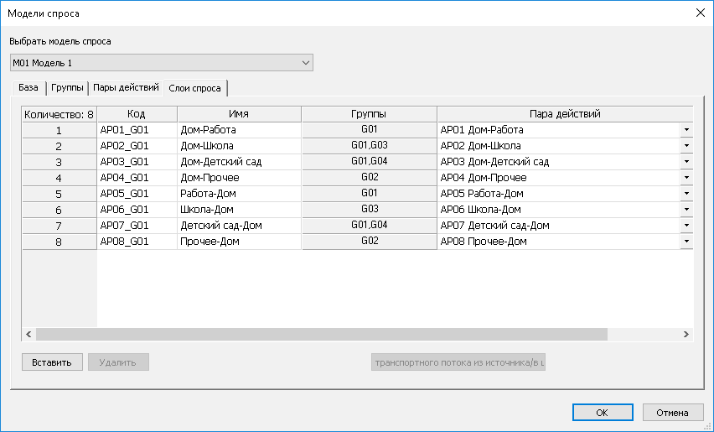

Рисунок 4.5 – Снимок экрана программы с введенными слои спроса

Создание четырехшаговой модели на следующем шаге состоит из следующих этапов:
Этап 1 ‒ создание (генерация) модели транспортного движения
На данном этапе рассчитываются объемы движения из источника и объемы движения в цель для всех транспортных районов, детализированные по слоям спроса. Например, коэффициент создания для референтных лиц «Трудоспособное население», равный 0,8, будет означать, что 80% проживающих трудоспособных лиц в данном районе будут перемещаться из этого района. Также в этом районе существуют рабочие места, являющиеся источником притяжения для перемещающихся, коэффициент притяжения 0,9 будет значить, что район притягивает число людей, эквивалентное 90% от количества рабочих мест, причем некоторая часть трудоспособного населения будет притягиваться в свой район проживания, к этим рабочим местам.
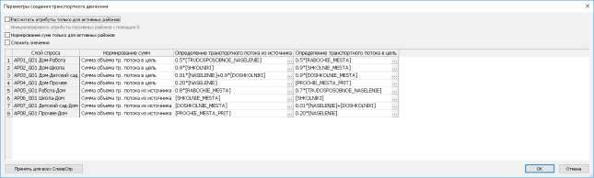

Рисунок 4.6 – Параметры создания транспортного движения

Этап 2 – распределение транспортного движения по районам. На этапе распределения транспортного движения по районам рассчитываются объемы ТП между всеми транспортными районами, детализированные по слоям спроса, но без детализации по видам транспорта. Результатами расчета являются элементы матриц корреспонденций; для элемента матрицы корреспонденций личного транспорта единицей измерения является «поездка автомобиля», для элемента матрицы корреспонденций пассажирского транспорта – «поездка человека».
Каждый элемент матрицы корреспонденций представляет собой количество необходимых перемещений из транспортного района i в транспортный район j. Матрица корреспонденций относится к интервалу времени (время моделирования) и поэтому содержит только поездки, которые совершаются в пределах этого интервала времени, которым может быть час, сутки, год.
Этап 3 – выбор транспорта. На этапе выбора транспорта рассчитываются матрицы корреспонденций, каждая из которых соответствует поездкам с использованием определенного вида транспорта. Поездки, сведенные в матрицу, могут относиться к системам транспорта (например: пешком, на велосипеде, на пассажирском транспорте, на личном транспорте), к группе людей (например, работающие, учащиеся) или к целям поездки (поездка на работу, свободное время и развлечения).
Этап 4 – создание модели перераспределения (выбор пути). Расчет перераспределения, дифференцированный по видам транспорта, позволяет получить модельные значения интенсивности ТП. Полученные матрицы корреспонденций содержат данные о количестве людей, совершающих перемещения на личном транспорте между районами. Так как модель распределяет по сети ТС, а не людей полученную на предыдущем этапе матрицу корреспонденций необходимо разделить на коэффициент наполненности автомобилей, полученный из социологического опроса.

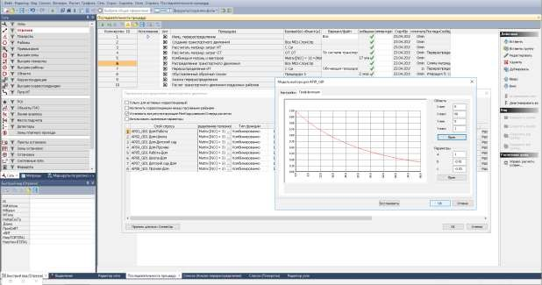
Рисунок 4.8 – Параметры распределения ТС

Этап перераспределения является завершающим в цикле расчёта спроса. Вид интерфейса отображения последовательности процедур модели показан на рисунке 4.9.
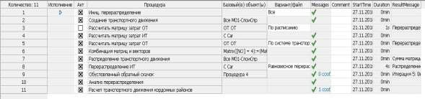

Рисунок 4.9 – Последовательность процедур четырехшаговой модели

    - Расчет с помощью разработанной модели спроса данных об источнике, цели, количестве желаемых поездок
На основе данных социально-экономической статистики для каждого транспортного района определены численности различных слоев спроса (население, работающее население, учащиеся, дети дошкольного возраста), а также введены данные о соответствующих этим слоям спроса объектах притяжения (рабочие места, количество мест в школах и детских садах; сведения о наличии крупных торговых центров, рынков и других мест). Учитывая специфику региона, в модель были также внесены данные по туристам и местам туристической направленности.
Известно, что одни показатели статистики в транспортных районах создают движение, а другие его поглощают. Так показатель «рабочие места» создает движение трудовых корреспонденций, а показатель «работающее население» является фактором притяжения.
Была найдена доля людей данного слоя спроса (рабочие места), совершающих перемещение в рассматриваемый среднестатистический день – степень создания. Аналогично рассчитывали показатель, характеризующий количество перемещений в цель (перемещение из одного транспортного района в другой). На данном примере это доля «работающее население», которые заняты в рассматриваемый день. В результате вышеперечисленных действий для каждого района рассчитывали число людей, которые будут перемещаться из этого района-источника (в т.ч. внутрирайонные перемещения), а также число людей, которые приедут или придут в этот район в качестве цели.
Далее распределяли этих людей по районам, т.е. определяли в какие именно районы поедут люди из конкретного района и из каких именно районов приедут в данный транспортный район. На последующих этапах моделирования спроса в модели рассчитывали затраты на передвижения между районами с использованием личного транспорта и пассажирского транспорта.
Интерфейс управления моделью спроса показан на рисунке 4.11.
Для кордонных районов, в отличие от стандартных транспортных районов, данные социально-экономической статистики не вводят. Это связано с тем, что показатели подвижности населения указанных населенных пунктов будут отличаться. Кордонные районы имеют связь с сетью посредством примыканий к магистралям.
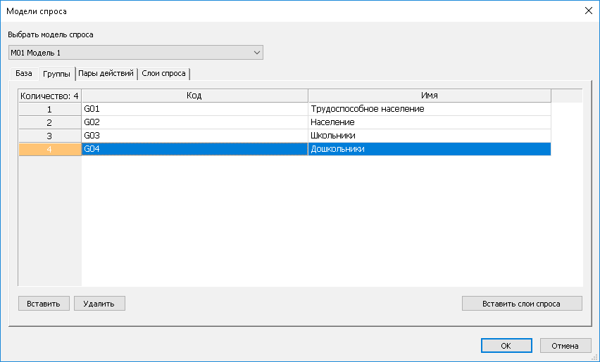

Рисунок 4.11– Группы спроса

Исходными данными для таких районов служит информация о количестве входящих и выходящих транспортных единиц, полученная в ходе проведения транспортного обследования. Эти ТС делят на транзитный трафик, который проходит УДС города насквозь, и трафик, который распределяют между транспортными районами в соответствии с указанным параметром притяжения. Таким параметром притяжения является один из атрибутов транспортных районов, соответствующий данным социально-экономической статистики.
Соотношение между количеством ТС, которые являются транзитным трафиком и теми, которые имеют целью перемещения один из транспортных районов города, задают показателем доли транзита отдельно для каждого кордонного района.
Таким образом, часть выходящего из кордонного района потока притягивается в транспортные районы области моделирования, а часть потока, соответствующая доли транзита, распределяется между другими кордонными районами в соответствии с заданными для них входящими потоками.
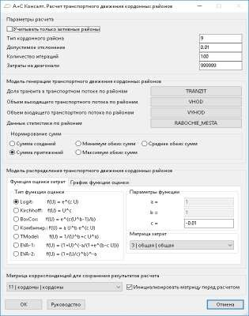
Рисунок 4.12– Расчет транспортного движения кордонных районов

В результате получены все перемещения из источника в цель для всех транспортных и кордонных районов, содержащиеся в соответствующих матрицах корреспонденций, но не известны пути следования по этим корреспонденциям.
На заключительном этапе создания четырехшаговой модели расчета транспортного спроса определяются пути движения для каждой корреспонденции – это перераспределение ТП по сети.
Решение осуществляется итерационным методом, т.е. программа поэтапно распределяет потоки сначала по кратчайшим, с точки зрения временных затрат, путям, затем, с учетом появившейся загрузки УДС, по новым путям, которые, с учетом изменившегося уровня загрузки, становятся наиболее привлекательными с точки зрения времени в пути.
Таким образом, в результате множества проходов, ТП распределяются моделью по УДС таким образом, как если бы эта задача стояла перед реальными людьми, которыми движет желание избежать «пробок» и сократить свое время в пути.
Распределение потоков по сети равновесно, если оно удовлетворяет принципу Уордропа (Wardrop), состоящему в том, что нагрузка должна распределяться по сети таким образом, чтобы затраты на передвижение по всем путям, используемым представителями одной корреспонденции, было одинаковым. Другими словами, распределение равновесно, если для каждого участника движения затраты на всех альтернативных путях превосходят или равны затратам на его текущем пути, и любой переход на другой путь не приводил бы к уменьшению личных затрат участника движения.
Аналогичным образом модель перераспределяет людей, совершающих поездки на пассажирском транспорте, учитывая при этом существующий уровень загрузки УДС, маршруты пассажирского транспорта и их интервалы движения.
    - Калибровка мультимодальной макромодели по интенсивности транспортных и пассажирских потоков
После завершения основных операций построения модели, производится сравнение данных выдаваемых моделью с реальной транспортной ситуацией. Для проведения этой операции, данные по интенсивности движения, полученные из натурных наблюдений, вносятся в модель и с помощью стандартных статистических показателей (коэффициент корреляции, средняя относительная ошибка) определяется качество результатов расчётов. При отклонении заранее определенных показателей от допустимой нормы ‒ проводится калибровка модели.
Общие параметры, используемые при калибровке транспортной модели, представлены в таблице 4.1.

Таблица 4.1 – Параметры, используемые при калибровке транспортной модели

Объект калибровки | Корректирующий параметр
Данные структуры пространственного развития | Количество перемещений по слоям и сегментам спроса
Функции оценки – параметры и вид функций, оценивающих вероятность совершения поездки в зависимости от длины и/или времени в пути в моделях распределения транспортного движения и выбора транспорта | Распределение длительности и/или дальности поездок и пропорции между индивидуальным легковым транспортом и пассажирским транспортом
Элементы главных диагоналей матриц затрат | Изменение количеств перемещений внутри района
Скорость и пропускная способность на отрезках | Выбор пути при перераспределении
Функции ограничения пропускной способности: параметры и вид функций, показывающих зависимость задержек в пути от загрузки дороги (отношение интенсивности движения к пропускной способности) | Выбор пути при перераспределении
Местоположение привязки примыканий к сети | Выбор пути при перераспределении
Доли входящих/выходящих потоков, приходящихся на каждое примыкание, в общем потоке транспортного района-источника/района- цели | Изменение пропорций распределения, выходящего и входящего потоков района по примыканиям, изменение путей при перераспределении

Полученные значения показателей качества модели говорят о том, что модель в целом отражает существующую ситуацию с точностью, достаточной для использования построенной модели в целях долгосрочного прогнозирования. Значения коэффициента колеблются в диапазоне от -1 до 1. Чем ближе данное значение к 1, тем точнее транспортная модель показывает распределение нагрузки на УДС.
В процессе калибровки разработанной модели проводилась серия вычислительных экспериментов с моделью с целью достижения максимально- возможного уровня соответствия данных натурных обследований расчетным значениям интенсивности.
Результаты анализа перераспределения транспортной модели для муниципального образования показаны на рисунке 4.13.
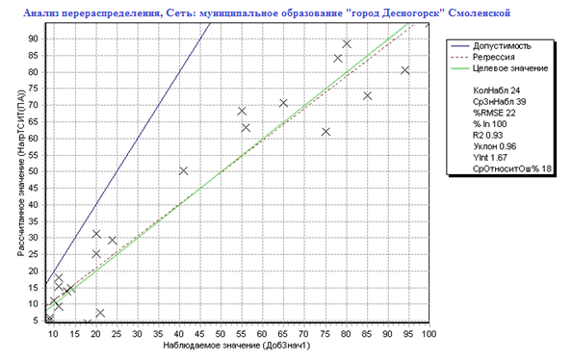
Рисунок 4.13 – Анализ перераспределения транспортной модели для муниципального образования «город Десногорск»

Для базовой транспортной модели коэффициент корреляции составил 0,9. Средняя относительная ошибка составила 18%.
Полученные значения показателей качества модели говорят о том, что модель в целом отражает существующую ситуацию с точностью, достаточной для использования построенной модели в целях долгосрочного прогнозирования.
    - Анализ результатов моделирования транспортных потоков муниципального образования «город Десногорск» Смоленской области
Распределение корреспонденций по конкретным путям в сети, производимое для всех видов транспорта с учетом их взаимного влияния, позволяет получить модельные значения интенсивности ТП.
В качестве результатов расчета модели рассмотрены основные показатели, характеризующие транспортные потоки, а именно интенсивность движения и временные оценочные показатели.
Изохроны описывают места, которые можно достичь из одного исходного пункта в течение одного и того же промежутка времени. При помощи классификации рассчитанных временных интервалов в элементах сети изохроны можно отобразить графически. Расчет изохрон может помимо времени в пути также основываться на дополнительных параметрах, таких, как сопротивление. Это переводит изохроны в анализ досягаемости.
Если для расчета изохрон выбрано несколько объектов сети, то для каждого участка отрезка рассчитываются кратчайшие пути из выбранных объектов сети для участка отрезка. Самый короткий из этих кратчайших путей в этом случае определяет, к какому интервалу досягаемости присваивается объект сети.
По результатам анализа картограмм интенсивности, можно сделать вывод о том, что в целом пропускная способность улиц и дорог муниципального образования находится в пределах допустимых значений, однако критические показатели на отдельных участках графа свидетельствуют о необходимости проведения мероприятий по развитию и реконструкции дорожных объектов с целью избежать проблем перегрузкой улично-дорожной сети в будущем.
Обобщённые данные анализа текущей транспортной ситуации представлены в таблице 4.2 – 4.3.

Таблица 4.2 – Текущая транспортная ситуация по муниципальному образованию на конец 2019 г.
Средняя длина корреспонденции | Среднее время поездки | Общее количество корреспонденций | Максимальная загрузка УДС | Средняя загрузка УДС
8 км | 12 мин 54 сек | 496 | 9,7% | 3%

    - Разработка вариантов транспортной макромодели прогнозных лет на основании существующих планов и прогнозов социально- экономического развития муниципального образования
Выбор предлагаемого к реализации варианта осуществляется на основе сравнения показателей эффективности каждого варианта с базовым, за который приняты существующая состояние ОДД на расчетный срок без реализации предлагаемых в рамках КСОДД мероприятий.
С целью учета перспективного увеличения и перераспределения потока легкового транспорта по сети учитываются мероприятия по строительству и реконструкции объектов транспортной инфраструктуры на расчетные сроки. Обработка информации осуществляется посредством создания в модели дополнительных сценариев с вводом вариантов развития перспективной сети.
В качестве основных атрибутов, характеризующих транспортную модель на расчётный период 2018-2033года учитывается следующее пункты развития:
- повышение уровня автомобилизации;
- развитие жилой застройки;
- создание рабочих мест;
- строительство и организации новых производств, сопровождающиеся увеличением новых рабочих мест;
- зоны туристского обслуживания
По каждому транспортному району вводятся прогнозные данные социально-экономической статистики на рассматриваемые прогнозные сроки.
По аналогии с вводом данных социально-экономической статистики на этапе проведения транспортного районирования, в прогнозную модель вносится та же информация только на прогнозный период.
В рамках каждого из сценариев производились модификации элементов транспортного графа, оказывающие наиболее значимое воздействие на транспортно-эксплуатационные показатели улично-дорожной сети рассматриваемой зоны моделирования.
Транспортный эффект от реализации предлагаемых мероприятий должен выражаться в сокращении уровня загрузки автомобильных дорог, что обеспечит сокращение затрат времени в пути, снижение транспортно-эксплуатационных затрат и повышение уровня обслуживания дорожного движения, а также в снижении риска возникновения дорожно-транспортных происшествий.
В результате моделирования транспортной ситуации на прогнозный 2033 год для трех вариантов проектирования, определены величины загрузки участков УДС движением, времени поездки, сводные данные по которым представлены далее по тексту.
Следует учитывать, что на данном этапе, для каждого варианта концепции КСОДД целевые показатели представлены усредненными значениями определены исходя из обобщённых результатов транспортного моделирования, результаты анализа приведены в таблицах 4.3-4.5.
Таблица 4.3 – Прогноз состояния транспортной ситуации по муниципальному образованию «город Десногорск» Смоленской области на 2033 г. при базовом варианте развития
Средняя длина корреспонденции | Среднее время поездки | Общее количество корреспонденций | Максимальная загрузка УДС | Средняя загрузка УДС
8 км | 12 мин 36сек | 594 | 10% | 3,5%
Таблица 4.4 – Прогноз состояния транспортной ситуации по муниципальному образованию «город Десногорск» Смоленской области на 2033 г. при сбалансированном варианте развития
Средняя длина корреспонденции | Среднее время поездки | Общее количество корреспонденций | Максимальная загрузка УДС | Средняя загрузка УДС
8 км | 10 мин 48 сек | 594 | 8,8% | 3,3%
Таблица 4.5 – Прогноз состояния транспортной ситуации по муниципальному образованию «город Десногорск» смоленской области на 2033 г. при прогрессивном варианте развития
Средняя длина корреспонденции | Среднее время поездки | Общее количество корреспонденций | Максимальная загрузка УДС | Средняя загрузка УДС
8 км | 9 мин 6 сек | 594 | 8,7% | 3,2%

Как и предполагалось на стадии разработки вариантов, в случае стагнации в развитии транспортной инфраструктуры происходит ухудшение основных работы УДС показателей, а именно увеличение средней загрузки и максимальной загрузки, увеличение среднего времени поездки.
При вариантах сбалансированного и прогрессивного развития, ожидаемо происходит улучшение по всем показателям. Оба варианта позволяют значительно улучшить транспортную ситуацию, несмотря на прогнозируемый рост транспортной подвижности населения. Сравнительная оценка всех трёх сценариев приведена в таблице 4.9. Картограммы прогнозируемого распределения транспортной нагрузки представлены на рисунках 4.19 - 4.21.
Таблица 4.9 – Сравнительная оценка вариантов проектирования

Наименование вариантов | Уровень безопасности дорожного движения | Уровень обслуживания дорожного движения | Удельные потери времени | Средние затраты времени на передвижение ТС, час | Уровень загрузки дорог движением
Вариант 1 | Высокий | А | 0,9354 | 0,306 | 0,035
Вариант 2 | Высокий | А | 0,9338 | 0,291 | 0,033
Вариант 3 | Высокий | А | 0,9319 | 0,293 | 0,032

В результате сравнения прогнозируемых величин можно видеть, что сбалансированный сценарий, является более рентабельным, позволяющим обеспечить требуемые уровни обслуживания и безопасности дорожного движения при значительно меньших объёмах капитальных вложений.
В этих условиях социально-экономическое развитие муниципального образования «город Десногорск» Смоленской области будет определяться следующими факторами:
- системным подходом при реализации краткосрочных целей и оптимизации условий дорожного движения;
- поддержание существующей транспортной инфраструктуры на уровне норм обеспечения безопасного дорожного движения в УДС;
- поступательное совершенствование, обновление и развитие элементов УДС и системы организации ДД с учётом реализация проектов федерального и регионального значения;
- обеспечением базовой социальной стабильности.
В тоже время, данный вариант концепции наиболее полно отражает существующие тенденции экономического развития города и способен ликвидировать существующие и прогнозируемые недостатки УДС в пределах рассматриваемых временных промежутков.

ЗАКЛЮЧЕНИЕ

В настоящее время задача проработки схем организации дорожного движения является актуальным направлением разрешения проблемы дорожно- транспортной ситуации на перспективу для любого муниципального образования.
Улучшение транспортной обстановки на дорогах страны стало возможным благодаря внедрению единой системы и подхода к организации дорожного движения, а также применением передового опыта и информационных технологий автоматизации управления дорожным движением.
Рост количества транспортных средств имеет и отрицательный эффект – увеличивается затратная часть расходуемых финансовых, людских, материальных ресурсов, растет негативное воздействие на окружающую среду. Растущее несоответствие потребностей общества и его возможностей влияет на определение основного направления развития инфраструктуры муниципальных образований в транспортном преломлении и, в частности, организации дорожного движения.
Комплексная схема организации дорожного движения создание проектов организации дорожного движения учитывая статистику аварийности на участках сети дорог муниципального образования «город Десногорск» Смоленской области, организацию парковочных мест, пересмотра локальных режимов работы светофоров и обеспечения безопасности пешеходов, инвентаризацию существующих парковочных мест.
В ходе выполнения работы был произведен анализ текущей транспортной ситуации на УДС муниципального образования «город Десногорск» Смоленской области, организации дорожного движения, условий возникновения ДТП и исследовано общественное мнение водителей и пешеходов. Разработаны и обоснованы предложения по совершенствованию схемы организации дорожного движения на перспективу, уточняющие их мероприятия, в частности:
- по обеспечению транспортной и пешеходной связанности территорий, организации движения пешеходов, включая размещение и обустройство пешеходных переходов и благоприятных условий для движения маломобильных участников движения;
- по категорированию дорог с учётом их прогнозируемой загрузки и распределению транспортных потоков по УДС муниципального образования «город Десногорск» Смоленской области;
- по вариантам расстановки работающих в автоматическом режиме средств фото- и видеофиксации нарушений ПДД;
- по совершенствованию системы информационного обеспечения участников ДД, организации движения маршрутных ТС;
- по организации пропуска транзитных ТС, в т.ч. осуществляющих перевозку опасных, крупногабаритных и тяжеловесных грузов
- по скоростному режиму движения ТС;
- по обеспечению маршрутов безопасного движения детей к образовательным организациям и организации велосипедного движения;
- по формированию единого парковочного пространства.
- Важным результатом является ранжирование и определение этапности реализации предложений и мероприятий по ОДД.
Итогом работы является КСОДД как системообразующая совокупность мероприятий по совершенствованию ОДД, согласовывающихся с Программой комплексного развития транспортной инфраструктуры муниципального образования «город Десногорск» Смоленской области.

СПИСОК ИСПОЛЬЗУЕМЫХ ИСТОЧНИКОВ

- Федеральный закон от 29.12.2017 № 443-ФЗ «Об организации дорожного движения в РФ и о внесении изменений в отдельные законодательные акты РФ»;
- Федеральный закон от 10.12.1995 № 196-ФЗ «О безопасности дорожного движения»;
- Приказ Министерства транспорта РФ от 17.03.2015 № 43 «Об утверждении Правил подготовки проектов и схем организации дорожного движения»;
- Федеральный закон от 08.11.2007 № 257-ФЗ «Об автомобильных дорогах и о дорожной деятельности в РФ и о внесении изменений в отдельные законодательные акты РФ»;
- Федеральный закон от 06.10.2003 № 131-ФЗ «Об общих принципах организации местного самоуправления в Российской Федерации»;
- Градостроительный кодекс Российской Федерации;
- Земельный кодекс Российской;
- Постановление Правительства РФ от 15.04.2011 № 272 «Об утверждении Правил перевозок грузов автомобильным транспортом»;
- Перечень поручений Президента РФ от 14.03.2016 № Пр-637;
- Постановление Правительства РФ от 11.06.2004 № 274 (ред. от 16.08.2018) «Вопросы Министерства транспорта Российской Федерации»;
- ГОСТ Р 52282-2004 Технические средства организации дорожного движения. Правила применения дорожных знаков, разметки, светофоров, дорожных ограждений и направляющих устройств. (утвержден приказом Федерального агентства по техническому регулированию и метрологии от 15 декабря 2004 г. № 120-ст);
- ГОСТ Р 52289-2004 Технические средства организации дорожного движения. Правила применения дорожных знаков, разметки, светофоров, дорожных ограждений и направляющих устройств. (утвержден приказом Федерального агентства по техническому регулированию и метрологии от 15 декабря 2004 г. № 120-ст);
- ГОСТ Р 52290-2004 Технические средства организации дорожного движения. Знаки дорожные. Общие технические требования. (утвержден приказом Федерального агентства по техническому регулированию и метрологии от 15 декабря 2004 г. № 121-ст);
- ГОСТ Р 52605-2006 Технические средства организации дорожного движения. Искусственные неровности. Общие технические требования. Правила применения. (утвержден приказом Федерального агентства по техническому регулированию и метрологии от 11 декабря 2006 г. № 295-ст);
- ГОСТ Р 52765-2007 Дороги автомобильные общего пользования. Элементы обустройства. Классификация. (утвержден Приказом Федерального агентства по техническому регулированию и метрологии от 23 октября 2007 г.
№ 269-ст);
- ГОСТ Р 52766-2007 Дороги автомобильные общего пользования. Элементы обустройства. Общие требования. (утвержден Приказом Федерального агентства по техническому регулированию и метрологии от 23 октября 2007 г. № 270-ст);
- ГОСТ Р 52607-2006 Технические средства организации дорожного движения. Ограждения дорожные удерживающие боковые для автомобилей. Общие технические требования. (утвержден приказом Федерального агентства по техническому регулированию и метрологии от 11 декабря 2006 г. № 297-ст).
- Постановление Совета Министров - Правительства РФ от 23 октября 1993 года №1090 «О правилах дорожного движения»;
- Федеральный закон от 11 июля 2011 года №192-ФЗ «О внесении изменений в Федеральный закон "О безопасности дорожного движения" и отдельные законодательные акты Российской Федерации»;
- Федеральным законом от 07 февраля 2011года №3-ФЗ «О полиции»;
- Указ Президента РФ от 15 июня 1998 года №711 «О дополнительных мерах по обеспечению безопасности дорожного движения»;
- Приказ Министерства транспорта РФ от 26 мая 2016 г. № 131 “Об утверждении порядка осуществления мониторинга, разработки и утверждения программ комплексного развития транспортной инфраструктуры поселений, городских округов;
- Распоряжением Правительства РФ от 19 марта 2013 года № 384-Р
«Схема территориального планирования Российской Федерации в области федерального транспорта (железнодорожного, воздушного, морского, внутреннего водного транспорта) и автомобильных дорог федерального значения»;
- Распоряжение Правительства РФ от 22 ноября 2008 года №173 «Транспортная стратегия РФ на период до 2030 года»;
- Постановление Правительства РФ от 5 декабря 2001 года № 848 «О федеральной целевой программе "Развитие транспортной системы России (2010-2021 годы)"»;
- Федеральный закон от 28 июня 2014 года № 172-ФЗ «О стратегическом планировании в Российской Федерации»;
- Распоряжение Правительства РФ от 17 ноября 2008 года №1662-р
«Концепция долгосрочного социально-экономического развития Российской Федерации на период до 2020 года»;
- СП 42.13330.2016 Свод правил. Градостроительство. Планировка и застройка городских и сельских поселений, утверждённого приказом Минстроя России от 30 декабря 2016 года №1034/пр.;
- Постановление Правительства РФ от 3 октября 2013 года № 864 "О федеральной целевой программе "Повышение безопасности дорожного движения в 2013 – 2020 годах";
- ГОСТ 24.501 – 82 Автоматизированные системы управления дорожным движением. Общие технические требования;
- Руководство по проектированию и внедрению автоматизированных систем управления дорожным движением на базе АССУД. Утверждено МВД СССР 13 июня 1979 года;
- СП 77.13330.2016 Системы автоматизации. Актуализированная редакция СНиП 3.05.07-85;
- ОДМ 218.2.020-2012 Отраслевой дорожный методический документ. Методические рекомендации по оценке пропускной способности автомобильных дорог, утверждённые распоряжением Росавтодора 17 февраля 2012 года № 49-р.;
- ОДМ 218.2.007-2011 Отраслевой дорожный методический документ. Методические рекомендации по проектированию мероприятий по обеспечению доступа инвалидов к объектам дорожного хозяйства;
- ГОСТ 33150-2014 Дороги автомобильные общего пользования. Проектирование пешеходных и велосипедных дорожек. Общие требования;
- СП 59.13330.2012 Доступность зданий и сооружений для маломобильных групп населения. Актуализированная редакция СНиП 35-01- 2001;
- ГОСТ Р 51671-2015 Средства связи и информации технические общего пользования, доступные для инвалидов. Классификация. Требования доступности и безопасности;
- ГОСТ Р 51261-99 Устройства опорные стационарные реабилитационные. Типы и технические требования;
- ГОСТ Р 52131-2003 Средства отображения информации знаковые для инвалидов. Технические требования;
- СП 113.13330.2016 Стоянки автомобилей. Актуализированная редакция СНиП 21-02-99;
- ГОСТ Р 57145-2016 Специальные технические средства, работающие в автоматическом режиме и имеющие функции фото- и киносъемки, видеозаписи, для обеспечения контроля за дорожным движением. Правила применения;
- ОДМ 218.6.015-2015 Отраслевой дорожный методический документ. Рекомендации по учету и анализу дорожно-транспортных происшествий на автомобильных дорогах российской федерации.
- ГОСТ 34.601-90 Информационная технология (ИТ). Комплекс стандартов на автоматизированные системы;
- ГОСТ 34.602-89 Техническое задание на создание автоматизированной системы;
- ГОСТ 34.201-89 Информационная технология (ИТ). Комплекс стандартов на автоматизированные системы. Виды, комплектность и обозначение документов при создании автоматизированных систем»;
- ГОСТ 19.101-77 Единая система программной документации (ЕСПД). Виды программ и программных документов;
- ГОСТ Р 52398-2005 Классификация автомобильных дорог. Основные параметры и требования, утверждённым приказом Ростехрегулирования от 22 ноябре 2005 г. N 296-ст.;
- ГОСТ 6665-91 Камни бетонные и железобетонные бортовые. Технические условия;
- СП 136.13330.2012 Здания и сооружения. Общие положения проектирования с учетом доступности для маломобильных групп населения;
- ГОСТ Р 52875-2007 Указатели тактильные наземные для инвалидов по зрению. Технические требования;
- ГОСТ 12.4.026-2015 Система стандартов безопасности труда (ССБТ). Цвета сигнальные, знаки безопасности и разметка сигнальная. Назначение и правила применения. Общие технические требования и характеристики. Методы испытаний.
- ГОСТ 34.003-90 Информационная технология (ИТ). Комплекс стандартов на автоматизированные системы. Автоматизированные системы. Термины и определения
- Автоматизированные системы управления дорожным движением в городах/ В. В. Петров: Учебное пособие. – Омск: Изд-во СибАДИ, 2007. – 104с.
- Жанказиев, С.В. Разработка проектов интеллектуальных транспортных систем: учеб. пособие / С.В. Жанказиев. – М.: МАДИ, 2016. – 104 с.

ПРИЛОЖЕНИЕ А

Перечень автомобильных дорог и их характеристик в муниципальном образовании «город Десногорск» Смоленской области

№ П/П | Наименование автомобильной дороги | Протяженность (м)  Ширина дорожного покрытия (м) | Ширина проезжей части | Общее число полос движения | Протяженность тротуара / Пешеходной дорожки (м) | Наличие и ширина разделительной полосы | Тип покрытия | Тип пересечения с автомобильной дорогой и доступ к автомобильной дороге | Категория | Идентификационный номер
1. | Н-1 | 3,730  от 8,0 до 9,9= 0,942  от 10,0 до 11,9= 2,470 | от 7,0 до 7,4= 2,470  от 8,5 до 11.0= 0,942 | 2 | Т=1,285 | - | Асфальтобетон | В одном уровне | 3 | 66-410 ОП МГ 66-410-1
2. | Н-2 | 0,450  от 8,0 до 9,9= 0,405 | от 8,5 до 11.0= 0,405 | 2 | П=0,393  Т=0,014 | - | Асфальтобетон | В одном уровне | 3 | 66-410 ОП МГ 66-410-2
3. | Н-3 | 1.638  т 8,0 до 9,9=1,638 | от 7,5 до 8,4= 1,638 | 2 | П=2,213  Т=0,203 | - | Асфальтобетон | В одном уровне | 3 | 66-410 ОП МГ 66-410-3
4. | Н-4 | 0,595  от 8,0 до 9,9= 0,595 | от 7,5 до 8,4= 0,595 | 2 | П=1.112 | - | Асфальтобетон | В одном уровне | 3 | 66-410 ОП МГ 66-410-4
5. | Н-5 | 0,547  от 12,0 до 14,9= 0,547 | от 11,1 до 14,0= 0,547 | 2 | П=1.054 | - | Асфальтобетон | В одном уровне | 2 | 66-410 ОП МГ 66-410-5
6. | Н-6 | 1 участок 1.118  от 15,0 до 27,4=1,021 | от 14,0 и более=1,021 | 2 | П=1,935 | - | Асфальтобетон | В одном уровне | 1в | 66-410 ОП МГ 66-410-6
 |  | 2 участок 0.777  от 10,0 до 11,9= 0,615  от 15,0 до 27,4= 0,109 | от 11,1 до 14,0= 0,615  от 14,0 и более= 0,109 | 2 | П= 0,787  Т= 0,205 |  | Асфальтобетон | В одном уровне | 2
7. | Н-7 | 0,643  меньше 8= 0,643 | от 7,0 до 7,4= 0,643 | 2 | П= 0,814 | - | Асфальтобетон | В одном уровне | 3 | 66-410 ОП МГ 66-410-7
8. | Н-8 | 0,692  от 10,0 до 11,9= 0,661 | от 8,5 до 11.0= 0,661 | 2 | т= 0,608  п= 0,343 | - | Асфальтобетон | В одном уровне | 2 | 66-410 ОП МГ 66-410-8
9. | Н-8а | 0,706  меньше 8= 0,680  от 8,0 до 9,9= 0,026 | от 4,5 до 5,9= 0,680  от 8,5 до 11.0= 0,026 | 2 | Т= 0,711  П= 0,310 | - | Асфальтобетон | В одном уровне | 5 | 66-410 ОП МГ 66-410-9
10. | Н-9 | 0,815  от 8,0 до 9,9= 0,815 | от 7,5 до 8,4= 0,390  от 8,5 до 11.0= 0,425 | 2 | П= 0,798 | - | Асфальтобетон | В одном уровне | 3 | 66-410 ОП МГ 66-410-10
11. | Н-9а | 5,022  от 10,0 до 11,9= 5,022 | от 7,0 до 7,4= 5,022 | 2 | 0 | - | Асфальтобетон | В одном уровне | 3 | 66-410 ОП МГ 66-410-11
12. | Н-10 | 0.973  меньше 8= 0,433  от 8,0 до 9,9= 0,012  от 10,0 до 11,9= 0,165  от 12,0 до 14,9= 0,223 | от 6,6 до 6,9= 0,433  от 8,5 до 11.0= 0,177  от 11,1 до 14,0= 0,223 | 2 | Т=0,213  П= 0,960 | - | Асфальтобетон | В одном уровне |  | 66-410 ОП МГ 66-410-12
 |  | 1участок 0,440 |  |  |  |  |  |  | 2
 |  | 2 участок 0.433 |  |  |  |  |  |  | 4
13. | Н-10а | 0,273  меньше 8= 0,273 | от 6,0 до 6,5= 0,273 | 2 | П= 0,214 | - | Асфальтобетон | В одном уровне | 4 | 66-410 ОП МГ 66-410-13
14. | Н-11 | 1,952  от 15,0 до 27,4= 1,952 | от 14,0 и более= 1,952 | 2 | П=1,785 | - | Асфальтобетон | В одном уровне | 2 | 66-410 ОП МГ 66-410-14
15. | Н-11а | 1 участок 0,559  меньше 8= 0,559 | от 4,5 до 5,9= 0,099  от 6,0 до 6,5= 0,460 | 2 | П= 0,342 | - | Асфальтобетон | В одном уровне | 4 | 66-410 ОП МГ 66-410-15
 |  | 2 участок 0,107  меньше 8= 0,107 | от 6,0 до 6,5= 0,107 | 2 | П= 0,102 |  | Асфальтобетон | В одном уровне | 4
16. | Н-11б | 0,512  меньше 8= 0,512 | от 6,0 до 6,5= 0,512 | 2 | П=0,885 | - | Асфальтобетон | В одном уровне | 4 | 66-410 ОП МГ 66-410-16
17. | Н-12 | 1,159  меньше 8=1,159 | от 6,6 до 6,9= 0,669  от 7,0 до 7,4= 0,490 | 2 | П=1,141 | - | Асфальтобетон | В одном уровне | 4 | 66-410 ОП МГ 66-410-17
18. | Н-14 | 1,530  меньше 8= 1,530 | от 4,5 до 5,9= 0,055  от 7,5 до 8,4= 1,475 | 2 | Т=1,442 | - | Асфальтобетон | В одном уровне | 3 | 66-410 ОП МГ 66-410-18
 |  |  |  |  |  |  |  |  | 5
19. | Н-15 | 0.544  меньше 8= 0,544 | от 6,6 до 6,9= 0,544 | 2 | П= 0,253 | - | Асфальтобетон | В одном уровне | 4 | 66-410 ОП МГ 66-410-19
20. | Н-16 | 0,516  меньше 8= 0,516 | от 4,5 до 5,9= 0,191  от 6,0 до 6,5= 0,250  от 7,0 до 7,4= 0,075 | 2 | П=0,145 | - | Асфальтобетон | В одном уровне | 4 | 66-410 ОП МГ 66-410-20
 |  |  |  |  |  |  |  |  | 5
21. | Н-17 | 0,499  меньше 8=0,499 | от 4,1 до 4,4=0,064  от 4,5 до 5,9=0,435 | 2 | 0- | - | Асфальтобетон | В одном уровне | 5 | 66-410 ОП МГ 66-410-21
22. | Н-18 | 1,042  меньше 8= 1,042 | до 4= 1,042 | 2 | 0 | - | Песчано-гравийная  смесь | В одном уровне | 5 | 66-410 ОП МГ 66-410-22
23. | Н-19 | 0,585  меньше 8=0,585 | до 4=0,474  от 4,1 до 4,4=0,111 | 2 | 0 | - | Асфальтобетон | В одном уровне | 5 | 66-410 ОП МГ 66-410-23
24. | Н-20 | 0,601  меньше 8= 0,601 | от 6,0 до 6,5= 0,601 | 2 | 0 | - | Асфальтобетон= 0,098  Железобетонные  Плиты= 0,503 | В одном уровне | 4 | 66-410 ОП МГ 66-410-24
25. | Н-21 | 0,188  меньше 8= 0,188 | от 4,1 до 4,4= 0,188 | 2 | 0 | - | Асфальтобетон | В одном уровне | 5 | 66-410 ОП МГ 66-410-25
26. | Н-36  (от а/д Н-1 до а/д Н-7 вдоль ж.д. 3-го мкр. №1А, 1Б, 11, 8, школы №3). | 0,506  меньше 8= 0,506 | от 4,5 до 5,9= 0,422  от 6,0 до 6,5= 0,084 | 2 | Т= 0,483  П= 0,076 | - | Асфальтобетон | В одном уровне | 5 | 66-410 ОП МГ 66-410-36
27. | Н-37  (от а/д Н-12 вдоль ж.д. 3-го мкр. №13,13А) | 1 участок  0.217  меньше 8= 0,217 | до 4= 0,217 | 2 | Т= 0,175  П= 0,062 | - | Асфальтобетон | В одном уровне | 5 | 66-410 ОП МГ 66-410-37
 |  | 2 участок  0.034  меньше 8 =0,034 | до 4= 0,034 | 2 | 0 |  | Асфальтобетон |  | 5
28. | Н-38  (от а/д Н-12 до школы №3 между д. №13а,14) | 0,204  меньше 8=0,204 | до 4=0,121  от 4,5 до 5,9=0,083 | 2 | т= 0,117 | - | Асфальтобетон | В одном уровне | 5 | 66-410 ОП МГ 66-410-38
29. | Н-39  (от Н-6 вдоль ж.д. №16Б, 16А, 17, 14,15, 16 до Н-12) | 1 участок 0.274  меньше 8=0.274 | до 4=0,088  от 4,1 до 4,4=0,090  от 4,5 до 5,9=0,096 | 2 | П=0,135 | - | Асфальтобетон | В одном уровне | 5 | 66-410 ОП МГ 66-410-39
 |  | 2 участок 0.087  меньше 8= 0,087 | до 4= 0,087 | 2 | Т= 0,087 |  | Асфальтобетон | В одном уровне | 5
 |  | 3 участок 0.035  меньше 8= 0,035 | до 4= 0,035 | 2 |  |  | Асфальтобетон | В одном уровне | 5
 |  | 4 участок 0.177  меньше 8= 0,088 | до 4= 0,088 | 2 | Т= 0,110  П=0,060 |  | Асфальтобетон | В одном уровне | 5
30. | Н-40  (от а/д Н-12 до МФЦ) | 0,060  меньше 8= 0,060 | от 6,0 до 6,5= 0,060 | 2 | 0 |  | Асфальтобетон | В одном уровне | 5 | 66-410 ОП МГ 66-410-40
31. | Н-41  (от а/д Н-6 к ж.д. №18) | 0,151  меньше 8= 0,151 | до 4= 0,061  от 4,5 до 5,9= 0,090 | 2 | Т= 0,119 |  | Асфальтобетон | В одном уровне | 5 | 66-410 ОП МГ 66-410-41
32. | Н-42  (от а/д Н-43 вдоль ж.д. №21,22,19 до а/д Н-6) | 1 участок 0.356  меньше 8= 0,356 | до 4= 0,064  от 4,1 до 4,4= 0,292 | 2 | Т= 0,341 | - | Асфальтобетон | В одном уровне | 5 | 66-410 ОП МГ 66-410-42
 |  | 2 участок 0.124  меньше 8= 0,124 | от 6,0 до 6,5= 0,124 | 2 | Т= 0,080  П= 0,062 |  | Асфальтобетон | В одном уровне | 5
33. | Н-43  (от д/с «Дюймовочка» до а/д Н-7) | 0,154  меньше 8= 0,154 | от 6,6 до 6,9= 0,154 | 2 | Т= 0,051  П= 0,108 |  | Асфальтобетон | В одном уровне | 4 | 66-410 ОП МГ 66-410-43
34. | Н-44  (от а/д Н-43 вдоль ж.д. №4-7) | 1 участок  0.467  меньше 8=0.467 | до 4=0,337  от 4,1 до 4,4=0,070  от 4,5 до 5,9=0,060 | 2 | Т=-0,570 | - | Асфальтобетон | В одном уровне | 5 | 66-410 ОП МГ 66-410-44
 |  | 2 участок  0.027  меньше 8=0,027 | до 4=0,027 | 2 | Т= 0,027 |  | Асфальтобетон | В одном уровне | 5
 |  | 3 участок  0.079  меньше 8= 0,079 | до 4= 0,079 | 2 | 0 |  | Асфальтобетон | В одном уровне | 5
35. | Н-45  (от а/д Н-2 вдоль ж.д. №1) | 0,035  меньше 8= 0,035 | до 4= 0,035 | 2 | Т= 0,018 | - | Асфальтобетон | В одном уровне | 5 | 66-410 ОП МГ 66-410-45
36. | Н-46  (от а/д Н-7 до ж.д. №1Б) | 0,035  меньше 8= 0,035 | от 4,5 до 5,9=0,035 | 2 | 0 | - | Асфальтобетон | В одном уровне | 4 | 66-410 ОП МГ 66-410-46
37. | Н-47  (от а/д Н-2 вдоль ж.д. №2,3) | 1 участок  0.112  меньше 8= 0,112 | до 4= 0,055  от 4,5 до 5,9= 0,057 | 2 | Т= 0,073 | - | Асфальтобетон | В одном уровне | 5 | 66-410 ОП МГ 66-410-47
 |  | 2 участок  0.047  меньше 8=0.047 | от 4,5 до 5,9=0,047 | 2 | Т=0.047 |  | Асфальтобетон | В одном уровне | 5
38. | Н-48  (от а/д Н-47 вдоль ж.д. №8,9,10 до автодороги Н-1) | 1 участок  0.248  меньше 8=0,248 | до 4= 0,068  от 4,5 до 5,9= 0,180 | 2 | Т =0,119 | - | Асфальтобетон | В одном уровне | 5 | 66-410 ОП МГ 66-410-48
 |  | 2 участок  0,038  меньше 8=0,038 | до 4=0,038 | 2 | Т=0,038 |  | Асфальтобетон | В одном уровне | 5
 |  | 3 участок  0,050  меньше 8=0,050 | до 4= 0,050 | 2 | Т= 0,093 |  | Асфальтобетон | В одном уровне | 5
 |  | 4 участок  0,054  от 10,0 до 11,9=0,054 | от 8,5 до 11.0=0,054 | 2 | Т=0,108 |  | Асфальтобетон | В одном уровне | 4
39. | Н-49  (от а/д Н-4 вдоль общ. №15, общ. №4 до Н-4) | 1 участок  0,331  меньше 8=0,331 | до 4=0,039  от 4,5 до 5,9=0,292 | 2 | Т=0,242 | - | Асфальтобетон | В одном уровне | 5 | 66-410 ОП МГ 66-410-49
 |  | 2 участок  0,067  меньше 8=0,067 | до 4=0,067 | 2 | П=0,059 |  | Асфальтобетон | В одном уровне | 5
40. | Н-50  (от а/д Н-4 до общ №14) | 0,158  меньше 8=0,158 | до 4=0,145  от 4,5 до 5,9=0,013 | 2 | Т=0,054  П=0,044 | - | Асфальтобетон | В одном уровне | 5 | 66-410 ОП МГ 66-410-50
41. | Н-51  (от а/д Н-4 до общ №10) | 0,156  меньше 8=0,156 | до 4=0,156 | 2 | Т= 0,103  П= 0,045 | - | Асфальтобетон | В одном уровне | 5 | 66-410 ОП МГ 66-410-51
42. | Н-52  (от а/д Н-4 между церковью и общ №10) | 0,064  меньше 8 =0,064 | до 4= 0,064 | 2 | Т= 0,055 | - | Асфальтобетон | В одном уровне | 5 | 66-410 ОП МГ 66-410-52
43. | Н-53  (от а/д Н-4 до эстрады) | 0,055  меньше 8= 0,055 | от 4,1 до 4,4= 0,055 | 2 | Т= 0,033  П= 0,010 | - | Асфальтобетон | В одном уровне | 5 | 66-410 ОП МГ 66-410-53
44. | Н-54  (от а/д Н-4 вдоль ж.д. 1-го мкр. №28, общ. №3) | 0,202  меньше 8= 0,202 | до 4= 0,040  от 4,5 до 5,9= 0,124  от 6,0 до 6,5=0,038 | 2 | Т=0,030 | - | Асфальтобетон | В одном уровне | 5 | 66-410 ОП МГ 66-410-54
45. | Н-55  (от а/д Н-3 вдоль общ. №13, ГЦД) | 0,125  меньше 8=0,125 | до 4=0,078  от 7,0 до 7,4=0,047 | 2 | 0 | - | Асфальтобетон | В одном уровне | 5 | 66-410 ОП МГ 66-410-55
46. | Н-56  (от а/д Н-5 между общ. №5 и маг. «Колизей») | 0,075  меньше 8=0,075 | от 6,0 до 6,5=0,075 | 2 | Т=0,034 | - | Асфальтобетон | В одном уровне | 4 | 66-410 ОП МГ 66-410-56
47. | Н-57  (от а/д Н-5 между почтой и маг.) | 0,050  от 10,0 до 11,9=0,050 | от 8,5 до 11.0=0,050 | 2 | Т= 0,062 | - | Асфальтобетон | В одном уровне | 4 | 66-410 ОП МГ 66-410-57
48. | Н-58  (от а/д Н-5 к кафе «Марципан») | 0,054  меньше 8= 0,054 | от 4,5 до 5,9= 0,054 | 2 | т= 0,035 | - | Асфальтобетон | В одном уровне | 5 | 66-410 ОП МГ 66-410-58
49. | Н-61  (от а/д Н-5 вдоль ж.д. №3 в 1-м мкр.) до школы №1) | 1 участок  0,284  меньше 8=0,284 | до 4=0,284 | 2 | Т=0,184  П=0,210 | - | Асфальтобетон | В одном уровне | 5 | 66-410 ОП МГ 66-410-61
 |  | 2 участок  0.090  меньше 8=0.090 | до 4=0,062  от 6,0 до 6,5=0,028 | 2 | 0 |  | Асфальтобетон |  | 5
50. | Н-62  (от а/д Н-61 вдоль ж.д. №6,7,5 в 1-м мкр. до а/д Н-6) | 0.259  меньше 8=0.259 | до 4=0,225  от 6,0 до 6,5=0,034 | 2 | Т=0,127  П=0,051 | - | Асфальтобетон | В одном уровне  В одном уровне | 5 | 66-410 ОП МГ 66-410-62
 |  | 0.158  меньше 8=0,158 | до 4=0,135  от 6,0 до 6,5=0,023 | 2 | Т=0,158 |  | Асфальтобетон |  | 5
51. | Н-66  (от а/д Н-3 вдоль ж.д. №8,12,16 в 1-м мкр.) | 1 участок  0,432  меньше 8=0,432 | до 4=0,105  от 4,1 до 4,4=0,080  от 4,5 до 5,9=0,222  от 7,5 до 8,4=0,025 | 2 | Т=0,365 | - | Асфальтобетон | В одном уровне | 5 | 66-410 ОП МГ 66-410-66
 |  | 2 участок  0.138  меньше 8=0.138 | до 4=0,138 | 2 | Т=0,130 |  | Асфальтобетон |  | 5
 |  | 3 участок  0.029  меньше 8=0.029 | от 4,5 до 5,9=0,029 | 2 | 0 |  | Асфальтобетон |  | 5
52 | Н-68  (от а/д Н-3 вдоль ж.д. №11А,15 в 1-м мкр.) | 0,288  меньше 8=0,288 | до 4=0,205  от 4,1 до 4,4=0,083 | 2 | Т=0,168 | - | Асфальтобетон | В одном уровне | 5 | 66-410 ОП МГ 66-410-68
53. | Н-69  (от а/д Н-3 вдоль ж.д. №14 в 1-м мкр.) до а/д Н-6) | 0,152  меньше 8=0,152 | до 4=0,152 | 2 | Т= 0,067 | - | Асфальтобетон | В одном уровне | 5 | 66-410 ОП МГ 66-410-69
54 | Н-70  (от а/д Н-6 до м-на «Юта») | 0,172  меньше 8=0,172 | от 4,5 до 5,9=0,172 | 2 | Т= 0,105 | - | Асфальтобетон | В одном уровне | 5 | 66-410 ОП МГ 66-410-70
55. | Н-71  (от а/д Н-6 вдоль ж.д. №9, к д/с «Мишутка» в 1-м мкр.) | 1 участок  0,202  меньше 8= 0,202 | до 4= 0,035  от 6,6 до 6,9= 0,167 | 2 | Т=0,215 | - | Асфальтобетон | В одном уровне | 5 | 66-410 ОП МГ 66-410-71
 |  | 2 участок  0.086  меньше 8=0.086 | до 4=0,051  от 6,6 до 6,9=0,035 | 2 | Т=0,098 |  | Асфальтобетон |  | 5
56 | Н-72  (от а/д Н-9 вдоль ж.д. №19,20 2-го мкр. до а/д Н-8) | 1 участок  0,295  меньше 8= 0,248  от 10,0 до 11,9= 0,047 | от 6,0 до 6,5= 0,222  от 6,6 до 6,9= 0,026  от 8,5 до 11.0= 0,047 | 2 | Т= 0,346 | - | Асфальтобетон | В одном уровне | 4 | 66-410 ОП МГ 66-410-72
 |  | 2 участок  0.062  меньше 8= 0,062 | до 4= 0,062 | 2 | 0 |  | Асфальтобетон |  | 5
57. | Н-73  (от а/д Н-72 вдоль ж.д. №21 2-го мкр. до а/д Н-8А) | 0,175  меньше 8= 0,175 | до 4= 0,175 | 2 | Т=0,151 |  | Асфальтобетон | В одном уровне | 5 | 66-410 ОП МГ 66-410-73
58. | Н-74  (от а/д Н-73 вдоль ж.д. №22,18 2-го мкр.до а/д Н-72) | 0,215  меньше 8= 0,215 | до 4= 0,046  от 4,1 до 4,4= 0,169 | 2 | Т= 0,132  П= 0,057 | - | Асфальтобетон | В одном уровне | 5 | 66-410 ОП МГ 66-410-74
59. | Н-79  (от а/д Н-8А между шк. №2 и ж.д. №16,23 2-го мкр. до а/д Н-8) | 0,222  меньше 8= 0,184  от 8,0 до 9,9= 0,038 | от 4,5 до 5,9= 0,184  от 8,5 до 11.0= 0,038 | 2 | П= 0,131 | - | Асфальтобетон | В одном уровне | 5 | 66-410 ОП МГ 66-410-79
60 | Н-80  (от ж.д. 16 до ж.д. №14 2-го мкр.) | 0,058  меньше 8=0,058 | до 4=0,058 | 2 | П=0,058 | - | Асфальтобетон | В одном уровне | 5 | 66-410 ОП МГ 66-410-80
61. | Н-81  (от а/д Н-8 вдоль ж.д. №14,13,12 до а/д Н-8А) | 0,418  меньше 8=0,418 | до 4=0,372  от 4,5 до 5,9=0,046 | 2 | Т=0,450  Т=0,129 | - | Асфальтобетон | В одном уровне | 5 | 66-410 ОП МГ 66-410-81
62. | Н-82  (от а/д Н-81 вдоль ж.д. №15,11) | 0,240  меньше 8=0,240 | до 4=0,240 | 2 | Т=0,235 | - | Асфальтобетон | В одном уровне | 5 | 66-410 ОП МГ 66-410-82
63. | Н-83  (от а/д Н-84 вдоль ж.д. 9А,9,10,4 2-го мкр.) | 0,336  меньше 8=0,336 | до 4=0,336 | 2 | Т=0,272 | - | Асфальтобетон | В одном уровне | 5 | 66-410 ОП МГ 66-410-83
64. | Н-84  (от а/д Н-8А вдоль ж.д. №5,6,7,8 2-го мкр. д/с «Аленка») | 0,195  меньше 8= 0,160  от 8,0 до 9,9= 0,035 | от 4,5 до 5,9=0,160  от 8,5 до 11.0=0,035 | 2 | Т= 0,183 | - | Асфальтобетон | В одном уровне | 5 | 66-410 ОП МГ 66-410-84
65. | Н-85  (от а/д Н-10 к ж.д. №3 и вдоль ж.д. №1,2 2-го мкр.) | 1 участок  0,263  меньше 8= 0,263 | от 4,5 до 5,9= 0,225  от 6,0 до 6,5= 0,038 | 2 | Т=0,246 | - | Асфальтобетон | В одном уровне | 5 | 66-410 ОП МГ 66-410-85
 |  | 2 участок  0.055  меньше 8=0.055 | от 4,5 до 5,9=0,055 | 2 | Т=0,055 |  | Асфальтобетон | В одном уровне | 5 | 66-410 ОП МГ 66-410-85
 |  | 3 участок  0.064  меньше 8=0.064 | до 4=0,064 | 2 | Т=0,051 |  | Асфальтобетон | В одном уровне | 5 | 66-410 ОП МГ 66-410-85
 |  | 4 участок  0.027  меньше 8=0.027 | от 4,5 до 5,9=0,027 | 2 | 0 | - | Асфальтобетон | В одном уровне | 5 | 66-410 ОП МГ 66-410-85
 |  | 5 участок  0.027  меньше 8=0.027 | от 4,5 до 5,9=0,027 | 2 | Т=0,016 | - | Асфальтобетон | В одном уровне | 5 | 66-410 ОП МГ 66-410-85
66. | Н-86  (от а/д Н-6 вдоль ж.д. №3, м-на «Ромашка» до ДОЦ в 4-м мкр.) | 0,459  меньше 8=0,459 | до 4=0,045  от 4,5 до 5,9=0,254  от 6,0 до 6,5=0,110  от 7,5 до 8,4=0,050 | 2 | Т=0,090  П=0,367 | - | Асфальтобетон | В одном уровне | 5 | 66-410 ОП МГ 66-410-86
67. | Н-87  (от а/д Н-86 до а/д Н-21) | 0,567  меньше 8=0,567 | от 4,5 до 5,9=0,350  от 6,0 до 6,5=0,217 | 2 | Т= 0,388  П= 0,169 | - | Асфальтобетон | В одном уровне | 5 | 66-410 ОП МГ 66-410-87
68. | Н-88  (от а/д Н-86 вдоль ж.д. №18 4-м мкр.) | 0,199  меньше 8= 0,199 | от 4,5 до 5,9= 0,199 | 2 | Т=0,199 | - | Асфальтобетон | В одном уровне | 5 | 66-410 ОП МГ 66-410-88
69. | Н-89  (от а/д Н-87 вдоль ж.д. №2,1,5,4,3 4-м мкр.)) | 1 участок  0,360  меньше 8= 0,360 | до 4= 0,360 | 2 | Т= 0,278 | - | Асфальтобетон | В одном уровне | 5 | 66-410 ОП МГ 66-410-89
 |  | 2 участок  0,035  меньше 8=0,035 | до 4=0,035 | 2 | 0 | - | Асфальтобетон | В одном уровне | 5 | 66-410 ОП МГ 66-410-89
 |  | 3 участок  0,050  меньше 8= 0,050 | от 4,5 до 5,9= 0,050 | 2 | 0 | - | Цементобетонные | В одном уровне | 5 | 66-410 ОП МГ 66-410-89
 |  | 4 участок  0,036  меньше 8= 0,036 | от 4,5 до 5,9= 0,036 | 2 | Т=0,072 | - | Асфальтобетон | В одном уровне | 5 | 66-410 ОП МГ 66-410-89
70. | Н-90  (от а/д Н-86 вдоль ж.д. №6,7,8 4-м мкр.)) | 0,206  меньше 8= 0,206 | от 4,5 до 5,9= 0,206 | 2 | Т= 0,196 | - | Асфальтобетон | В одном уровне | 5 | 66-410 ОП МГ 66-410-90
 |  | 0,038  меньше 8= 0,038 | до 4= 0,038 | 2 | Т= 0,038 | - | Асфальтобетон | В одном уровне | 5 | 66-410 ОП МГ 66-410-90
71. | Н-91  (от а/д Н-6 вдоль ж.д. №11,12,16 в 4-м мкр. до а/д Н-12) | 1 участок  0,346  меньше 8=0,346 | до 4=0,121  от 4,5 до 5,9=0,157  от 6,0 до 6,5=0,068 | 2 | Т= 0,220 | - | Асфальтобетон | В одном уровне | 5 | 66-410 ОП МГ 66-410-91
 |  | 2 участок  0,136  меньше 8= 0,136 | до 4= 0,136 | 2 | Т=0,124 | - | Асфальтобетон | В одном уровне | 5 | 66-410 ОП МГ 66-410-91
72. | Н-92  (от а/д Н-86 до «Нейтрино) | 0,125  меньше 8= 0,125 | до 4= 0,125 | 2 | Т=0,121 | - | Асфальтобетон | В одном уровне | 5 | 66-410 ОП МГ 66-410-92
73. | Н-93  (от а/д Н-91 вдоль ж.д. №13,14,15 4-м мкр.)) | 0,203  меньше 8=0,203 | до 4=0,203 | 2 | Т= 0,200 | - | Асфальтобетон | В одном уровне | 5 | 66-410 ОП МГ 66-410-93
74. | Н-94  (от а/д Н-91 вдоль ж.д. №17 4-м мкр.)) | 0,105  меньше 8=0,105 | до 4=0,105 | 2 | Т=0,100 | - | Асфальтобетон | В одном уровне | 5 | 66-410 ОП МГ 66-410-94
75. | Н-95  (вдоль ж.д. №9,10 до а/д Н-12) | 0,259  меньше 8=0,259 | от 4,1 до 4,4=0,259 | 2 | Т= 0,238 | - | Асфальтобетон | В одном уровне | 5 | 66-410 ОП МГ 66-410-95
76. | Н-96  (от а/д Н-10А вдоль ж.д. №178) | 0,067  меньше 8=0,067 | от 4,5 до 5,9=0,067 | 2 | Т= 0,103 | - | Асфальтобетон | В одном уровне | 5 | 66-410 ОП МГ 66-410-96
77. | Н-97  (от а/д Н-10А вдоль ж.д. №179) | 0,086  - | до 4= 0,086 | 2 | Т=0,063 | - | Асфальтобетон | В одном уровне | 5 | 66-410 ОП МГ 66-410-97
78. | Н-98  (от а/д Н-10А вдоль ж.д. №180,182 в 6-м мкр. до а/д Н-10) | 0,097  меньше 8=0,097 | от 4,5 до 5,9=0,097 | 2 | Т=0,065 | - | Асфальтобетон | В одном уровне | 5 | 66-410 ОП МГ 66-410-98
 |  | 0,365  меньше 8=0,365 | до 4=0,148  от 4,1 до 4,4=0,217 | 2 | Т=0,071 |  | Асфальтобетон | В одном уровне | 5 | 66-410 ОП МГ 66-410-98
79. | Н-99  (от а/д Н-98 вдоль ж.д. №183 в 6-м мкр.) | 0,075  меньше 8=0,075 | от 4,5 до 5,9=0,075 | 2 | Т=0,059 | - | Асфальтобетон | В одном уровне | 5 | 66-410 ОП МГ 66-410-99
80. | Н-100  (от а/д Н-10 до ж.д. №185 в 6 мкр.) | 0,359  меньше 8= 0,359 | до 4= 0,059  от 4,5 до 5,9= 0,300 | 2 | Т= 0,246 | - | Асфальтобетон | В одном уровне | 5 | 66-410 ОП МГ 66-410-100
81. | Н-101  (от а/д Н-10 вдоль ж.д. №408 в 6 мкр.) | 1 участок  0,220  меньше 8=0,220 | до 4=0,220 | 2 | Т=0,110 | - | Асфальтобетон | В одном уровне | 5 | 66-410 ОП МГ 66-410-101
 |  | 2 участок  0,084  меньше 8=0,084 | от 4,1 до 4,4=0,084 | 2 | 0 |  | Асфальтобетон | В одном уровне | 5 | 66-410 ОП МГ 66-410-101
82. | Н-102  (до территории ДСТ «Десна») | 1,765  меньше 8= 0,575  от 8,0 до 9,9= 1,190 | от 4,5 до 5,9= 1,765 | 2 | 0 | - | Асфальтобетон | В одном уровне | 5 | 66-410 ОП МГ 66-410-102
83. | Н-103  (автодорога на Савеево | 1 участок  0,321  от 8,0 до 9,9= 0,321 | от 7,0 до 7,4= 0,321 | 2 | 0 | - | Асфальтобетон | В одном уровне | 3 | 66-410 ОП МГ 66-410-103
 |  | 2 участок  0,482  от 8,0 до 9,9=0,482 | от 7,0 до 7,4=0,482 | 2 | П=0,029 |  | Асфальтобетон | В одном уровне | 3 | 66-410 ОП МГ 66-410-103
84. | Н-104  (от Н-10 вдоль коттеджей 4-го мкр.) | 0,311  меньше 8=0,311 | от 4,5 до 5,9=0,311 | 2 | Т= 0,046  П= 0,049 | - | Асфальтобетон | В одном уровне | 5 | 6  6-410 ОП МГ 66-410-104
85. | Н-105  (от Н-10 вдоль «Солнышко») | 0,137  меньше 8=0,137 | от 4,1 до 4,4=0,137 | 2 | П=0,082- | - | Асфальтобетон | В одном уровне | 5 | 66-410 ОП МГ 66-410-105
86. | Н-106  (от а/д Н-10 вдоль ж.д. №43) | 0,063  меньше 8=0,063 | от 4,5 до 5,9=0,063 | 2 | 0 | - | Асфальтобетон, Цементобетонн | В одном уровне | 5 | 66-410 ОП МГ 66-410-106
 |  | 0,010  меньше 8=0,010 | до 4=0,010 | 2 | 0 |  | Асфальтобетон |  | 5 | 66-410 ОП МГ 66-410-10
87. | Н-107  (от а/д Н-10 до ж.д. №45) | 0,104  меньше 8=0,104 | от 4,5 до 5,9=0,104 | 2 | П=0,187 | - | Асфальтобетон | В одном уровне | 5 | 66-410 ОП МГ 66-410-107
88. | Н-108  (от а/д Н-6 до зд. Администрации) | 1 участок  0,105  меньше 8=0,105 | до 4=0,105 | 2 | 0 | - | Асфальтобетон | В одном уровне | 5 | 66-410 ОП МГ 66-410-108
 |  | 2 участок  0,037  меньше 8=0,037 | до 4=0,037 | 2 | П= 0,016 |  | Асфальтобетон | В одном уровне | 5 | 66-410 ОП МГ 66-410-108
89 | Автомобильная дорога  Н-109 | 1 участок  0,682  меньше 8=0,682 | до 4=0,629  от 4,1 до 4,4=0,053 | 2 | - |  | Щебень | В одном уровне | 5
 |  | 2 участок  0,105  меньше 8=0,105 | до 4=0,105 | 2 | - |  | Грунт | В одном уровне | 5
 |  | 3 участок  0,048  меньше 8=0,048 | до 4=0,048 | 2 | - |  | Грунт | В одном уровне | 5
 |  | 4 участок  0,036  меньше 8=0,036 | до 4=0,036 | 2 | - |  | Щебень | В одном уровне | 5
 |  | 5 участок  0,381  меньше 8=0,381 | до 4=0,381 | 2 | - |  | ПГС, Грунт | В одном уровне | 5
90 | Автомобильная дорога  Н-110 | 1 участок  0,227  меньше 8=0,227 | до 4=0,227 | 2 | - |  | Асфальтобетон,  Щебень,  Грунт | В одном уровне | 5
 |  | 2 участок  0,154  меньше 8= 0,154 | до 4=0,154 | 2 | - |  | Грунт | В одном уровне | 5
91 | Автомобильная дорога  Н-111 | 1 участок  0,351  меньше 8=0,351 | до 4=0,111  от 4,5 до 5,9=0,240 | 2 | - |  | ПГС, Грунт | В одном уровне | 5
 |  | 2 участок  0,118  меньше 8=0,118 | до 4=0,118 | 2 | - |  | Грунт | В одном уровне | 5
 |  | 3 участок  0,415  меньше 8=0,415 | до 4=0,415 | 2 | - |  | ПГС, Грунт | В одном уровне | 5
92 | Разворотное кольцо  Н-4,Н-6,Н-10. | 0,180  27,5 и более=0,180 | от 14,0 и более= 0,180 | - | Т=0,252  П=0,170 |  | Асфальтобетон | В одном уровне | - | 66-410 ОП МГ 66-410-114
93 | Разворотное кольцо на перекрестке Н-1 и Н-6 | 0,378  27,5 и более= 0,378 | от 14,0 и более= 0,378 | - | Т= 0,344 |  | Асфальтобетон | В одном уровне | - | 66-410 ОП МГ 66-410-115
94 | Разворотное кольцо на на перекрестке н-8 и н-10 | 0,110  27,5 и более=0,110 | от 14,0 и более=0,110 | - | П= 0,223 |  | Асфальтобетон | В одном уровне | -
 | ИТОГО: | 50,673

ПРИЛОЖЕНИЕ Б
Паспорта перекрестков в муниципальном образовании «город Десногорск» Смоленской области
Б.1 Паспорт перекрестка автомобильных дорог Н-6

Таблица Б.1.1 – Результаты замеров интенсивности транспортных средств (ТС) с 7:30 до 8:30 «утренний час пик»
Вход | Маршрут | Вид ТС |  |  |  |  |  | Всего
 |  | ИТ | ОТ | ГМ | ГС | ГБ | Итого | Исходящий поток | Входящий поток
1 | 1-2 | 3 |  |  |  |  | 3 | 6 | 9
 | 1-3 | 3 |  |  |  |  | 3
2 | 2-1 | 3 |  |  |  | 6 | 9 | 24 | 24
 | 2-3 | 6 |  |  | 3 | 6 | 15

Б.2 Паспорт перекрестка автомобильных дорог Н-3 и Н-1
Таблица Б.3.1 – Результаты замеров интенсивности транспортных средств (ТС) с 7:30 до 8:30 «утренний час пик»
Вход | Маршрут | Вид ТС |  |  |  |  | Итого | Всего
 |  | ИТ | ОТ | ГМ | ГС | ГБ |  | Исходящий поток | Входящий поток
1 | 1-2 |  |  |  |  |  | 0 | 69 | 90
 | 1-3 | 48 |  | 6 |  | 15 | 69
 | 1-4 |  |  |  |  |  | 0
2 | 2-1 |  |  |  |  |  | 0 | 3 | 0
 | 2-3 | 3 |  |  |  |  | 3
 | 2-4 |  |  |  |  |  | 0
3 | 3-1 | 51 |  | 6 |  | 30 | 87 | 99 | 81
 | 3-2 |  |  |  |  |  | 0
 | 3-4 | 9 |  | 3 |  |  | 12
4 | 4-1 | 3 |  |  |  |  | 3 | 12 | 12
 | 4-2 |  |  |  |  |  | 0
 | 4-3 | 9 |  |  |  |  | 9

Б.4 Паспорт перекрестка автомобильных дорог Н-6 и Н-12
Таблица Б.4.1 – Результаты замеров интенсивности транспортных средств (ТС) с 7:30 до 8:30 «утренний час пик»
Вход | Маршрут | Вид ТС |  |  |  |  | Итого | Всего
 |  | ИТ | ОТ | ГМ | ГС | ГБ |  | Исходящий поток | Входящий поток
1 | 1-2 | 51 |  |  | 6 |  | 57 | 88 | 63
 | 1-3 | 4 |  |  |  |  | 4
 | 1-4 | 21 |  | 3 | 3 |  | 27
2 | 2-1 | 33 |  | 3 |  |  | 36 | 69 | 84
 | 2-3 | 15 |  |  |  |  | 15
 | 2-4 | 18 |  |  |  |  | 18
3 | 3-1 | 3 |  |  |  |  | 3 | 66 | 70
 | 3-2 | 21 |  |  |  |  | 21
 | 3-4 | 33 |  | 3 |  | 6 | 42
4 | 4-1 | 21 |  |  | 3 |  | 24 | 81 | 87
 | 4-2 | 6 |  |  |  |  | 6
 | 4-3 | 39 |  | 6 |  | 6 | 51

ПРИЛОЖЕНИЕ В
Результаты моделирования функционирования перекрёстков

Таблица Е.1 – Результаты моделирования перекрёстка автомобильных дорог Н-6 и Н-12
Длина затора (м) | Длина затора (макс.) (м) | ТС  (все) | Время задержки (ср.знач.) | Время простоя | Оста- новки | Эмиссия CO (г) | Эмиссия Nox (г) | Эмиссия VOC (г) | Расход топлива
Без светофора
0,08 | 24,24 | 88 | 1,71 | 0,10 | 0,07 | 43,34 | 8,43 | 10,05 | 0,62
0,08 | 24,43 | 37 | 3,46 | 0,87 | 0,32 | 19,16 | 3,73 | 4,44 | 0,27
0,08 | 24,45 | 29 | 1,69 | 0,08 | 0,07 | 12,52 | 2,44 | 2,90 | 0,18
0,04 | 24,16 | 20 | 2,23 | 0,61 | 0,15 | 7,91 | 1,54 | 1,83 | 0,11
0,02 | 11,16 | 22 | 1,47 | 0,15 | 0,09 | 8,56 | 1,67 | 1,98 | 0,12
0,02 | 11,02 | 23 | 2,30 | 0,45 | 0,13 | 7,49 | 1,46 | 1,74 | 0,11
0,02 | 11,11 | 15 | 2,25 | 1,26 | 0,47 | 8,23 | 1,60 | 1,91 | 0,12
0,02 | 11,90 | 12 | 0,48 | 0,07 | 0,08 | 3,49 | 0,68 | 0,81 | 0,05
0,01 | 6,18 | 16 | 0,96 | 0,14 | 0,25 | 7,54 | 1,47 | 1,75 | 0,11
0,00 | 0,00 | 7 | 1,15 | 0,00 | 0,00 | 2,02 | 0,39 | 0,47 | 0,03
0,00 | 0,00 | 23 | 2,53 | 0,06 | 0,04 | 9,64 | 1,88 | 2,23 | 0,14
0,00 | 0,00 | 12 | 2,16 | 0,00 | 0,00 | 3,47 | 0,67 | 0,80 | 0,05
0,11 | 18,91 | 5 | 2,13 | 0,54 | 0,20 | 2,30 | 0,45 | 0,53 | 0,03
0,07 | 16,06 | 110 | 2,10 | 0,28 | 0,15 | 45,18 | 8,79 | 10,47 | 0,65
0,07 | 15,99 | 10 | 2,78 | 0,87 | 0,10 | 3,73 | 0,73 | 0,86 | 0,05
0,07 | 15,84 | 43 | 2,99 | 0,50 | 0,12 | 14,27 | 2,78 | 3,31 | 0,20
0,00 | 0,00 | 0
0,00 | 0,00 | 113 | 1,36 | 0,03 | 0,04 | 52,78 | 10,27 | 12,23 | 0,76
0,00 | 5,29 | 5 | 1,04 | 0,00 | 0,00 | 1,94 | 0,38 | 0,45 | 0,03
0,00 | 0,00 | 31 | 2,77 | 0,32 | 0,26 | 15,29 | 2,98 | 3,54 | 0,22
0,03 | 24,45 | 621 | 2,01 | 0,28 | 0,12 | 268,59 | 52,26 | 62,25 | 3,84
Со светофором
9,01 | 65,92 | 88 | 31,10 | 23,00 | 0,88 | 112,12 | 21,81 | 25,98 | 1,60
9,01 | 65,92 | 37 | 35,29 | 25,19 | 1,41 | 53,87 | 10,48 | 12,48 | 0,77
9,01 | 65,92 | 29 | 37,12 | 28,81 | 0,90 | 37,16 | 7,23 | 8,61 | 0,53
9,01 | 65,92 | 20 | 22,28 | 14,17 | 0,85 | 19,99 | 3,89 | 4,63 | 0,29
6,07 | 32,64 | 20 | 60,38 | 52,47 | 1,30 | 35,84 | 6,97 | 8,31 | 0,51
6,07 | 32,64 | 21 | 40,30 | 32,23 | 0,95 | 26,61 | 5,18 | 6,17 | 0,38
6,07 | 32,64 | 15 | 59,46 | 48,65 | 1,93 | 30,76 | 5,99 | 7,13 | 0,44
6,07 | 32,64 | 12 | 61,56 | 55,15 | 1,17 | 19,91 | 3,87 | 4,62 | 0,28
3,30 | 31,47 | 15 | 50,56 | 46,28 | 0,87 | 21,88 | 4,26 | 5,07 | 0,31
3,30 | 31,47 | 7 | 30,15 | 24,05 | 0,86 | 7,84 | 1,53 | 1,82 | 0,11
3,30 | 31,47 | 23 | 42,93 | 36,01 | 0,87 | 31,89 | 6,20 | 7,39 | 0,46
3,29 | 31,44 | 12 | 16,40 | 10,89 | 0,50 | 8,58 | 1,67 | 1,99 | 0,12

10,52 | 62,59 | 5 | 34,25 | 26,01 | 1,00 | 6,49 | 1,26 | 1,50 | 0,09
10,52 | 62,59 | 107 | 40,21 | 32,44 | 0,75 | 131,40 | 25,57 | 30,45 | 1,88
10,52 | 62,59 | 10 | 29,47 | 22,41 | 0,70 | 10,50 | 2,04 | 2,43 | 0,15
10,52 | 62,59 | 42 | 40,48 | 31,23 | 0,86 | 50,08 | 9,74 | 11,61 | 0,72
6,02 | 59,95 | 0
6,02 | 59,95 | 113 | 25,40 | 18,38 | 0,73 | 126,63 | 24,64 | 29,35 | 1,81
6,02 | 59,95 | 5 | 41,31 | 34,50 | 1,20 | 7,22 | 1,41 | 1,67 | 0,10
6,02 | 59,95 | 31 | 26,10 | 17,76 | 1,06 | 36,84 | 7,17 | 8,54 | 0,53
6,37 | 65,92 | 612 | 35,55 | 27,70 | 0,91 | 775,35 | 150,86 | 179,70 | 11,09

ПРИЛОЖЕНИЕ Г

Режимы светофорного регулирования

Г.1 Организация дорожного движения на регулируемом пересечении автомобильных дорог Н-1 и Н-3

Таблица Г.1.1 – Режим работы светофорной сигнализации

ТАКТ |  | 1 | 2 | 3 | 4 | 5 | 6 | 7 | 8 | 9 | ЦИКЛ
ВРЕМЯ |  | 0 | 14 | 17 | 20 | 39 | 40 | 74 | 77 | 79 | 80
ДЛИТЕЛЬНОСТЬ |  | 14 | 3 | 3 | 19 | 1 | 34 | 3 | 2 | 1
ФАЗЫ |  | 1Ф |  |  | 2Ф |  | 3Ф
Т1,2 |  | З | ЗМ | Ж | К | К | К | К | К | КЖ
Т3,4 |  | К | К | К | К | КЖ | З | ЗМ | Ж | Ж
П5,6 |  | К | К | К | З | К | К | К | К | К

ПРИЛОЖЕНИЕ Д
Перечень автобусных маршрутов с остановками общественного транспорта в муниципальном образовании «город Десногорск» Смоленской области
Таблица Д.1 Перечень автобусных маршрутов с остановками общественного транспорта МО «город Десногорск»
 | Маршрут № 1
1. | Регистрационный номер маршрута | 1
2. | Порядковый номер маршрута | 1
3. | Наименование маршрута | Десногорский Автовокзал - 8 мкр. конечная
4. | Наименование промежуточных остановочных пунктов | 1 мкр. д. 13А, 1 мкр. д. 8, . 1 мкр. д. 14, 2 мкр. д. 20, МСЧ-135, 2 мкр. д. 12, Универсам, 4 мкр. д. 10, 8 мкр. 1 ул., 8 мкр. 3 ул.,
5 | Наименование улиц, автомобильных дорог, по которым предполагается движение транспортных средств между остановочными  пунктами по маршруту | Н-1; Н-3; Н-9; Н-8; Н-10; Н-6; Н-12; Н-14
6. | Протяженность маршрута | 7 км
7. | Порядок посадки и высадки пассажиров | Только в установленных остановочных пунктах
8. | Вид регулярных перевозок | Регулярные перевозки по регулируемым тарифам
9. | Характеристики транспортных соедств | Средний класс  экологический класс не ниже 5 класса
10. | Максимальное количество транспортных средств | 1 единица
11 | Планируемое расписание | расписание в период 01.11 по 15.04
 |  | 07-05  09-00  13-00  14-00  14-45  17-50 | 07-25  09-25  13-25  14-25  15-10  18-30 | Рабочие дни
 |  | 07-30  09-30  13-15  16-45 | 07-50  09-50  13-35  17-15 | Выходные дни
 |  | Расписание в период с 16.04 по 31 .10
 |  | 07-05  09-00  13-00  14-00  14-45  17-50 | 07-25  09-25  13-25  14-25  15-10  18-30 | Рабочие дни
 |  | 07-30  09-30  13-15  16-45 | 07-50  09-50  13-35  17-15 | Выходные дни
12 | Дата начала осуществления перевозок | 1992
13 | Наименование перевозчика | ИП Нефедов В.С.
14. | Иные сведения

Маршрут № 2
1. | Регистрационный номер маршрута | 2
2. | Порядковый номер маршрута | 2
3. | Наименование маршрута | Десногорский Автовокзал - СТ Строитель 3 поле конечная (с остановкой «Городское кладбище»)
4. | Наименование промежуточных остановочных пунктов | Универсам, 2 мкр. д. 1, 1 мкр. д. 9, 2 мкр. д.20, СТ Ветераны, Профилакторий, СТ Радуга, поворот д. Савеево, СТ Десна 1 поле № 1, СТ Десна 1 поле № 2, СТ Десна 1 поле №3, СТ Десна 2 поле № 1, СТ Десна 2 поле № 2, СТ Строитель 3 поле № 1, СТ Строитель 3 поле № 2,
5. | Наименование улиц, автомобильных дорог, по которым предполагается движение транспортных средств между остановочными  пунктами по маршруту | Н-1; Н-12; Н-6; Н-9; Н-9а; поворот д. Савеево – СТ Строитель, территория СТ Десна, территория СТ Строитель
6. | Протяженность маршрута | 15 км.
7. | Порядок посадки и высадки пассажиров | Только в установленных остановочных пунктах
8. | Вид регулярных перевозок | Регулярные перевозки по регулируемым тарифам
9. | Характеристики транспортных средств | Средний класс  экологический класс не ниже 5 класса
10 | Максимальное количество транспортных средств | 6 единиц
11 | Планируемое расписание | расписание в период 01.11 по 15.04
 |  | 05-50  8-00  8-40  9-20  10-00  10-40  11-20  12-00  12-40  13-20  15-10  15-50  16-30  17-10  17-50  18-30  19-10  19-50  20-40 | 6-30  8-40  9-20  10-00  10-40  11-20  12-00  12-40  13-20  14-00  15-50  16-30  17-10  17-50  18-30  19-10  19-50  20-40  21-20 | Рабочие дни
 |  | 7-00  7-30  8-00  8-30  9-00  9-30  10-00  10-30  11-00  11-30  12-00  12-30  15-10  15-40  16-10  16-40  17-10  17-40  18-10  18-40  19-10  19-50  20-20  21-00 | 7-40  8-10  8-40  9-10  9-40  10-10  10-40  11-10  11-40  12-10  12-40  13-10  15-50  16-20  16-50  17-20  17-50  18-20  18-50  19-20  19-50  20-30  20-50  21-40 | Выходные дни
 |  | Расписание в период с 16.04 по 31 .10
 |  | 05-50  8-00  8-40  9-20  10-00  10-40  11-20  12-00  12-40  13-20  15-10  15-50  16-30  17-10  17-50  18-30  19-10  19-50  20-40 | 6-30  8-40  9-20  10-00  10-40  11-20  12-00  12-40  13-20  14-00  15-50  16-30  17-10  17-50  18-30  19-10  19-50  20-40  21-20 | Рабочие дни
 |  | 7-00  7-30  8-00  8-30  9-00  9-30  10-00  10-30  11-00  11-30  12-00  12-30  15-10  15-40  16-10  16-40  17-10  17-40  18-10  18-40  19-10  19-50  20-20  21-00 | 7-40  8-10  8-40  9-10  9-40  10-10  10-40  11-10  11-40  12-10  12-40  13-10  15-50  16-20  16-50  17-20  17-50  18-20  18-50  19-20  19-50  20-30  20-50  21-40 | Выходные дни
12 | Дата начала осуществления перевозок | 1992
13 | Наименование перевозчика | ИП Нефедов В.С.
14 | Иные сведения
Маршрут № 3
1. | Регистрационный номер маршрута | 3
2. | Порядковый номер маршрута | 3
3. | Наименование маршрута | Десногорский Автовокзал - ДНТ Николаевское (с остановкой «Городское кладбище»)
4. | Наименование промежуточных остановочных пунктов | 1 мкр. д. 13А, 1 мкр. д. 8, 1 мкр. д. 14, Бродвей, 2 мкр. д. 12, МСЧ-135, Городское кладбище, Ветераны, Профилакторий, СТ Радуга, поворот д. Савеево, Святой Источник.
5. | Наименование улиц, автомобильных дорог, по которым предполагается движение транспортных средств между остановочными пунктами по маршруту | Н-1; Н-3; Н-6; Н-10; Н-8; Н-9а, поворот д. Савеево - Н-103.
6. | Протяженность маршрута | 12,250 км.
7. | Порядок посадки и высадки пассажиров | Только в установленных остановочных пунктах
8. | Вид регулярных перевозок | Регулярные перевозки по регулируемым тарифам
9. | Характеристики транспортных соедств | Средний класс  экологический класс не ниже 5 класса
10. | Максимальное количество транспортных средств маршруту регулярных перевозок | 2 единицы
11 | Планируемое расписание | расписание в период 01.11 по 15.04
 |  | 08-25  11-15  16-00  17-40  19-25 |  | 09-00  11-50  16-35  18-15  20-00
 |  | 08-20  9-30  10-40  12-00  15-50  17-00  18-10  19-30 |  | 08-55  10-05  11-15  12-35  16-25  17-35  18-45  20-15
 |  | 08-25  11-15  16-00  17-40  19-25 |  | 09-00  11-50  16-35  18-15  20-00
 |  | Расписание в период с 16.04 по 31 .10
 |  | 08-25  11-15  16-00  17-40  19-25 | 09-00  11-50  16-35  18-15  20-00 |  | Рабочие дни
 |  | 08-20  09-30  10-40  12-00  15-50  17-00  18-10  19-30 | 08-55  10-05  11-15  12-35  16-25  17-35  18-45  20-15 |  | Выходные дни
12 | Дата начала осуществления перевозок | 1991
13 | Наименование перевозчика | ИП Нефедов В.С.
14 | Иные сведения
Маршрут № 4
1. | Регистрационный номер маршрута | 4
2. | Порядковый номер маршрута | 4
3. | Наименование маршрута | Госбанк – СТ Надежда конечная
4. | Наименование промежуточных остановочных пунктов | 2 мкр. д.12, м-н Бродвей, 1 мкр. д.14, 1 мкр. д.8, 13 общ., Десногорский Автовокзал, пов. СТ Надежда, СТ Надежда 1 ул.,СТ Надежда 4 ул.
5. | Наименование улиц, автомобильных дорог, по которым предполагается движение транспортных средств между остановочными пунктами по маршруту | Н-10; Н-6; Н-3; Н-1; Н-13; территория СТ Надежда
6. | Протяженность маршрута | 7,3 км.
7. | Порядок посадки и высадки пассажиров | Только в установленных остановочных пунктах
8. | Вид регулярных перевозок | Регулярные перевозки по регулируемым тарифам
9. | Характеристики транспортных соедств | Средний класс  экологический класс не ниже 5 класса
10. | Максимальное количество транспортных средств | 1 единица
11 | Планируемое расписание | расписание в период 01.11 по 15.04
 |  | 08-00  13-40  19-00 | 08-20  14-00  19-20 | Ежедневно
 |  | Расписание в период с 16.04 по 31 .10
 |  | 08-00  13-40  19-00 | 08-20  14-00  19-20 | Ежедневно
12 | Дата начала осуществления перевозок | 1992
13 | Наименование перевозчика | ИП Нефедов В.С.
14 | Иные сведения

Маршрут № 5
1. | Регистрационный номер маршрута | 5
2. | Порядковый номер маршрута | 5
3. | Наименование маршрута | Десногорский Автовокзал – Профилакторий (с остановкой «Городское кладбище»)
4. | Наименование промежуточных остановочных пунктов | 1 мкр. д. 13А, 1 мкр. д. 8, 1 мкр. д.14, м-н Бродвей, 2 мкр. д.12, МСЧ-135, Городское кладбище, СТ Ветераны, СТ Дружба
5. | Наименование улиц, автомобильных дорог, по которым предполагается движение транспортных средств между остановочными пунктами по маршруту | Н-1; Н-3; Н-6; Н-10; Н-8; Н-9а, территория СТ Дружба
6. | Протяженность маршрута | 9,3 км.
7. | Порядок посадки и высадки пассажиров | Только в установленных остановочных пунктах
8. | Вид регулярных перевозок | Регулярные перевозки по регулируемым тарифам
9. | Характеристики транспортных соедств | Средний класс  экологический класс не ниже 5 класса
10. | Максимальное количество транспортных средств | 1 единица
11 | Планируемое расписание | расписание в период 01.11 по 15.04
 |  | 08-25  10-00  15-00  18-05 | 08-50  10-25  15-25  18-30 | Рабочие дни
 |  | 08-20  10-40  16-10  18-10 | 08-45  11-05  16-35  18-35 | Выходные дни
 |  | Расписание в период с 16.04 по 31 .10
 |  | 08-25  10-00  15-00  18-05 | 08-50  10-25  15-25  18-30 | Рабочие дни
 |  | 08-20  10-40  16-10  18-10 | 08-45  11-05  16-35  18-35 | Выходные дни
12 | Дата начала осуществления перевозок | 1992
13 | Наименование перевозчика | ИП Нефедов В.С.
14 | Иные сведения

Маршрут №6
1. | Регистрационный номер маршрута | 6
2. | Порядковый номер маршрута | 6
3. | Наименование маршрута | 7- ой микрорайон - Универсам
4. | Наименование промежуточных остановочных пунктов | Автовокзал, 1 мкр. д. 13А, 1 мкр. д. 8, 1 мкр. д. 14, 2 мкр. д. 20, МСЧ – 135, 2 мкр. д. 12,
5. | Наименование улиц, автомобильных дорог, по которым предполагается движение транспортных средств между остановочными пунктами по маршруту | Из 7 мкр.: Н-17; Н-1; Н-3; Н-9; Н-8; Н-10, Н-6.  От автовокзала: Н-1, Н-3, Н-9, Н-8, Н-10, Н-6, Н-1, Н-17
6. | Протяженность маршрута | 7 км.
7. | Порядок посадки и высадки пассажиров | Только в установленных остановочных пунктах
8. | Вид регулярных перевозок | Регулярные перевозки по регулируемым тарифам
9. | Характеристики транспортных соедств | Средний класс  экологический класс не ниже 5 класса
10. | Максимальное количество транспортных средств | 1 единица
11 | Планируемое расписание | расписание в период 01.11 по 15.04
 |  | 07-00  13-00  16-10 | 07-20  13-20  16-30 | Рабочие дни
 |  | 07-00 | 07-20 | Выходные дни:
 |  | Расписание в период с 16.04 по 31 .10
 |  | 07-00  13-00  17-00 | 07-20  13-20  17-20 | Рабочие дни (понедельник - пятница)
 |  | 07-00 | 07-10 | суббота
12 | Дата начала осуществления перевозок | 1991
13 | Наименование перевозчика | ИП Нефедов В.С.
14 | Иные сведения

